МЧС РОССИИ
САНКТ-ПЕТЕРБУРГСКИЙ УНИВЕРСИТЕТ
ГОСУДАРСТВЕННОЙ ПРОТИВОПОЖАРНОЙ СЛУЖБЫ



Л.А. Королева, М.Н. Федотов, А.М. Филановский

МАТЕРИАЛОВЕДЕНИЕ И ТЕХНОЛОГИЯ МАТЕРИАЛОВ

Курс лекций

специальность 280104.65 – «Пожарная безопасность»

Санкт-Петербург – 2008

Рецензенты:

А.Д. Ищенко

кандидат технических наук, доцент

(Северо-Западный Региональный Центр МЧС России);

Б.В. Косарев

кандидат технических наук, доцент

(Санкт-Петербургский университет ГПС МЧС России)

Л.А. Королева, М.Н. Федотов, А.М. Филановский.

Материаловедение и технология материалов: курс лекций / Под общей ред. В.С. Артамонова. – СПб.: Санкт-Петербургский университет ГПС МЧС России, 2008. – 109 с.

Курс лекций подготовлен с учетом особенностей профессиональной деятельности сотрудников ГПС и профиля подготовки в университете.
Предназначен для слушателей заочной формы обучения по специальности 2801054.65 – «Пожарная безопасность».

© Санкт-Петербургский университет ГПС МЧС России, 2008
Содержание
- Введение………………………………………………………..6
  - Материаловедение и технология материалов в подготовке инженеров пожарной безопасности ………………………………………..6
  - Металлы и сплавы основа современной техники ……………7
  - Механические свойства металлов ……………………………9
- Строение металлов и сплавов……………………………...10
  - Атомнокристаллическое строение металлов …………..…...10
  - Диффузионные процессы в металлах и формирование структуры…………………………………………………………………………11
  - Основы теории сплавов …………………………….………14
- Железо и его сплавы……………………………………………17
    - Структура и основные свойства ……………………………17
    - Диаграмма сплава железо – углерод и её практическое значение…….......................................................................................................18
    - Влияние примесей и легирующих элементов на температурные превращения железоуглеродистых сплавов …………………………21
    - Классификация маркировка и область применения стали в пожарной технике ………………………………………………………….23
    - Классификация маркировка и область применения чугунов в пожарной технике …………………………………………………………26
- Цветные металлы и сплавы………………………………27
  - Алюминий и его сплавы …………………………………….28
  - Медь и её сплавы ……………………………………………28
  - Магний и титан, и их свойства ………………….…………29
- Термическая и химико-термическая обработка металлов……………...............................................................................................31
  - Превращения в сплавах при нагревании и охлаждении..................................................................................................................31
  - Виды обработки деталей и их сущность…………………….34
    - Отжиг ………………………………………………………….34
    - Нормализация ………………………………………………..35
    - Закалка ………………………………………………………..35
    - Отпуск …………………………………………………………36
  - Химико-термическая обработка деталей …………………37
  - Термомеханическая обработка и поверхностное упрочнение деталей………………………………………………………………………38
- Коррозия металлов и сплавов. Способы защиты пожарной технике от коррозии…………………………………………………39
  - Сущность коррозии и её виды ………………………………39
  - Способы защиты металлических поверхностей от коррозии……………………………………………………………………………40
- Неметаллические и композиционные материалы……..43
  - Пластмассы и их применение в пожарной технике ………43
    - Пресс – порошки и пресс-материалы ……………………….45
    - Высоконаполненные конструкционные пластмассы ………45
    - Газонаполненные пластмассы ………....................................46
  - Классификация, состав и область применения резины…………………………………………………………………………….46
  - Композиционные материалы ………………………………..47
    - Композиционные материалы и их классификация…………47
    - Прочность композиционных материалов и область их применения…………………………………………………………………………49
- Основы металлургического производства……………….50
  - Металлургия чугуна ………………………………………….50
    - Исходные материалы для производства чугуна ……............50
    - Домна и доменный процесс ………………………………….52
  - Современные способы получения стали и их сущность …..54
    - Кислородно-конверторный способ ………………………….54
    - Мартеновский способ ………………………….......................56
    - Производство стали в электропечах …………………...........57
    - Способы повышения качества стали ………………………..59
  - Основные производства цветных металлов …………..........59
    - Производство меди …………...................................................59
    - Производство алюминия ……………………………………..61
- Основы порошковой металлургии………………………...61
  - Методы получения порошков и их подготовка …………….61
  - Основные свойства порошков ………………………………64
  - Способы производства изделий из металлических порошков ………………………………………………………………………………..65
- Литейное производство…………………………………….68
  - Основы литейного производства и классификация литейных
способов………………………………………………………………68
    - Литейные свойства металлов и их сплавов ………….68
    - Технологические основы литейного производства ....69
    - Классификация основных способов литья …………..71
    - Сущность основных способов литья …………………72
  - Особенности конструкции и технологичности отливок. …..75
- Основы производства заготовок пластическим деформированием……………………………………………………………………76
  - Основные положения производства заготовок пластическим деформированием ………………………………………………………….76
  - Классификация способов получения заготовок пластическим деформированием и их сущность …………………………………………78
- Производство неразъёмных соединений деталей сваркой, пайкой и склеиванием ……………………………………………………82

Физико-химические основы получения сварочного соединения……………………………………………………………………………82

Основные способы сварки и их краткая сущность ………..83

Пайка и склеивание деталей………………………………….87
- Основы размерной обработки металлов………………….89
  - Механическая обработка резанием. Физико-химические и механические основы процесса резания ………………………………….89
  - Классификация способов размерной обработки, их сущность и особенности ………………………………………………………………91
  - Физико-химические методы обработки …………………….93
- Производство и обработка неметаллических и композиционных материалов……………………………………………………98
  - Производство металлов из пластмасс и резины ………….98
    - Получение деталей из пластмасс в твёрдом состоянии………………………………………………………………………….99
    - Получение деталей из пластмасс в высокоэластичном состоянии……………………………………………………………………99
    - Методы переработки пластмасс в вязко текучем состоянии……………………………………………………………………100
    - Получение пластмассовых деталей сваркой и склеиванием………………………………………………………………………...102
    - Производство деталей из резины …………………..103
  - Физико-технологичесие основы получения деталей из композиционных материалов ………………………………………………..103
  - Напыление материалов, их виды и сущность …………….105
Литература…………………………………………………………..108

1. Введение
1.1. Материаловедение и технология материалов
в подготовке инженеров пожарной безопасности
Пожарная техника, особенно перспективная, должна иметь высокие тактико-технические, эксплуатационные, экономические и эргономические показатели. К сожалению, на сегодняшний день она весьма далека от необходимого уровня требований.
В самом деле, нас сегодня не может удовлетворить такой факт, что наша техника имеет большую массу, малую приемистость, не все машины обладают хорошей проходимостью, отличаются удобством и комфортностью, высокой маневренностью. По имеющимся данным, удельная металлоемкость машиностроительной продукции по натурально-стоимостной оценке выше чем в США в среднем на 20-25 %. Повышенная металлоемкость обусловливается недостатками в конструкции машин и оборудования, нерационально используемых материалов, дефицитом прогрессивных металлопродукций, устаревшими нормами и методами расчета. Дополнительный перерасход металла, связанный с повышенной металлоемкостью изделий, оценивается в 5 – 6,5 млн. тонн.
Нас не могут также удовлетворять и качество применяемых материалов, поскольку детали приходиться заменять буквально через 2-3 года. Статистические данные свидетельствуют о том, что в результате несовершенной структуры конструкционных материалов ежегодный перерасход только стали и чугуна, составляет не менее 6 – 6,5 млн. тонн.
Таким образом, говоря о материалах, применяемых в технике вообще и, в пожарной технике в частности, можем констатировать, что на сегодняшний день они составляют проблему многих, не решенных задач на всех стадиях жизненного цикла.
Наша задача, как организаторов эксплуатации техники, заключается в том, что бы зная основные виды применяемых конструкционных материалов, их свойства, реальные условия эксплуатации техники, ее узлов и механизмов, условия которые заложены в расчет при ее проектировании, добиться таких ее основных показателей при использовании как надежности, безотказности, ремонтопригодности и долговечности. Отсюда основной целью изучения предмета «Материаловедение и технология материалов» является формирование инженерных знаний по теоретическим основам материаловедения и технологии материалов, о материалах, применяемых в пожарной технике, их классификации и свойствах, обработке деталей, их улучшении и упрочнении, а также выработке умения и навыков по использованию полученных знаний при оценке надежности промышленных аппаратов и организации эксплуатации пожарной техники.
В связи с изложенным, основные задачи предмета заключается в изучении:
- структуры металлов, ее формирования при кристаллизации, диффузионных процессов в металлах, превращений под действием температуры; строение металлических сплавов, структурных составляющих железоуглеродистых сплавов и диаграммы состояния железо-углерод;
- технологических основ производства чугунов и сталей, их классификации, маркировки и области применения;
- классификации и сущности способов получения заготовок, основ термической и химико-термической обработки деталей;
- основ производства деталей методом порошковой металлургии и деталей из полимерных материалов;
Структура предмета обосновывается его задачами и включает изучение двух разделов:
- Материаловедение.
- Технология материалов.
Весь курс рассчитан на 102 часа.

1.2. Металлы и сплавы – основа современной техники
Материалы, применяемые в пожарной технике специально для данной цели не гостируются, как это делается, например, для материалов, используемых в судостроении, авиастроении, приборостроении и т.д.
Для изготовления пожарной техники используется те же материалы, которые широко распространены в автомобилестроении, сельхозмашиностроении, станкостроении и т.д.
Все материалы по своей применимости делятся на три группы:
- конструкционные;
- вспомогательные;
- эксплуатационные.
Каждая из названных групп включает различные виды материалов. Среди конструкционных материалов главными являются металлы. Они условно подразделяются на два вида:
- черные металлы и их сплавы;
- цветные металлы и их сплавы.
Из черных металлов наибольшее распространение получило железо и его сплавы с углеродом – называемые сталями и чугунами. Из цветных металлов в качестве конструкционных наибольшее применение нашли такие материалы как: алюминий, медь, цинк и др. К вспомогательным материалам относятся следующие виды материалов: пластмассы, резина, различные композиционные материалы, древесина, силикатные материалы и т.д. Из группы эксплуатационных материалов можно отметить различные горючесмазочные и лакокрасочные, тормозные и охлаждающие жидкости.
В данном предмете наибольшее значение отдается конструкционным материалам, а именно металлам.
Металлами называются вещества, обладающие высокой электропроводностью, теплопроводностью, пластичностью и своеобразным металлическим блеском. Характерным для металлов так же является кристаллическое строение в твердом состоянии. М.В. Ломоносов в трактате «Первые основы металлургии или рудных дел» давал следующее определение металлам: «металлом называется светлое тело, которое ковать можно». Из всех металлов и сплавов наиболее важную роль имеют черные металлы, а именно железо и его сплавы – стали и чугуны. Доля производства стали составляет около 95% всех металлических материалов. На долю в мировом производстве приходиться по чугуну 28%; по стали 23%. Современное производство стали в мире превышает 600 млн. тонн в год и по крайней мере на ближайшее столетие сталь сохранит свое значение как важнейший конструкционный материал. Из других наиболее интенсивно развивается производство алюминия и его сплавов.

1.3. Механические свойства металлов
Из многообразия свойств металлов и сплавов для инженера важнейшими являются механические свойства. Механическими свойствами материалов характеризуют их способность сопротивляться деформированию и разрушению под воздействием внешних механических сил (статических, динамических, циклических), или при разных температурных условиях, в том числе и в различных средах. Основными механическими свойствами металлов являются: прочность, пластичность, упругость, вязкость, твердость, износостойкость.
Зная механические свойства при проектировании обоснованно выбирают соответствующий материал, обеспечивающий надежность и долговечность машин и конструкций при их минимальной массе, а также возможность изготовления изделий различными способами обработки. По показателям прочности, пластичности и другим проводят сравнительную оценку различных металлов и сплавов, а также контроль качества металлов при изготовлении изделий.
Прочность – способность металлов восстанавливать свою первоначальную форму после прекращения действия внешних сил.
Пластичность – способность к необратимой деформации формы без разрушения.
Вязкость – способность металла оказывать сопротивление ударным нагрузкам.
Упругость – способность метала восстанавливать свою форму после прекращения действия сил.
Твердость – способность металла оказывать сопротивление внедрению в него другого, более твердого тела.
Износостойкость – способность металла сопротивляться изнашиванию в процессе трения.
Для определения механических свойств из данного материала изготавливают образцы, которые затем подвергают испытанию на испытательных машинах. К образцу могут быть приложены различные усилия – растягивающие, сжимающие, скручивающие и др. под воздействием которых в образце возникают деформации, проявляющиеся в изменении размеров и формы. Деформации могут быть упругими, пластичными (остаточными). Упругая деформация исчезает после снятия нагрузки, при этом образец восстанавливает свои первоначальные размеры. При пластической – не сохраняются ни размеры, ни форма. В зависимости от способа приложения нагрузки испытания механических свойств проводятся при следующих 3^{х} видах нагрузки:
1. статической;
2. динамической;
3. знакопеременной.
Твердость металла обычно оценивается методом вдавливания. Наиболее распространенны следующие методы:
1. Метод Бринелля (вдавливанием стального шарика). О твердости металла судят по диаметру отпечатка шарика. Обозначается НВ – отношение нагрузки к площади сферической поверхности отпечатка. Для черных металлов НВ = 1400 – 4500 МПа (140 – 450 кг/мм²). Цветных НВ = 350 – 1300 МПа (35 – 130 кг/мм²).
2. Метод Виккерса. Метод аналогичен предыдущему только вдавливается алмазная 4^{х} гранная пирамида. Применяется для небольших деталей и инструмента, а так же для металлов высокой твердости, малых сечений и тонких наружных слоев термически обработанных деталей. Обозначается HV 10/30 -500, где 10 нагрузка в кг, 30 время действия нагрузки, 500 твердость (кг/мм²).
3. Метод Роквелла. Метод основан на вдавливании алмазного конуса или стального шарика. Твердость обратно пропорциональна глубине вдавливания. Чем тверже метал – тем меньше глубина вдавливания. Стальной шарик применяется для определения твердости мягких металлов. Обозначается HRB. Алмазный конус применяется для определения твердости закаленных деталей и твердых материалов. Обозначается HRC; HRB 450; HRC 50-60.
Прочность – способность материала сопротивляется разрушению, под действием внешней нагрузки. Определяется на разрывных машинах. Причем в этом случае определяются по характерным точкам диаграммы 3 показателя σ_{в}, σ_{Т} и σ_{раз}. Кроме этого по образцу определяются также вязкость (пластичность) по относительному удлинению и относительному сужению.
Определение усталости осуществляется на циклических машинах. Предел усталости стальных образцов обычно определяется на базе 5⋅10⁶ циклов, а цветных литейных сплавов на базе 20⋅10⁶ циклов. В этих условиях придел усталости – это наибольшее напряжение, при котором образец не разрушается при испытаниях на базовом условии.

2. Строение металлов и сплавов
2.1. Атомнокристаллическое строение металлов
Общим для всех металлов и сплавов является кристаллическое строение, что хорошо наблюдается на изломах деталей. Оно характерно тем, что атомы металлов и сплавов образуют пространственно - кристаллическую решётку, состоящую из элементарных кристаллических ячеек (объёмов металла), расположенных строго упорядоченно по всем осям координат. Типы элементарных кристаллических ячеек у разных металлов различны. Неодинаков и порядок расположения атомов в решётках. Многие важнейшие металлы образуют кристаллическую решётку с элементарными ячейками в виде куба с ядром в центре, то есть решётку объемно-центрированного куба (хром, вольфрам, молибден, ванадий и др.) рис. 2.1.

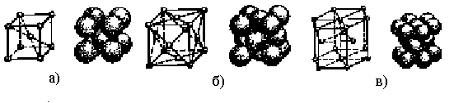
Рис. 2.1. Типы элементарных кристаллических ячеек и схема упаковки в них атомов: а – объемноцентрированная кубическая; б – гранецентрированная кубическая; гексагональная плотноупакованная решетка
Другие металлы, как, например медь, никель, алюминий, свинец и др., образуют решётку с элементарной ячейкой также в виде куба, но с атомами, расположенными не только в узлах куба, но и в середине каждой грани, то есть ячейки с гранецентрированным кубом.
Третьи металлы, например магний, титан, цинк и др. образуют решётку из пространственной призмы, то есть гексагональную плотноупакованную. Атомы в ячейках распложены взаимно упорядоченно. Силы притяжения и отталкивания в ячейке уравнены. Тело сохраняет свою форму, объём и обладает большим сопротивлением сдвигу. Расстояние между соседними атомами в элементарной ячейке определяют размеры этой ячейки, которые измеряются в ангстремах, обозначаются буквой Å, 1Å=1⋅10⁻⁸ см. Обычно размеры ячейки составляют несколько ангстремов. Так для металлов с кубической решёткой её величина составляет (2,86 ÷ 6,0)⋅10⁻⁸ см, т.е. 2,86-6,0 Å. В кристаллических материалах расстояние между атомами в разных кристаллографических направлениях различны. Из – за неодинаковой плотности атомов, в разных направлениях кристалла наблюдаются разные свойства. Различие свойств в кристалле в зависимости от направления испытания называется анизотропией. Разница в физико-химических и механических свойствах кристаллов в разных направлениях может быть весьма существенной. Так при измерении в двух взаимно перпендикулярных направлениях кристалла цинка значения температурного коэффициента линейного расширения различаются в 3 – 4 раза, а прочность кристаллов железа более чем в 2 раза.
Анизотропия характерна для обычного кристалла. Для большинства технических металлов, затвердевших в обычных условиях, имеется поликристаллическое строение, ориентированное в различных направлениях. Поэтому такое тело характеризуется квазиизотропией, то есть кажущейся независимостью свойств от направления испытания. При обработке давлением большинство зёрен металла приобретает примерно одинаковую ориентировку, и металл становится анизотропным. Это может приводить к деформации изделия (расслоению, волнистости и др.) Это, соответственно должно учитываться при конструировании и разработке технологии получения детали. Некоторые металлы изменяют своё кристаллическое строение, то есть тип кристаллической решётки, в зависимости от изменения внешних условий – температуры и давления. Процесс перегруппировки атомов и переход одного вида кристаллической решётки в другую называется аллотропическим превращением. Модификация одного и того же металла, но с разной кристаллической решёткой обозначается начальными буквами греческого алфавита α, β, γ, δ и т.д. Так у железа существует все 4 аллотропических превращений, происходящих при разных температурах и обозначаемых Fe_{α}, Fe_{β,} Fe_{γ}, Fe_{δ}; аналогичные модификации имеет марганец. Аллотропией обладают около 30 металлов рис. 2.2.
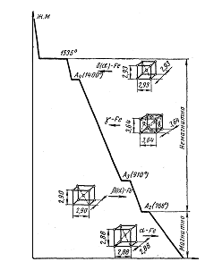
Рис. 2.2. Кривая нагрева и охлаждения железа

2.2. Диффузионные процессы в металлах и формирование структуры
Рассмотренные выше кристаллические решетки являются идеальными. Однако в реальных условиях в металлах в их твёрдом состоянии имеют место диффузионные процессы, то есть перемещение атомов из своих нормальных положений. Скорость диффузии мала, но увеличивается с повышением температуры. При определенной температуре, когда амплитуда колебаний атомов сильно увеличивается, возможен срыв атома со своего места и переход его на другое, освобожденное другим атомом. Колебания и диффузия атомов обуславливает наличие большого количества дефектов строения, нарушающих периодичность расположения атомов в кристаллической решётке, и оказывающих существенное влияние на свойства материала.
Различают три типа дефектов кристаллического строения: точечные, линейные и поверхностные рис. 2.3.
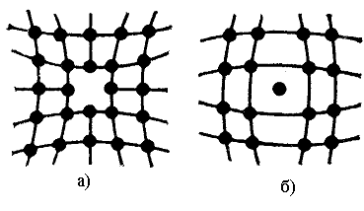
Рис. 2.3. Точечные дефекты: а – вакансии; б – дислокации.
Точечные дефекты – это наличие свободных мест (отсутствие атомов) в узлах кристаллической решетки из – за смещения атомов (вакансий) и соответственно вакансиям – дислокации, то есть наличие дислоцированных атомов в междуузловых промежутках. Линейные дефекты – это цепочки вакансий в одном направлении рис. 2.4.
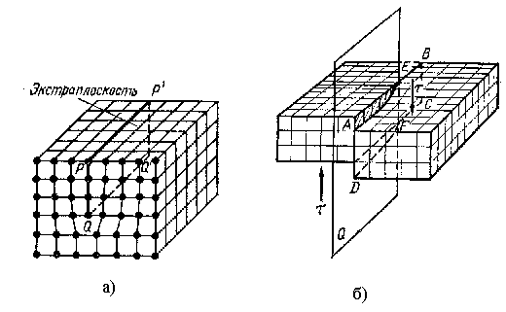
Рис. 2.4. Линейные дефекты: а – краевые дислокации; б – винтовая дислокация
Поверхностные дефекты – наиболее характерна для границ зёрен и блоков, дефекты «паковки» кристаллов. Строение переходного слоя (границы) способствует скоплению в нём дислокации, так как при переходе через границу плоскость скольжения не сохраняется неизменной. Дислокации образуются уже при кристаллизации металлов, а также входе пластической деформации металла и фазовых превращений. Плотность дислокации может достичь большой величины. Под плотностью дислокации обычно понимают суммарную длину дислокаций на единицу объёма кристалла, то есть см/см³ или см⁻². Для отожженных металлов плотность дислокации составляет 10⁶ ÷ 10⁸ см ⁻² , после холодной деформации она увеличивается до 10¹¹ ÷ 10¹² см ⁻² , что составляет примерно 1 млн. километров в 1см³. Наличие дислокации даёт возможность чётко объяснить различие в теоретической и фактической плотности металлов.
Прочность металла пропорциональна произведению сил межатомной связи на число атомов в сечении кристалла. Однако расчеты свидетельствуют, что подсчитанная таким путём теоретическая прочность на 2 – 3 порядка выше, чем фактическая, установленная экспериментальным путём. Так для железа П_{теор}=13000 МПа, а фактическая П_{ф}=250 МПа. Такое расхождение объясняется тем, что деформация происходит не путём одновременного смещения всех атомных плоскостей, а за счет одновременного перемещения всех дислокаций (эффект дождевого червя или змеи) в плоскости сдвига рис. 2.5. Распространение скольжения по плоскости происходит последовательно.
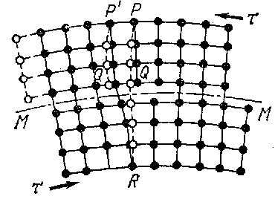
Рис. 2.5. Схема пластической деформации путем последовательного перемещения дислокаций.
Элементарный акт перемещения дислокации совершается путём разрыва лишь одной вертикальной плоскости по линии пересечения её с плоскость сдвига. Для перемещения дислокации требуется значительно меньшее усилие, чем для жёсткого смещения одной части кристалла относительно другой в плоскости сдвига. Это объясняется тем, что атомы, расположенные в поле дислокации, возбуждены, их энергия повышена. Они уже выведены из регулярного положения, где имели минимально свободную энергию. Поэтому для их перемещения необходимо приложить небольшую энергию, чем при синхронном сдвиге, чтобы слегка сместившись, они заняли устойчивое положение, то есть совершиться элементарной акт пластической деформации.
Таким образом, имеем, что пластическая деформация происходит под действием касательных напряжений в результате перемещения небольшого числа атомов в области дислокации или иначе перемещения дислокации.
При упругом деформировании происходит незначительное изменение расстояния между атомами в кристаллической решётке металла. С увеличением межатомных расстояний сильно возрастают силы взаимного притяжения атомов. При снятии напряжения под действием этих сил атомы возвращаются в исходное положение. Искажение решётки исчезает. Тело полностью восстанавливает свою форму.

2.3. Основы теории сплавов
Металлы в чистом виде не всегда обеспечивают требуемых механических и технологических свойств. Поэтому в технике в большинстве случаев используют их сплавы. Элементы или химические соединения, образующие сплавы, называются компонентами. В зависимости от физико-химического взаимодействия компонентов в сплавах образуются фазы, число и тип которых характеризуют состояние сплава. Фаза – это однородная часть сплава, характеризующаяся определённым составом, свойствами, типом кристаллической решетки. В сплавах возможно образование следующих фаз:
- Жидких растворов
- Твёрдых чистых металлов
- Твёрдых растворов
- Химических соединений
В жидком состоянии компоненты сплава обычно неограниченно растворимы друг в друге, образуя жидкие растворы в виде однородной массы. В твёрдом же состоянии сплавы могут быть в виде:
- Химических соединений
- Твёрдых растворов
- Механических смесей
Химическое соединение компонентов в сплаве характеризуется образованием новой кристаллической решётки с упорядоченным расположением в ней атомов компонентов. При этом новая кристаллическая решётка существенно отличается от решёток компонентов. Поэтому свойства данной фазы сплава существенно отличаются от свойств компонентов. Сплав твёрдого раствора имеет кристаллическую решётку растворителя, а атомы растворяемого металла либо внедрены в его решётку, либо замещают атомы растворителя в узлах решётки. Такой сплав существует в широком интервале концентраций компонентов. Свойства такого сплава дополняют и расширяют свойства базового компонента. Сплав в виде механической смеси представляет собой твёрдую разновидность взаимодействия, когда компоненты в твёрдом состоянии образуют механическую смесь их кристаллов со своими кристаллическим решётками. Отсюда и свойства сплава получаются средними – присущими обоим компонентам сплава.
Для изучения сплавов в разнообразии состава компонентов, их количественного участия, поведения при изменении температуры, обычно изображают диаграммы состояния данных сплавов.
Диаграмма состояния сплава представляет собой графическое изображение состояния сплава и показывает превращения, протекающие в сплавах в зависимости от температуры и концентрации элементов. Их строят обычно экспериментально по температурам затвердевания, охлаждения и тепловых эффектов превращений. По вертикали диаграммы состояния откладываются температуры, а по горизонтали концентрация компонентов. В зависимости от взаимодействия компонентов сплава в твёрдом состоянии различаются следующие типы диаграмм состояния сплавов.
- Диаграммы состояния сплава с неограниченной растворимостью компонентов в твёрдом состоянии и не образующих химических соединений.
- Диаграммы состояния сплава с ограниченной растворимостью компонентов в твёрдом состоянии (без химического соединения)
- Диаграммы с образованием химических соединений.
- Диаграммы состояния сплавов, образующие механические смеси чистых компонентов в твёрдом состоянии.
- Диаграмма состояния сплавов, когда один из элементов обладает полиморфизмом (аллотропией), то есть способностью изменять тип своей кристаллической решётки, в зависимости от температуры и давления.
- Другие типы диаграмм.
Для примера рассмотрены 3 из них. Диаграмма состояния сплавов с неограниченной растворимостью компонентов в жидком и твёрдом состоянии имеет вид петли. Сплавы этого вида затвердевают в интервале температур, примером её может быть сплав Cu – Ni рис. 2.6. Диаграммы сплавов с ограниченной растворимостью компонентов более сложны и входят, например, в диаграммы таких промышленных сплавов как железо – углерод, алюминий – медь и др. рис. 2.7.
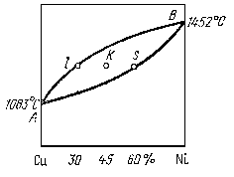
Рис. 2.6. диаграмма состояния сплавов с неограниченной растворимостью компонентов
Выше линии ECF (рис.2.7) – однородны жидкий раствор. Линия EDCKF – линия конца затвердевания. Линия DCK – линия эвтектического положения, а точка С – эвтектическая точка. При достижении t°С, соответствующей линии DCK происходит эвтектическая реакция – из жидкости выделяется смесь кристаллов обоих твёрдых растворов α и β.
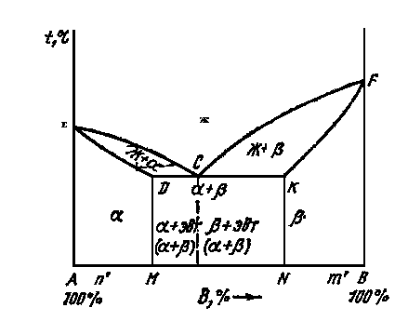
Рис. 2.7. Диаграмма состояния сплавов с ограниченной взаимной растворимостью компонентов в твердом состоянии
Диаграмма состояния сплавов, учитывающих превращение в твёрдом состоянии, приведена на рис. 2.8. FK – линия эвтектики. Левее FM эвтектики не может быть. Это линия переменной растворимости компонентов В в А. Кристаллы компонентов выделяются из эвтектики называются вторичными. Аналогично и по линии KN.
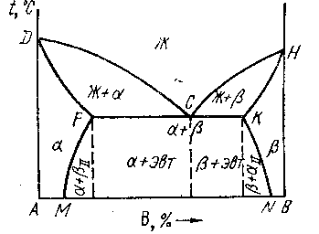
Рис. 2.8. Диаграмма состояния сплавов с переменной растворимостью компонентов в твердом состоянии.

3. Железо и его сплавы
3.1.1. Структура и основные свойства
Черные металлы, как было отмечено ранее, получили самое широкое применение, особенно сплавы железа с углеродом. Нет ни одной отрасли промышленности, где бы они не применялись. Поэтому их изучению уделяется наибольшее внимание.
Железо – серебристо-светлый металл, имеющий атомную массу 95,85, t_{пл} = 1535^{о}, прочность σ_{в} = 250 МПа, высокую пластичность δ = 50%. По своему распространению в земной коре железо составляет 5 %, т.е. занимает 4-е место после кислорода (49%), кремния (26%) и алюминия (7%) по весу. Железо в чистом виде в природе не встречается. Хотя есть претенденты, о которых уместно сказать. Например, железная колонна в г. Дели изготовлена с незапамятных времен (дата ее изготовления вообще не установлена), содержит железо в чистейшем виде и не подвергается ржавлению, даже условиях тропического климата. Аналогичной чистоты железо имеет место в метеоритах. В металлургии технически чистое железо производиться в очень небольших количествах. Обладает высокими механическими свойствами.
Структура железа в нормальных условиях – центрированный куб. Она устойчива до t=911${}^{0}$. Железо имеет несколько модификаций, т.е. аллотропических видоизменений Fe_{α}, Fe_{β}, Fe_{γ}, Fe_{δ} рис. 2.2.
Каждый из видов железа может существовать только при определенной температуре. Кроме этого изменяется и растворимость углерода в каждом из них. Так α железо при нормальной температуре растворяет лишь 0,006%, а при 768${}^{0}$ - несколько выше 0,03%. γ железо растворяет углерод максимально 2,14%. Однако железо может не только растворять, но и вступать в химическую реакцию с углеродом. Максимальное содержание углерода, которое может вступить в химическое соединение равно 6,67%.
В зависимости от этого характера взаимодействия железа в различных модификациях с углеродом образуются все три вида сплавов железа с углеродом, о которых было сказано выше, а именно: химическое соединение, твердый раствор и механическая смесь.

3.1.2. Диаграмма сплава железо – углерод и её практическое значение
Все многообразие сплавов железа с углеродом обычно представляется на диаграмме состояния сплава железо – углерод, по оси абсцисс, которой откладывается содержание углерода от 0 – 6,67$00$, называемого цементитом, а по оси ординат критические точки температурных изменений в каждом конкретном сплаве, а именно температуры плавления и затвердевания, температуры изменений структуры в нагретом сплаве – их начало и конец рис.3.1.
Основными структурными составляющими железо - углеродистых сплавов являются: феррит, аустенит, цементит, ледебурит, перлит.
Феррит – это твердый раствор внедрения углерода в α железе. Атомы углерода внедрены в кристаллическую решетку железа. Однако их количество мало, т.к. растворимость углерода в α железе мала, и достигает всего 0,006- 0,03%. Поэтому феррит – это почти чистое железо. Оно имеет малую твердость и прочность, но высокую пластичность. Хорошо деформируется в холодном состоянии. При нагревании феррит устойчив до t=911${}^{0}$.

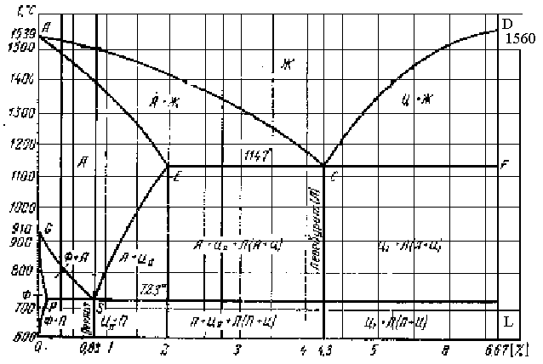
Рис. 3.1. Упрощенная диаграмма состояния железоуглеродистых сплавов
Аустенит – тоже твердый раствор внедрения углерода, но в γ - железе. Здесь атомы углерода внедрены в кристаллическую решетку, но γ -железа. Растворимость углерода в γ -железе, намного больше, чем в α -железе. Она достигает максимально 2,14%. Учитывая, что γ -железо образуется при t=727 ^{о}С и выше, то и аустенит может существовать при высоких температурах (727 – 1539^{о}). По пластичности он соизмерим с ферритом, но по твердости примерно в 2 раза выше феррита.
Цементит – химическое соединение железа с углеродом (карбид железа Fe₃C). Максимальное содержание углерода, которое может вступать в химическое соединение в цементите, составляет 6,67%. Это самая твердая, но хрупкая составляющая сплава железа с углеродом. Цементит практически не обладает пластичностью. Чем больше цементита в железо – углеродистом сплаве, тем он тверже, но хрупок.
Перлит – механическая смесь феррита и цементита. По механическим свойствам занимает промежуточное положение между ферритом и цементитом (Содержание углерода в перлите 0,8%).
Ледебурит – механическая смесь аустенита и цементита. Содержание углерода в ледебурите 4,3%. Ледебурит может существовать, как механическая смесь лишь в интервале 727-1147 ^{о}С. Ниже температуры 727 ^{о}С аустенит распадается на перлит и цементит. Выше 1147 ^{о}С ледебурит плавиться, и переходит в жидкое состояние.
Сталь - железоуглеродистые сплавы, содержащие углерода до 2,14%. Чугун - сплавы железа с углеродом, содержащие углерода от 2,14 до 6,67%.
Как видно из представленной диаграммы наиболее характерными точками диаграммы являются:
- температура плавления чистого железа, равная 1539 ^{о}С и плавления цементита, равная 1550 ^{о}С.
- температура конца затвердевания всех сплавов (ЕСF),равная 1147 ^{о}С.
- температура начала аллотропических превращений γ железа в α железо (и обратно), равная 911 ^{о}С.
- температура конца аллотропических превращений, α железа в γ железо и обратно, равная 727 ^{о}С.
Таким образом, можно констатировать, что прямая линия ЕF соответствующая температуре 1147 ^{о}С. показывает, что для всех сплавов железа с углеродом с содержанием его свыше 2,14% конец кристаллизации происходит при одной и той же температуре.
Прямая линия PSK,соответствующая температуре 723 ^{о}С показывает, что конец вторичных превращений γ железа в α железо происходит во всём диапазоне сплавов Fe-Fe₃C при одной и той же температуре.
Кристаллизация для всех сплавов начинается при снижении температуры по линии АСД. Металл начинает твердеть. Эта линия обычно называется линией ликвидуса (линией жидкости). При этом для сплавов с содержанием углерода 4,3% начинает выделяться в твёрдом виде аустенит по линии АС, а для сплавов с С 4,3% по линии СД выделяется цементит. Значит в области АСЕ будем иметь жидкий металл и кристаллы аустенита, а в области СДF жидкий металл и кристаллы цементита. Линия АЕСF линия конца кристаллизации. Ниже её сплавы во всём их диапазоне содержания углерода находятся только в твёрдом состоянии (линия солидуса).
Для сталей (С= 2,14%) ниже линии АЕ образуется однородная структура аустенит (по имени английского учёного Р.АУСТЕНА).
Для чугунов (С= 2,14 - 6,67%) структура сплава ниже линии ЕСF. также отличается друг от друга, так как на диаграмме имеем два участка: по линии ЕС и ДF. Ниже линии ЕС, поскольку выше был твердый раствор (аустенит) он и затвердеет, с выделением вторичного цементита и будет присутствовать ледебурит (эвтектика), образовавшаяся в точке С.
Ниже линии СF будет первичный цементит и ледебурит (по имени немецкого учёного А. Ледебура).
Дальнейшие изменения структуры сплавов происходят при понижении температуры уже в твёрдых металлах, т.е. при вторичной кристаллизации металлов, связанной с переходом γ железа в α железо по линиям диаграммы GSE и PSK Линия GS показывает начало превращения аустенита в феррит. Поэтому в области GSP структура металла будет состоять из аустенита и феррита. Линия SE показывает снижение растворимости углерода в железе с понижением температуры. Если в точке Е при температуре 1147 ^{о}С растворимость углерода максимальная и достигает 2,14%, то в точке S при температуре 727 ^{о}С она составляет всего 0,83%. Следовательно, во всех сталях в интервале концентраций углерода от 0,81% до 2,14% из аустенита выделяется избыточный углерод в виде цементита называемого вторичным. Поэтому структура стали, состоит из аустенита и вторичного цементита. Точка S является концом равновесного существования аустенита и называется эвтектоидной точкой. Она делит стали на доэвтектоидные в содержанием С= до 0,81% и заэвтектоидные С=0,81-2,14% При охлаждении аустенита с содержанием углерода 0,81% образуется эвктектоидная смесь называемая ПЕРЛИТОМ. В связи с этим в остывших структурах можно наблюдать:
- феррит + перлит в сталях с содержанием С до 0,81%,
-перлит + цементит вторичный в сталях с содержанием С=0,81-2,14%
- перлит ^ ледебурит + вторичный цементит в чугунах с С=2,14-4,43%
- ледебурит + цементит первичный.
Итак, рассматривая превращения в железоуглеродистых сплавах по диаграмме состояния, можно отметить следующие особенности:
- точки С и S являются характерными точками структурных превращений. Выше точки С находится жидкий раствор, а выше точки S твёрдый раствор.
- в точке С сходятся линии, указывающие на начало выделения кристаллов аустенита и цементита из жидкого раствора с образованием эвтектики (ледебурита).
-в точке S сходятся линии, указывающие на начало выделения кристаллов
феррита и вторичного цементита и из твёрдого раствора образуется механическая смесь - перлит.
Повышение содержания углерода в доэвтектоидной стали вызывает повышение её твердости и прочности и в тоже время снижение пластичности и вязкости. В заэвтектоидных сталях увеличение содержания углерода ведёт к дальнейшему повышению твёрдости, но пластичность и вязкость снижаются ещё в большей степени. Все описанные выше структуры стали -феррито-перлитная, перлитная и перлито-цементитная обратимы при нагревании.
Практическая значимость диаграммы сплава железо - углерод
1. Диаграмма позволяет дать четкую и научную классификацию железоуглеродистых сплавов на два класса: стали и чугуны.
2. Диаграмма позволяет выбирать и обосновывать температурный режим термической обработки деталей машин и заготовок для улучшения механических свойств.
3. Диаграмма позволяет вести подбор материалов для замены деталей при их ремонте, а также обосновывать выбор способов восстановления изношенных поверхностей деталей.
4. Диаграмма позволяет предсказать структуру и свойства деталей и изделий после воздействия температуры.
5. Диаграмма может быть использована при разработке методики установления очага пожара по изменению структуры металлов (деталей, прошедших термическую обработку).

3.1.3. Влияние примесей и легирующих элементов на температурные превращения железоуглеродистых сплавов
Наиболее характерными примесями в железоуглеродистых сплавах являются: фосфор, сера и кислород. Это вредные примеси, которые существенным образом влияют не только на качество сплава, но и его температурное поведение. Так фосфор вызывает хладноломкость стали т.е. повышает её хрупкость при низких температурах. Сера наоборот, вызывает склонность к образованию трещин при высоких температурах, т.е. красноломкость. Наличие кислорода в стали существенно снижает её вязкость, т.е. литейные качества стали. Поэтому предельное содержание фосфора и серы строго ограничивается: для фосфора не более 0,08%,серы не более 0,05%. Для удаления кислорода и повышения вязкости стали в неё вводят раскислители - кремний и марганец в количестве 0,4-0,8%соответственно, растворяясь в феррите они также упрочняют его.
Во многих случаях для изменения структуры и свойств сталей и чугунов вводят в определённых количествах различные химические элементы, называемые легирующими элементами. Из наиболее широко известных можно отметить такие легирующие элементы как: никель, марганец, медь, хром, ванадий, молибден, вольфрам, кремний, титан и др. Сущность их воздействия заключается в изменении критических точек превращения самого железа (G,А), а также в изменении положения точек S, Е, сдвигая их как правило в сторону меньшего содержания углерода рис.3.2 и рис. 3.3. Поэтому границы между структурами в легированных сталях находятся при меньшем содержании углерода. Кроме этого при введении легирующих элементов возможно различное их взаимодействие с железом. Они могут растворяться в феррите или цементите (никель, кобальт, кремний, марганец, хром и др.), образуя твёрдые растворы. Легирующие элементы могут растворяться в цементите или образовывать самостоятельные карбиды. В результате чего свойства сплавов существенно изменяются.
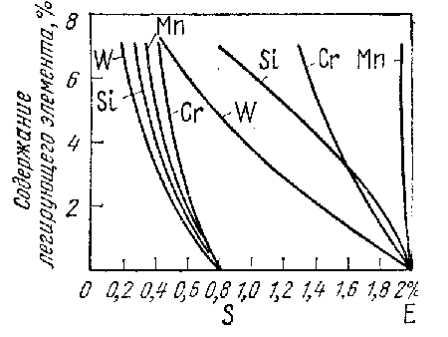
Рис. 3.2. Влияние легирующих элементов на положение точек S и E
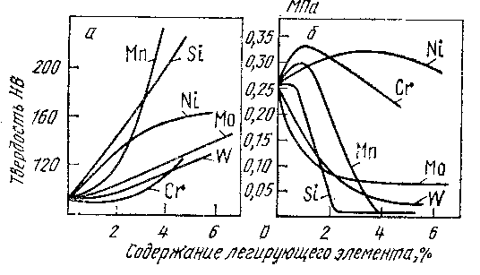
Рис. 3.3. Влияние легирующих элементов на твердость (а) и ударную вязкость (б) феррита.
3.2.1. Классификация, маркировка и область применения стали в пожарной технике
Выпускаемые промышленностью стали, классифицируются по ряду признаков. Основными из них являются признаки: химический состав, способ выплавки, качество, назначение.
По химическому составу все стали делятся на две большие группы: углеродистые и легированные.
По способу выплавки. Углеродистые стали, выплавляются главным образом мартеновским и кислородно–конверторным способами. Наиболее качественную углеродистую сталь выплавляют в электрических дуговых печах.
В зависимости от степени раскисления при выплавке стали могут быть спокойные (СП), полуспокойные (ПС), кипящие (КП), что указывается в марке стали.
Легированные стали выплавляют только спокойными в мартеновских или электропечах.
В основе классификации стали по качеству лежит содержание вредных примесей – серы и фосфора (ГОСТ 380 – 71).
Различают углеродистые стали: обычного качества, качественную и сталь высококачественную. Стали обычного качества содержат повышенное содержание серы (до 0,05 %) и фосфора (до 0,07 %).
Обозначение марок стали обычного качества – буквенноцифровое: буквы Ст. обозначают сталь и далее цифры от 0 до 6 - условный номер стали обычного качества. Например Ст.0, Ст.4, Ст.6. Все стали от Ст.0 до Ст.6 выплавляют кипящими, полуспокойными и спокойными.
В зависимости от гарантируемых характеристик качества стали обычного качества делят на три группы А, Б, В.
Стали обычного качества группы А поставляют по механическим свойствам. Химический состав стали этой группы не регламентируется, его только указывают в сертификатах металлургического завода - изготовителя, в марке стали эта буква обычно не указывается.
В стали группы Б регламентируется химический состав, так как эти стали в дальнейшем обычно подвергаются различной обработке (ковке, сварке, термической обработке). Маркируется Б Ст.3, Б Ст.2пс и т.д.
Сталь группы В поставляется по химическому составу и механическим свойствам. Маркируется В Ст.3, В ст.2пс и т.д.
Условных номеров сталей обычного качества групп А и Б семь – от 0 до 6, а сталей группы В пять – от 1 до 5. По требованиям к отмеченным нормируемым показателям стали подразделяются на три категории.
У сталей группы А три категории, группы Б – две категории и группы В – шесть категорий. Категории указывается в конце марки стали, например В Ст.2пс5, Б Ст.1кп2.
Область применения сталей обыкновенного качества Ст.0 – Ст.4; - малонагруженные детали конструкции кузова автомобиля, крепежа, гнутые профили, Ст.5 и Ст.6 – средненагруженные оси, профили, болты, гайки и т.д. Углеродистая сталь обычного качества – дешевая. Ее выплавка составляет около 80% всего производства углеродистых сталей.
В качественных сталях максимальное содержание вредных примесей составляет не более 0,04 % серы и 0,04 % фосфора. В случае примерно одинакового содержания углерода качественные стали, имеют по сравнению со сталями обыкновенного качества более высокую пластичность и вязкость, особенно при низких температурах. Марки сталей обозначают цифрами, указывающими среднее содержание углерода в сотых долях %. Выпускают качественные стали следующих марок: 05, 08, 10, 15, 20, 25, 30, 35, 40, 45, 50, 60, 70, 80, 85, а также 60Г и 70Г с повышенным содержанием марганца. Стали 05 – 10 используются без термообработки и идут на изготовление листов, штампуемых в холодном состоянии, для листов изготавливаемых сложной гибкой, глубокой штамповке (кузовные облицовочные детали, панели дверей и крыши). Стали 45 – 60 идут на изготовление осей, валов, шестерен, коленчатых и распределительных валов и т.д., поверхности которых подвергаются закалке ТВЧ. Стали 30 – 55 применяются там же, улучшаемые и полностью прокаливающиеся при деталях диаметром 12 – 15 мм. Из сталей 15 25 изготавливают усилители, рычаги, кронштейны, вал рулевого механизма, тяги, шкивы и т.д. Стали 60 -85 обладают высокой прочностью и упругими свойствами, приобретаемые после термической обработки. Их применяют для изготовления крестовин карданных шарниров, дисков сцепления, гибких валов. Стали марок 60Г и 70Г, используются для изготовления пружин, рессорных листов и торсионов. В высококачественных сталях стремятся получить минимально возможное содержание серы и фосфора (не более 0,035 %). Поскольку при этом стоимость стали существенно возрастает, углеродистые стали редко выплавляют высококачественными. Для обозначения высокого качества стали в конце обозначения марки стали ставят букву А. Например У10А. Легированные стали выплавляют качественными, а чаще высококачественными.
Легирующие элементы обозначают следующими буквами: хром – Х, никель – Н, молибден – М, вольфрам – В, кобальт – К, марганец – Г, медь – Д, алюминий – Ю, бор – Р, ниобий – Б, титан – Т и т.д.
Марка легированной стали обозначается цифрами как качественная углеродистая сталь, показывающими содержание углерода в сотых долях % и буквами легирующих элементов. Если за буквой есть цифра, то она показывает содержание в % впереди обозначенного легирующего элемента. При отсутствии цифры за обозначением легирующего элемента его количество составляет около 1 %. Например сталь марки 18ХГТ, 30ХНВА, 12ХН3.
Легированные стали применяются в основном для изготовления наиболее ответственных деталей: поршневых пальцев (сталь 45 – ГАЗ 53А, сталь 15Х – ЗиЛ, 12Х3А), шатунов (сталь 45Г2 –ГАЗ, 40ХНМА – ЗиЛ, 40Г – ЯМЗ), шестерен коробок передач (стали 40Х, 20Х, 12ХН3А, 40ХНМА, 18ХНМА), крестовин карданов (20Х, 18ХГТ, 12ХН3А, 12Х2Н4А), полуосей (40Х,40ХНМА, 35ХГС).
По назначению стали, подразделяются на три основные группы:
  - конструкционные
  - инструментальные
  - специальные (стали с особыми свойствами)
В основу классификации первых двух групп положено содержание углерода.
Стали, содержащие до 0,25 % углерода используются для изготовления деталей машин, подвергаемых поверхностной химико-термической обработке.
Для деталей машин, испытывающих ударные нагрузки, применяют стали, содержащие 0,3 – 0,5 % углерода, которые подвергаются термообработке, для пружин и рессор используют стали, содержащие 0,5 – 0,7 % углерода.
Инструментальными углеродистыми сталями называются стали с содержанием углерода от 0,7 до 1,5 %, идущей на изготовление ударного и режущего инструмента. Маркируются эти стали буквой У и цифрой, показывающей содержание углерода в десятых долях процента. По ГОСТ 1435-74 инструментальных сталей 8 марок; У7, У8, У8Г, У9, У10, У11, У12, У13 и 8 марок для высококачественный сталей: У7А, У8А, У8ГА,У9А, У10А, У11А, У12А, У13А.
У инструментальных легированных сталей содержание углерода также обозначается в десятых долях %.Например сталь 9ХС (0,9% – углерода, 1% – хром, 1% – кремния). Если углерода в стали больше 1%, то его цифру не указывают. Например сталь ХВГ, ХГ, ХВ5.
Для повышения теплостойкости стали, применяемой для изготовления режущего инструмента в них вводят вольфрам до 18%. Обозначаются все быстрорежущие стали буквой Р (рапид – быстрый). Например стали Р18, Р12, Р9, Р12Ф3. Цифра после буква Р показывает на содержание вольфрама в %. Содержание С в сталях более 1%, максимум может быть до 1,5 %.
Развитие новой техники вызвало необходимость создания специальных сталей, обладающих особыми физическими и химическими свойствами. В таких сталях особенно нуждается химическая, электротехническая, авиационная и др. промышленности. К группе сталей специальных или с особыми свойствами относятся: коррозионностойкие, кислотоупорные, жаропрочные и жаростойкие, стали с особыми магнитными свойствами и т.д. Коррозионностойкие стали это в основном хромоникелевые стали с содержанием до 18 % хрома и 9 % никеля. Например Х17АГ17, 12Х18Н9Т, 15Х17АГ14 (А – азот). Жаропрочные и жаростойкие – сильхромы: 15Х5, 15Х5М, 40Х9С2, 40Х10С2М и др. Сильхромы широко применяются для изготовления выпускных клапанов двигателей. Из коррозионностойких – игла запорная карбюратора, детали топливных форсунок, глушители.
На практике можно встретить нестандартные стали, с обозначением ЭИ, ЭП и цифра. Где первая буква обозначает завод изготовитель, вторая - исследовательская или номер партии, а цифра порядковый номер плавки.

3.2.2. Классификация, маркировка и область применения чугунов в пожарной технике
Как было сказано ранее, чугуном называется железоуглеродистые сплавы, содержащие более 2,14 % углерода.
Наиболее значительную часть выплавляемого чугуна перерабатывают в сталь, однако не менее 20% его используют для изготовления литых деталей автомобилей и другой техники. В практике машиностроения в большинстве случаев используют чугун с содержанием углерода от 2,5 до 4%. Чугун отличается высокими литейными свойствами, изделия из него изготовляются различными методами литья. Из-за низкой пластичности чугун не подвергается обработке давлением.
В зависимости от формы выделения углерода при остывании чугун подразделяется на серый и белый.
Серым называется такой чугун, в котором весь углерод или большая его часть находиться в виде графита, а в связанном состоянии (в форме цементита) содержится не более 0,8%. Из-за большого количества графита, входящего в состав такого чугуна, его излом имеет серый цвет. Маркируется по ГОСТ 1412-79 буквами СЧ и цифрой, указывающей временное сопротивление при растяжении в кг/мм². Например, СЧ-10,СЧ-15, СЧ-21, СЧ-24, СЧ-25, СЧ-45. Чугуны СЧ-21 и СЧ-24 выпускают специально для автомобильной промышленности. Серый чугун - это дешевый, недефицитный металл, с хорошей жидкотекучестью, малой усадкой при остывании. Он хорошо обрабатывается режущим инструментом, обладает высокими антифрикционными свойствами. Из серого чугуна изготовляются блоки цилиндров двигателей ЗиЛ, ЯМЗ, головки цилиндров, гильзы блоков цилиндров, картеры сцеплений и коробок передач, маховики двигателей, тормозные цилиндры и тормозные барабаны.
Белым называется такой чугун, в котором при обычной температуре весь углерод находиться в связанном состоянии, в основном в форме цементита. Такой чугун в изломе имеет белый цвет и металлический блеск.
Белый чугун получается из обычного расплавленного чугуна путем быстрого его охлаждения. Из-за наличия цементита этот чугун обладает повышенной твердостью и прочностью. Он не маркируется. В пожарной технике применяется для изготовления коленчатых валов, распределительных валов, седел клапанов двигателей, шестерен масляного насоса, суппортов дискового тормоза автомобиля ВАЗ и др. Если в расплавленный чугун ввести до 0,5 % магния, перед разливкой жидкого чугуна, то выделившийся графит приобретет шаровидную форму вместо пластинчатого. Механические свойства такого чугуна заметно улучшаются: повышается его пластичность и увеличивается его прочность.
Чугун с шаровидной формой графита называется высокопрочным. Маркируют буквами ВЧ с цифрами, так же обозначающими временное сопротивление при растяжении. По ГОСТ 7293-85 насчитывается 8 марок таких чугунов ВЧ35 – ВЧ50, ВЧ60 - ВЧ80 и ВЧ100. Где 35, 50 – сопротивление разрыву кг/мм². Применяется для изготовления блоков цилиндров, коленчатых валов, зубчатых колес и др. деталей.
В промышленности находит применение еще один вид чугуна называемым ковким чугуном. Термин ковкий чугун является условным, поскольку изделия из него, так же как из любого чугуна ковкой не изготавливаются и такой обработке не подвергаются. Особенностью этого чугуна является хлопьевидная структура графита. В связи с этим чугун с такой формой графита обладает высокими прочностными и пластическими характеристиками по сравнению с серым чугуном. Содержание углерода в этом виде чугуна выдерживается в узких пределах 2,4 – 3%, 1,0 – 1,6% кремния и 0,2 – 1,0% марганца. Чугун такого состава после заполнения литейной формы быстро охлаждают и получают белый чугун со структурой перлит + ледебурит. Далее детали подвергаются нагреву в ящике с песком, солью или другим компонентом, длительно выдерживают в печи при температуре 950-970 ^{о}С для полного распада всего цементита, затем медленно снижают температуру до 760 ^{о}С, выдерживают при этой температуре и далее охлаждают вместе с печью. Графит, получающийся в результате данного превращения, выделяется около тех хлопьев графита, которые образуются при распаде цементита.
Ковкий чугун маркируется буквами КЧ и далее двумя рядами цифр, первые из которых показывают временное сопротивление при разрыве, вторые – относительное удлинение в %. ГОСТ 1215 – 79 предусматривает 11 марок ковкого чугуна. Пример маркировки: КЧ 30-6, КЧ 33-8, КЧ 35-10, КЧ 60-3, КЧ 70-2. Ковкий чугун идет на изготовление деталей повышенной прочности и вязкости: картеров задних мостов, кронштейнов рессор, чашек дифференциалов и т.д. Применять при ремонте заваривание трещин на деталях из ковкого чугуна нельзя, чугун отбеливается и место сварки становиться не прочным, появляются трещины рядом со сваркой.

4. Цветные металлы и сплавы
Цветные металлы являются более дорогими и дефицитными по сравнению с черными, однако область их применения в технике непрерывно расширяется. Более высокие требования (например, по массе, высокой удельной прочности и устойчивости) заставляют в ряде случаев использовать цветные металлы и сплавы. Из всего многообразия цветных металлов нами будут рассмотрены лишь наиболее широко применяемые, такие как алюминий, медь, магний и титан.

4.1. Алюминий и его сплавы
Алюминий один из наиболее легких конструкционных металлов. В чистом виде маркируется А1(99,5%), А0(99,6%), А00(99,7%). Из-за низкой прочности и незначительной упрочняемости при пластической деформации в холодном состоянии технически чистый алюминий как конструкционный материал используется сравнительно редко. Наибольшее распространение находят сплавы на основе алюминия: дуралюмины, силумины и ковочные алюминиевые сплавы.
Дуралюмины (от французского dur твердый) это сплав алюминия с медью (2,2 – 4,8%), магнием (0,4 – 2,4%) и марганцем (0,4 – 0,8%). Маркируется буквой Д и цифрами, которые являются условными номерами сплава. Например Д1, Д6, Д16 и т.д.
Силумины – наиболее распространенные литейные сплавы алюминия с кремнием (4 – 13%). Маркируются буквами АЛ и порядковый номер от 1 до 19. Например АЛ1, АЛ2, АЛ4 и т.д. Из силуминов изготавливают поршни двигателей, головки и блоки цилиндров, корпуса и рабочие колеса центробежных насосов и т.д.
Ковочные сплавы алюминия содержат медь (2,2 – 5,2%), магний (0,2 – 1,6%), марганец (0,6 – 11%), кремней (0,4 – 1,3%), железо до 0,7%. Применяется для изготовления деталей методом горячей обработки давлением – ковкой, штамповкой. Эти сплавы маркируются буквами АК и цифрой, обозначающей номер сплава. Например АК1, АК8 и т.д.

4.2. Медь и ее сплавы
Медь является важнейшим проводниковым материалом, уступая электропроводности лишь серебру. Поэтому примерно половину всей меди потребляет электрорадиотехническая промышленность для изготовления монтажных и обмоточных проводов, шин коллекторов и электрощитов, в электровакуумной промышленности. Электропроводность меди существенно понижается при наличии даже небольшого количества примесей. Поэтому в качестве проводникового материала используют электролитическую медь марок М1 (99,9%), М0 (99,5%), и особочистую медь М00 (99,99%).
В пожарной технике медь находит применение для обмотки генераторов, стартеров, катушки зажигания, реле – регулятора, электропроводки. Вследствие недостаточной прочности технически чистую медь применяют в качестве конструкционного материала весьма редко. Более широкое распространение в промышленности имеют сплавы меди – латуни и бронзы.
Латунями называется медные сплавы, в которых основным легирующим элементом является цинк. Для повышения механических и других свойств сплава в состав латуни могут входить олово, кремний, марганец, никель, алюминий, железо и др. Олово, марганец и алюминий увеличивают прочность и коррозионную стойкость (морские латуни). Кремний повышает твердость и литейные качества.
Латуни маркируются буквой Л. В литейных латунях, кроме «Л» указывается среднее содержание меди. В марках латуни обрабатываемых давлением имеются буквы, соответствующие введенным легирующим элементам и цифрой его % содержания. Например, ЛЦ40С, ЛЦ38МЦ2С2. В пожарной технике для изготовления бачков и трубок радиаторов систем охлаждения применяют латунь Л68, деталей электрооборудования латунь Л72, различных трубок системы питания и т.д.
Бронзами называются сплавы меди с оловом, алюминием, кремнием и другими добавками. Бронзы обладают высокой износостойкостью, низким коэффициентом трения, коррозионной стойкостью, хорошими литейными качествами, обрабатываемостью и т.д.
Различают 2 группы бронз: оловянные и безоловянные. Бронзы маркируются по аналогии с латунями буквами Бр и далее буквы компонентов сплава с последующим указанием их количества в %. Количество меди определяется остальным содержанием в %. Например БрОЦС 8-4-3 содержит: олова – 8%, цинка – 4%, свинца – 3%, меди остальные т.е. 85%.
В пожарной технике бронзы применяются для изготовления топливно-подающей аппаратуры, втулки шатунов, плоских пружин в системах питания, шайб и т.д.

4.3. Магний и титан и их свойства
Магний имеет низкую плотность (1,73 г/см³) и t_{пл} = 650 ^{о}С. Кристаллическая решетка – многогранная призма (гексагональная) плотноупакованная. Он не имеет полиморфных превращений. Временное сопротивление разрыву около 180 МПа. Относительное удлинение около 5%. Из-за низких механических характеристик магний в чистом виде для изготовления деталей не применяется. Для этих целей используются магниевые сплавы. Их достоинством являются: хорошая обрабатываемость резанием, свариваемость, высокая удельная прочность. К недостаткам магниевых сплавов относятся меньшая прочность, чем алюминиевых, меньшая коррозионная стойкость и легкая воспламенимость при нагревании. Основными легирующими добавками в магниевых сплавах являются: алюминий, марганец, цинк, которые могут давать твердые растворы с магнием. Различают деформируемые и литейные магниевые сплавы.
Деформируемые магниевые сплавы маркируются буквами МА и порядковым номером: например МА-2; МА-4; МА-10; и т.д. МА-2 содержит в % 3-4.0 Аl; 0.2-0.8 Zn; 0.15-0.5 Mn. Алюминий и цинк повышают прочность сплава, а марганец способствует увеличению его коррозионной стойкости. Наибольшее распространение из деформируемых сплавов получил МА-10 содержащий 8-9% Al; 7-8% Cd, 2.0-2.5% Аg.
После термообработки он имеет прочность$σ$_{в}=430 МПа при $δ$ =6%.
Литейные магниевые сплавы маркируются буквами МЛ и тоже далее порядковый номер. Например, МЛ5, содержащий 7.5-9.0 Al, 0. 15-0.5 Mn, 0.2-0.8 Zn. МЛ5 после термообработки имеет: $σ$_{в}=250МПа, $δ$ =6%.
Благодаря высокой удельной прочности $\frac{σ_{в}}{γ}$ магниевые сплавы нашли широкое применение (самолёто и ракетостроении). В автостроение они применяются для изготовления картеров двигателей, коробок передач. Применяются также в электротехнике и радиотехнике. Благодаря высокой теплоёмкости ( в 2.5 выше, чем у стали). Они не успевают перегреваться при кратковременных полётах.
Титан имеет Т_{пл}=1660-1680^{о}С при плотности 4.5 г/см³.Титан является полиморфным металлом. При нагреве до 882^{о}С α-титан, имеющий гексагональную кристаллическую решетку, переходит в β-титан с решеткой объемноцентрированого куба. Имеет низкую теплопроводность, высокую коррозионную стойкость даже в сильно агрессивных средах(в азотной кислоте, в морской воде и др. )
Титановые сплавы, по сравнению с другими сплавами имеют ряд преимуществ:
- Высокую прочность, достигающую $σ$_{в}=800-1500МПа с хорошей пластичностью $δ$=12-25%.
- Малую плотность. Так если удельная прочность $σ$_{в}/γ для легированных сталей 18-22, алюминиевых 18-22, то для титановых сплавов $σ$_{в}/γ=25-30 и даже у ВТ14 она составляет 40.
- Относительно высокую жаропрочность. Их можно использовать до t^{о}С=600-700^{о}С.
- Высокую коррозионную стойкость.
Упрочнение титановых сплавов достигается легированием или термообработкой. Наиболее часто для этих целей применяется алюминий. Титановые сплавы широко пользуются в авиационной, химической промышленности и в ракетостроении, где требуется, сочетание незначительной массы с высокой прочностью, коррозионной стойкостью и жаропрочностью до 500-600^{о}С. Одним из недостатков титановых сплавов является их плохая обрабатываемость режущим инструментом.
Маркируются буквами ВТ и цифрой. Например, ВТ-20; ВТ-14.

5. Термическая и химико-термическая обработка металлов
Одним из важных направлений экономии металла в отраслях - потребителях называется направление снижения его затрат на поддержание оборудования в работоспособном состояние примерно в 1,5-2 раза. Как уже отмечалось ранее, в настоящее время на эти цели расходуется 22 - 23 млн. т. металлопродукции в год. Только на запасные части к сельхозтехнике идет около 5 млн. т. металла. Перерасход металла на ремонтные нужды оценивается в размере 9-10 млн. т. ежегодно. В стране не в полной мере используются и прогрессивные способовы упрочнения деталей машин и их рабочих поверхностей. Это ведет не только к снижению надежности и долговечности, но и к неоправданному увеличению коэффициента запаса прочности при проектировании, а, следовательно, к увеличению весогабаритных показателей и снижению тактико-технических показателей. В связи с этим, способы улучшения и упрочнения деталей, их совершенствование и развитие находятся в центре внимания ученых, инженеров и практиков во всех странах. Наша задача - ознакомиться с основными из них, их назначением и сущностью с целью использования полученных представлений о них для повышения работоспособности пожарной техники.
Основными, наиболее широко применяемыми способами улучшения и упрочнения деталей пожарной техники, являются:
- термическая и химико-термическая обработка;
- механическое и термомеханическое упрочнение рабочих поверхностей деталей.
Термической обработкой называется совокупность операций нагрева, выдержки и охлаждения твердых металлических сплавов с целью получения заданных свойств за счет изменения строения структуры.

5.1. Превращения в сплавах при нагревании и охлаждении.
В основе всех превращений, которые совершается в стали при нагреве, лежит стремление системы к минимуму свободной энергии рис. 5.1.
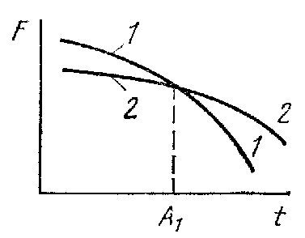
Рис. 5.1. Изменение свободной энергии аустенита (1) и перлита (2) в зависимости от температуры 1 – Кривая изменения аустенита от t ºC 2 – кривая изменения перлита от t ºC
Теоретически превращение перлита в аустенит должно совершаться при А₁=727 ºC. Фактически же для превращения нужен перегрев. Кроме этого, чем выше t ºC, тем быстрее совершается превращение Fe_{α}↔Fe_{γ}, а также растворение цементита Fe₃C в аустените.
Превращение начинается с зарождения центров аустенитных зерен на поверхности раздела – феррит-цементит. (Аустенит – обнаруживается уже при небольших нагревах 727 t ºC и очень малых выдержках).
При медленном охлаждении стали, происходит обратное превращение. Термодинамическим условием этого превращения является некоторая степень переохлаждения, когда свободная энергия перлита становится меньше свободной энергии аустенита. При охлаждении стали с большей скоростью, кинетику и механизм превращения аустенита выясняют с помощью постановки специальных экспериментов, на основании которых строят диаграмму изотермического превращения аустенита эвтекооидной стали. Общий вид диаграммы представлен на рисунке ниже рис. 5.2.
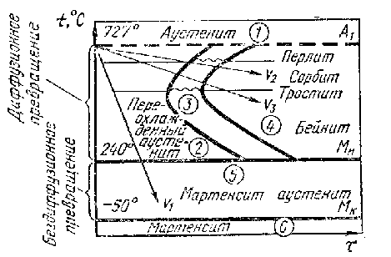
Рис. 5.2. Диаграмма изотермического превращения аустенита эвтектоидной стали
На диаграмме можно выделить следующие области:
- – область устойчивого аустенита
- – область переохлажденного аустенита
- – область начинающегося, но еще не закончившегося превращения А→П
- – область закончившегося превращения
- – область начинающегося, но еще не закончившегося мартенситного превращения (между М_{н}→М_{к})
- - мартенситная область (ниже М_{к})
Это кривая изотермического превращения эвтекооидной стали.(0,83% С).
Для других сталей на диаграмме добавляется кривая выделения феррита из аустенита рис. 5.3.а и цементита 5.3.в
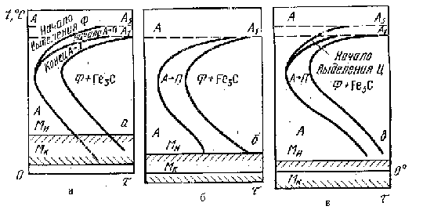
Рис. 5.3. Диаграмма изотермического превращения переохлажденного аустенита а) – доэвтектоидной стали; б) - эвтектоидной стали; в) - заэвтектоидной стали
Расстояние от оси ординат до линии начала превращения, характеризует меру устойчивости аустенита. Диаграмма изотермического превращения позволяет определить конечную структуру, для конкретной марки стали, если известна температура или скорость превращения.
Перлит, сорбит, троостит является структурами одной природы – механической смесью феррита и цементита и отличаются друг от друга лишь степенью дисперсности. С увеличением степени дисперсности пластин цементита растет твердость и прочность, стали.
При охлаждении ниже 500 ^{о}С до t начала мартенситного превращения образуется игольчатая структура бейнита (или игольчатого троостита). Бейнит отличается от перлитных структур более высоким содержанием углерода в феррите. Бейнитные участки имеют игольчатый характер.
При больших степенях переохлаждения возрастает термодинамическая неустойчивость аустенита, а скорость диффузии углерода резко падает. При переохлаждении Au в эвтекоидной стали до 240 ^{о}С подвижность атомов углерода близка к нулю, и происходит бездиффузионное превращение аустенита. При этом меняется лишь тип решетки α-γ, а весь углерод, ранее растворенный в решетке аустенита, остается в решетке феррита. Образуется мартенсит Fe₂C - пересыщенный твердый раствор внедрения углерода в α - железе. Мартенсит имеет туже концентрацию углерода как и исходный аустенит.
Из-за пресыщенности углеродом решетка мартенсита искажена и имеет тетрагональную форму. Чем больше углерода, тем выше степень тетрагональности мартенсита.
Мартенсит имеет высокую твердость и хрупкость HRC=65. При переходе от аустенитной к мартенситной объем и размеры детали увеличиваются.
5.2. Виды обработки деталей и их сущность
Термической обработкой называется совокупность операций нагрева, выдержки и охлаждения заготовок или деталей с целью изменения структуры и создания у них необходимых свойств: прочности, износостойкости и усталостной прочности, либо для улучшения её обрабатываемости путем снижения твердости. Основы термической обработки были разработаны, великим русским ученым Д.К.Черновым. Дальнейшее развитие теория термообработки получила в работах С.С. Штейнберга, А.А. Бочвара, Г.З. Курдюмова, Н.А. Минкевича, А.П. Гуляева и др.
Основными видами термической обработки являются: отжиг, нормализация, закалка, отпуск.

5.2.1. Отжиг
Отжигом называется операция термической обработки, при которой путем нагрева, выдержки при установленных температурах и последующего медленного охлаждения деталей /заготовок/ в металле получают устойчивую структуру, свободную от остаточных напряжений.
Цель отжига стальных изделий - снять внутренние напряжения, устранить структурную неоднородность, улучшить обрабатываемость резанием и подготовить к последующей термической обработке. Существует несколько разновидностей отжига: полный отжиг, диффузионный отжиг, рекристализационный отжиг, неполный отжиг, низкотемпературный отжиг, отжиг на зернистый перлит рис. 5.4. Отжиг - операция длительная из-за выдержки при полной температуре и медленному охлаждению. Время охлаждения для углеродистых сталей обычно вместе с печью составляет 100-150° в час, а для легированных 30-50° в час.
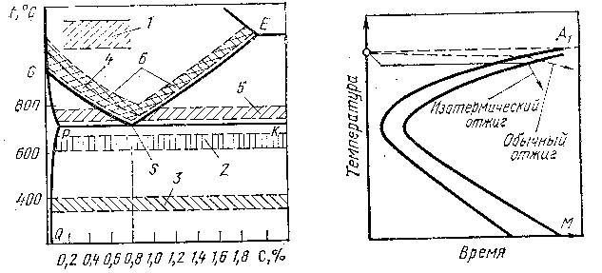
Рис. 5.4. Температура нагрева при отжиге и нормализации: I рода (1 - диффузионный отжиг; 2 реклистационный отжиг; 3 – отжиг для снятия напряжений). Отжиг II рода ( 4 – полный отжиг; 5 – неполный отжиг; нормализация)
Полный отжиг применяется для литых и перегретых при ковке сталей (доэвтектоидных) и производится с целью создания мелкозернистой структуры. Для этого детали, упакованные в ящики. Заполняют песком, чугунной стружкой или углем, чтобы предохранить поверхность от обезуглеро-
живания и окисления, нагревают на 30 – 50⁰С выше линии GS, выдерживают в течении = 1/4 времени нагрева и охлаждают вместе с печью до 500-200 °С и далее на воздухе.
Диффузионный отжиг (гомогенизация – выравнивание) применяют для выравнивания химического состава крупных отливок, за счет диффузии. Нагрев осуществляют до температур 0,8 - 0,3 t_{пл} (1100 -I20O°C), выдерживают при ней в течение 10 - 20 ч. и медленно охлаждают до Т =600 - 500°С. Для измельчения выросшего зерна при этом должен проводиться после отжиг на мелкое зерно. Рекристализационный отжиг - отжиг стали, прошедшей холодную прокатку, штамповку, волочение и др. в результате чего у деталей появляются деформированные зерна и внутренние напряжения, т.е. появляется наклеп. Рекристализацйонный отжиг применяется для снятия данного наклепа и повышения пластичности. Для этого детали нагревают до Т = 650 - 700°С, выдерживают при этой температуре и медленно охлаждают.
Неполный отжиг проводят для заэвтектоидных и инструментальных сталей для снятия внутренних напряжений. Для этого их нагревают до температуры на 20-50° выше линии SK (740 - 770°). Для доэвтектоидных сталей этот вид отжига применяется весьма редко. При неполном отжиге заэвтектоидных сталей цементит получается в виде глобул, сталь лучше обрабатывается режущим инструментом и имеет хорошую структуру после закалки.

5.2.2. Нормализация
Нормализация проводится с той же целью, что и отжиг. Однако, здесь детали после нагрева их на 30 - 50°С выше линии GSE и выдержки при этой температуре охлаждают на воздухе. Это более быстрая операция, но она не во всех случаях может заменить отжиг, хотя структура в деталях и нормализуется.

5.2.3. Закалка
Закалкой называется операция термической обработки, состоящая из нагрева на 50⁰С и выше GS для доэвтектоидных и на 20-30 ⁰С выше SK заэвтектоидных сталей, выдержки при этой температуре с последующим быстрым охлаждением (в воде, масле, растворах солей) рис. 5.5. Закалка повышает прочность, придает твердость и износостойкость. Режимы закалки определяются скоростью и температурой нагрева, длительностью выдержки при этой температуре и особенно скоростью охлаждения. В зависимости от способа нагревания детали закалка быть объемной и поверхностной.
Существует несколько способов нагрева деталей при поверхностной закалке: пламенем газовой горелки, токами высокой частоты, контактным способом, нагрев в электролите, нагрев в расплавленных металлах.
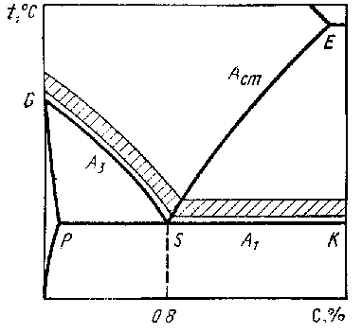
Рис. 5.5. Оптимальные температуры нагрева под закалку углеродистых сталей

5.2.4. Отпуск
Отпуск является окончательной термической обработкой, применяется
после закалки. Отпуском называется нагрев закаленной стали до температур ниже критической (723 °С) выдержки при этой температуре с последующим охлаждением на воздухе. Цель отпуска - изменение строения и свойств закаленной стали, а именно: повышение вязкости и пластичности, уменьшение твердости, снижение внутренних напряжений деталей и поверхностей.
В зависимости от температуры нагрева различают отпуск высокий, средний и низкий. Высокотемпературный отпуск производится при нагреве закаленных деталей до Т = 450 - 650°С. При этом получается структура, которая обеспечивает наилучшие соотношения прочности и вязкости. Такой отпуск применяется для шатунов двигателей, шатунных болтов, крестовин карданных валов, др. Средний отпуск производится при нагреве закаленных деталей до
T = 350-400°С. После такого отпуска в изделиях получается сочетание сравнительно высокой твердости (НRС - 40-49) и прочности с хорошей упругостью и достаточной вязкостью. Поэтому средний отпуск применяется главным образом для рессор, пружин, штампов, ударного инструмента. Низкий отпуск производится при Т = 150-250°С применяется главным образом для снятия напряжений после химико-термической обработки я поверхностной закалки.

5.3. Химико-термическая обработка деталей.
Химико-термической обработкой называется процесс изменения химического состава, микроструктуры и свойств поверхностных слоев деталей, влияющих на износостойкость трущихся поверхностей стойкость против коррозии или жаростойкость при сохранении достаточной вязкости сердцевины. ХТО основана на высокотемпературной диффузии, т.е. проникновении с поверхности детали внутрь её атомов различных элементов при высокой температуре. ХТО протекает в виде трех элементарных процессов: диссоциации, адсорбции и диффузии. При диссоциации происходит распад молекул окружающего деталь вещества с образованием активных атомов диффундирующих в поверхностный слой.
При адсорбции происходит поглощение поверхностью детали свободных атомов на границе металлов. Диффузия заключается в проникновении насыщающего элемента в глубь детали с образованием диффузионного слоя.
В зависимости от того, каким элементом насыщают поверхностный слой, различают следующие, наиболее широко распространенные в автомобилестроении виды химико-термической обработки: цементация, азотирование, нитроцементация, цианирование и диффузионная металлизация.
Цементация это процесс поверхностного насыщения стали углеродом
при нагревании в среде углеродосодержащих газов (газовая цементация) или в твердом карбюризаторе (твердая цементация), Цементации подвергаются, стали с низким содержанием углерода. (С=0,1 - 0,2 %). Глубина слоя после цементации 0,2-2,5 мм.
Среднее содержание "С" в слое обычно = 1,2%, т.е. в поверхностном слое - заэвтектоидная сталь, температура цементтации=930-1050°. Соответственно после последующей термообработки имеем свойства этого слоя как для высокоуглеродистой стали при мягкой сердцевине. Цементации подвергают шестерни коробок передач, КОМ и задних мостов.
Азотирование стали - процесс диффузионного насыщения азотом в атмосфере аммиака поверхностного слоя толщиной 0,2- 0,6 мм среднеуглеродистых легированных сталей с содержанием легирующих элементов, способных образовывать нитриды ALN, VN, Gr₂N, WN, и др. Создающих высокую поверхностную твердость, износостойкость, усталостную прочность и повышенную стойкость к коррозии . Производится при Т = 500-700⁰С. Впервые азотирование предложено в 1913 г. русским инженером Чижевским Н.П. Азотирование - окончательная операция при изготовлении детали. Нитроцементация - заключается в насыщении поверхностного слоя стальных деталей одновременно углеродом и азотом в газовой среде при Т = 850 - 870°С в течение 5-10 час.
Цианирование представляет собой тоже процесс одновременного насыщения поверхностного слоя детали углеродом и азотом, но проводится в жидких расплавленных солях, содержащих цианистый натрий NaCN. Толщина слоя от 0,3 до 2 мм при времени от 0,5 до 6 час, при Т = 820 - 960⁰С. по сравнению с цементированием цианированный слой обладает большей сопротивляемостью износу, большей твердостью. Диффузионная металлизация - процесс насыщения поверхности стали различными металлами при высоких температурах в твердой, или газовой среде. Наиболее известными способами являются -алитирование /насыщение алюминием /, силицирование / насыщение кремнием /, хромирование / насыщение хромом /, борирование / насыщение бором /.
Алитирование осуществляется для сталей, содержащих 0,1-0,2% С для повышения окалиностойкости. Детали могут работать при Т =1150⁰, за счет образования на их поверхности оксида Al₂O₃. Силицирование повышает окалиностойкость до 800 - 850⁰С, слой хорошо сопротивляется истиранию, коррозионностоек даже в морской воде. Борирование обеспечивает особенно высокую твердость поверхности, сопротивление износу, стойкость к коррозии и теплостойкость. Одной из разновидности ХТО является воронение применяемое, глазным образом, к легкому оружию и проводимое с целью придания коррозионностойкости и внешнего вида. Изобретено в России В.А. Кистяковским. Заключается в получении на поверхности тончайшей, пленки окислов железа, главным образом,Fe₃O₄ /поэтому иногда называют - оксидированием /. Проводится в щелочном растворе NaOH с натриевой селитрой и нитритом натрия NaNO_{2.} При нагревании, цвет может быть черный синий, коричневый.

5.4. Термомеханическая обработка и поверхностное упрочнение детали
Кроме рассмотренных способов упрочнения поверхностного слоя проведением закалки ТВЧ и ХТО, в технике широко используют методы механического и термомеханического упрочнения деталей машин. Из наиболее широко применяемых методов следует отметить обработку дробью и контактную обработку деталей роликами с током с одновременной подачей охлаждающего раствора. При дробеструйной обработке удары летящей дроби вызывают пластическую деформацию поверхностного слоя на глубину 0,15 - 0,30мм, образуя наклепанный - более твердый слой с сжимающими напряжениями. За счет этого повышается усталостная прочность, Поэтому особенно благотворно действует дробеструйная обработка на детали, работающие при знакопеременных нагрузках, на концентраторы напряжений. Поэтому такой обработке обычно подвергаются рессоры, пружины, торсионные валы, коленчатые валы, пальцы гусениц и т.д.
ТМО относится к комбинированным способам обработки. Она заключается в том, что ток через трансформатор подводится к медным роликам, которые перекатываются по поверхности детали и нагревают место контакта при одновременном воздействии давления и душевого охлаждения.

6. Коррозия металлов и сплавов. Способы защиты пожарной техники от коррозии
6.1. Сущность коррозии и её виды.
Коррозия-это разрушение металлических деталей вследствие химического взаимодействия с окружающей средой. При этом, участки металла, подвергшиеся коррозионному разрушению, полностью теряют свои механические свойства.
В результате коррозии ежегодно теряется от 1 до 1.5% всего используемого металла. Прямые потери, связанные с воспроизводством и заменой оборудования вследствие коррозии, составляют в масштабах только нашей страны 12-14 млрд. рублей в год. Общие же потери от коррозии превышают 40 млрд. в год. Принято считать, что в индустриально развитых странах убытки от коррозии составляют 2-4% национального дохода. Причём эти потери имеют тенденцию к росту. Он связан:
1) с ростом металлофонда;
2) с увеличением в технике и технологии таких параметров как температура, давление, скорость, агрессивность среды;
3) с повышением загрязненности коррозионно-активными веществами окружающей среды (атмосферы, воды, почвы).
В связи с изложенным, можно сказать, что проблема коррозии металлов и сплавов и разработки методов и средств борьбы с ней носит глобальный характер.
Для пожарной техники она особенно актуальна, т.к. сроки эксплуатации техники весьма значительны и сохранение её в приведённых выше условиях, задача не только актуальна и достаточно сложна.
Поэтому данному вопросу в подразделениях ПО уделяется большое внимание.
Как отмечено ранее коррозия может протекать вследствие чисто химических реакций металла с окружающей средой, либо благодаря электрохимическим процессам, происходящих на границе раздела металла с внешней средой. Исходя из этого механизма воздействия на металл различают 2 вида коррозии: химическую и электрохимическую. Характер разрушения металла от коррозии может быть разным. Коррозия может быть: сплошной, когда повреждению подвергается весь поверхностный слой и местной, когда подвергаются отдельные участки поверхности; межкристаллическая, когда повреждается металл по границам зёрен-кристаллов. Отличается коррозия и по условиям её протекания. Наиболее типичные виды коррозии следующие:
1.Атмосферная.
2.Подземная.
3.Блуждающим током.
4.Контактная.
5. Биокоррозия.
6.При полной нагружении.
7.При неполном нагружении.
8.Щелевая.
9.Растрескивание.
10. Газовая.
11.Морская.

6.2. Способы защиты (предохранения) металлических поверхностей от коррозии
Для борьбы с коррозией применяются различные способы, учитывающие особенности не только самого металла, но и условия его эксплуатации. Поэтому нет какой-либо единой системы выбора и применения мер защиты от коррозии. В практике борьбы с коррозией наиболее распространены следующие группы способов защиты поверхностей деталей машин и оборудования:
1 .Покрытия неметаллическими веществами;
2.Металлические покрытия;
3.Диффуззионное насыщение поверхностного слоя;
4.Покрытия плёнками окислов(химические покрытия);
5.Применение ингибиторов коррозии;
6.Использование органосиликатов;
7.Создание коррозионно-стойких сплавов.
Покрытия неметаллическими веществами среди других способов защиты нашли наибольшее распространение в практике защиты пожарной техники. Сюда относятся нанесение на поверхность деталей красок, лаков, противокоррозионных паст, защитных смазок, пластмасс.
Этот способ имеет ряд преимуществ перед другими видами защиты: простота нанесения, доступность, возможность подновления и ремонта в условиях эксплуатации, возможность сочетания с другими способами защиты и т.д.
Однако этот способ не может считаться универсальным т.к. покрытия неметаллическими веществами, особенно лакокрасочные, обладают ограниченной паро-, газо- и водонепроницаемостью, а также недостаточной термостойкостью, хотя последний недостаток устраняется применением кремнийорганических смол, выдерживающих нагрев до 250-300°С. Опыт эксплуатации пож. машин показывает, что лакокрасочные покрытия могут длительное время успешно выполнять свои функции, если за ним имеется определённый уход.
Уход за лакокрасочным покрытием предусматривает прежде всего предупреждение его механического повреждения. Если в результате механических повреждений покрытие даже не полностью разрушается, а образуется лишь трещины или царапины, то они не защищают поверхность металла, а наоборот способствуют проникновению влаги и дальнейшему разрушения покрытия и развитию коррозии. Поэтому при появлении царапин, трещин они должны затираться пастой (воском), лаком и другими антикоррозионными средствами.
Солнечные лучи оказывают заметное разрушающее действие на лакокрасочные покрытия. Под их влиянием происходит изменение цвета пигмента, выделение его на поверхность покрытия, а также разрушение плёнкообразователя, его растрескивание. В связи с этим, длительное нахождение автомобиля на солнце недопустимо.
Нежелательно также, чтобы на окрашенной поверхности длительное время находилась влага. Во-первых, присутствующие в воде соли и другие вещества взаимодействуют с покрытием, изменяя его свойства, в том числе может происходить и прямое разъедание покрытия. Во-вторых, в осенне-зимний период влага, попавшая в микротрещины замерзает и усиливает растрескивание покрытия. Поэтому после мойки окрашенной техники её необходимо протереть насухо.
Нежелательно попадание на окрашенные поверхности лёгких нефтепродуктов. Особенно чувствительны к нефтепродуктам покрытия с масляно-смоляными плёнкообразователями (глифталевые, пентафталевые эмали и др.). Нитроэмали и краски более стойки к нефтепродуктам, но пользоваться этим без ограничения нельзя.
Любое длительное загрязнение покрытия грязью, пылью разрушающе действует на покрытие. Основными операциями ухода за лакокрасочными покрытиями являются удаления загрязнений с поверхности, нанесение жирной или восковой плёнки при хранении, восстановление блеска путём полировки. Причём полировку нельзя производить на нагретой поверхности, в туман, дождь, на солнце. При наличии на покрытии глубоких и сквозных трещин, которые полированием устранить невозможно, должно быть немедленно осуществлено их восстановление. Причём восстанавливаться оно должно с применением грунтовки. Простая, подкраска не предохраняет поверхность.
В последние 10-15 лет для защиты металлических деталей автотракторной техники широко используются различные антикоррозионные составы. Так для обработки нижних частей автомобилей применяется: автоантикор-2 битумный, автоантикор эпоксидный, мастика сланцевая МСА-3, автоантикор эпоксидно-каучуковый, а также импортные: тектил-122А (США, Швейцария), Финикор-845 (Финляндия) и др.
Закрытые полости кузовов легковых автомобилей обрабатывают специальными антикоррозионными составами. Например: Мовиль, Резистин-МЛ, НГМ-МЛ и др., которые хорошо проникают в сварные швы, стыки, зазоры и обладают высокой пропитывающей и водовытесняющей способностью.
Всё более широкое применение для защиты поверхностей техники от коррозии находят пластмассы. Металл с нанесённым пластмассовым слоем называется металлопластом. А процесс нанесения пластмассовой плёнки на металл называется плакированием. Плёнку с металлом соединяют при помощи клея. Для металлопластов обычно используют полиэтилен, поливинилбутироль, полиамиды, а также термоактивные смолы. В заводских условиях металл может защищаться нанесением пластмассовых порошков при t=210-220 °С или полиамидных (капроновых) порошков (260-270)ºC.
В практике для защиты мелаллоповерхностей от коррозии следует отметить также применение органосиликатов, поскольку в исходном состоянии они находятся в виде суспензий ( т.е. в текучем жидком состоянии) и могут наноситься на защищаемые поверхности кистью, валиком, пульверизатором. Их получают на основе кремнийорганических полимеров (лаки) с добавкой пигментов, окислов, слюды, талька, асбеста. Они быстро затвердевают при нормальных условиях, легко обрабатываются. При подвергании их нагреванию превращаются в керамику,становясь термо и даже жаростойкими.
Все другие способы, отмеченные ранее, также находят широкое применение, но их реализация осуществляется лишь в заводских условиях, т.к. требует применения специального оборудования и осуществления определённых технологических процессов. В связи с этим ниже даются лишь краткие сведения о их сущности.
Металлические покрытия - нанесение на защищаемую поверхность другого металла горячим или гальваническим способом.
Горячий способ заключается в том, что изделие с обработанной и очищенной поверхностью погружают в ванну с расплавленным наносимым металлом (оцинкование, лужение оловом, свинцевание). На автомобилях оцинковывают кузовные и крепёжные детали, покрывают оловом ленту для трубок радиаторов, освинцовывают наконечники зажимов проводов электрооборудования, топливные баки.
Гальванический способ заключается в осаждении на изделие тонкого слоя металла из его соли под действием электрического тока (хромирование, никелирование).
Диффузионное насыщение поверхностного слоя заключается в насыщении его различными элементами, вступающими в химическую реакцию с основным металлом и образованием окислов или стойких элементов (плакирование, алитирование, цементация).
Покрытие плёнками окислов. Их бывают 2 разновидности: оксидирование и фосфатирование.
Оксидирование (воронение) применяется для защиты чёрных металлов путём придания их поверхности оксидной плёнки погружением в кипящий водный раствор, содержащий едкий натрий, селитру и перекись марганца. Полученная плёнка весьма стойка на сухом воздухе и менее стойка в воде и на сыром воздухе.
Фосфатирование - способ защиты путём образования на поверхности стальных изделий защитной плёнки фосфорнокислых соединений железа и марганца. Ведётся аналогично воронению.
Создание коррозионно-стойких сплавов осуществляется введением в сталь легирующих добавок хрома, никеля, алюминия, кремния, вольфрама и др.
В последние годы всё шире применяются ингибиторы коррозии, т.е. вещества, которые при добавке в агрессивную среду тормозят коррозию. Их добавляют в охлаждающие жидкости, топливо, масла и т.д.

7. Неметаллические и композиционные материалы
Одним из эффективных путей снижения металлоемкости конструкций, уменьшения их массы, повышения надежности и долговечности является применение конструкционных неметаллических материалов как природного происхождения, так и искусственно созданных. К таким материалам относятся прежде всего искусственные неорганические материалы – силикатные (кремне – органические соединения) – силикатные стекла, керамика и фарфор и искусственные материалы органического происхождения – пластмассы на основе синтетических смол (полиэтилен, поливинил - хлорид, фторопласты, капрон и др.), каучук и резины и др.
Следует отметить некоторую ошибочность мнения о том, что пластмассы являются заменителем металла. Пластмассы как и другие неметаллические материалы, по ряду свойств являются серьезными конкурентами металлов. Так, их прочность в некоторых случаях достигает 1600-2100 МПа (160-210 кг/мм²). Многие из них по химической стойкости превосходят металлы, в том числе и по теплостойкости.
Тем не менее, нужно иметь в виду, в целом неметаллические материалы уступают металлам по прочности. Это ограничивает их самостоятельное применение в условиях действия повышенных механических нагрузок. Подавляющее большинство этих материалов, особенно пластмасс можно эксплуатировать при температурах, не превышающих 150-200 ^{о}С, а то и ниже. Значит речь идет, прежде всего, не о заменителях металлов вообще, хотя в отдельных конструкциях это так и есть, а о материалах имеющих самостоятельное значение или дающих хороший эффект в сочетании с металлами.

7.1 Пластмассы и их применение в пожарной технике
Пластмассами называют искусственные материалы на основе природных или синтетических высокомолекулярных органических веществ. В большинстве своем это сложное многокомпонентные композиции. В более полном виде пластмассы состоят из полимера (связующего), наполнителя, пластификатора, красителя, стабилизатора, отвердителя, катализатора, смазывающего вещества.
Вводимые добавки придают пластмассам необходимые свойства. Так, наполнители, призваны, в основном, улучшать физико-механические свойства. Поскольку они дешевле высокомолекулярных веществ, то снижают стоимость пластмасс. Такие наполнители как сажа, графит, кроме прочности, повышают тепло и электропроводность материалов.
Пластификаторы придают материалу пластичность и эластичность, облегчают переработку в изделия.
Стабилизаторы придают устойчивость к химическому разрушению высокомолекулярной основы под воздействием света, тепла, кислорода, влаги, механического воздействия.
В качестве наполнителей (40-70% по массе) могут применятся – кварцевая мука, асбестовое волокно, ткани, бумага и т.д.
Полимер является основой любой пластмассы, он связывает все компоненты пластмассы в монолитное целое, придает ей главные свойства.
В зависимости от способа получения полимеры делятся на природные, искусственные и синтетические.
В настоящее время при производстве пластмасс наиболее часто используются синтетические полимеры (смолы) и значительно реже искусственные (эфиры, целлюлозы) и природные полимеры (каучук, асфальты и канифоль). В зависимости от поведения при повышенных температурах все синтетические полимеры делятся на термореактивные и термопластичные.
Существует несколько тысяч различных типов и марок пластмасс, различающихся входящими в их состав полимерами и различными добавками, их соотношением, физико-механическими и физическими свойствами.
Общепринятой единой научной классификации не существует, более того один и тот же пластик может иметь различные названия, не дающие каких либо представлений о свойствах материала.
В зависимости от наличия и количества наполнителя пластмассы делятся на простые и сложные (композиционные). В сою очередь композиционные материалы подразделяются по виду наполнителя: с порошкообразным наполнителем (пресс - порошки), с волокнистым наполнителем (волокниды), с тканевым и листовым наполнителем (слоистые пластики), газо – наполненные и т.д. Различают композиционные пластмассы и по химической природе наполнителя: стеклопластики, углепластики, пластики с древесным наполнителем, хлачатобумажным наполнителем, с минеральным наполнителем (кварцевая мука), синтетическими волокнами (капроновые, фторолоном, полипропиленом и др.). Существует деление пластмасс по типу связующего полимера. Так, пластики на основе фенольных и феноло-альдегидных смол носят название фенопластов, на основе эпоксидных смол – эпоксипласты, на основе полиамидных смол - амидопластов. По отношению к нагреванию пластмассы подразделяются на термореактивные и термопластичные.
С точки зрения технологических свойств полимерных материалов (общность методов переработки в изделия, механическая обработка, способы соединения – сварка или склеивание) наиболее общей и удобной является классификация по отношению материала к нагреванию и по виду наполнителя. Поэтому ниже приводятся краткие сведения по пластмассам применительно к данным соображениям.

7.1.1. Пресс-порошки и пресс-материалы.
Пресс-порошками называется композиционные пластмассы с порошкообразным наполнителем (древесная мука, целлюлоза, кварцевая мука, микроасбест и др.).
Пресс-материалы – это пластмассы с волокнистыми наполнителями (хлопковые очесы, асбестовые, стеклянные, хлопчатобумажные волокна и др.). В качестве связующих применяют различные полимеры – синтетические смолы: феноло-формальдегидные, карбамидные, эпоксидные, полиэфирные, кремнийорганические и др. Эти оба вида материала относятся к термореактивным пластмассам и предназначены для переработки в изделия методом прессования. Из таких материалов изготавливаются корпуса приборов, различные панели, рукоятки, радио и электротехнические изделия, подшипники скольжения, тормозные колодки, доски, детали насосов, краны, трубы и изделия бытового назначения.

7.1.2. Высоконаполненные конструкционные пластмассы
К таким пластмассам относятся материалы у которых доля наполнителя доходит до 70-75% от массы. В таких высоконаполненных материалах армирующий наполнитель вводится в виде листов, тканей, непрерывных волокон, укладываемых послойно. Их обычно называют сложными пластиками. Типичным представителем этих материалов являются: древесно-слоистые пластики (ДСП), бумажно-слоистые пластики, наполнителем которых являются высококачественные хлопчатобумажные или шелковые ткани, связанные феноло-формальдегидной смолой; стеклотекстолиты (стеклопластики) – слоистые пластики, основу которых составляют ткани, полученные из стеклянных волокон.
Свойства стеклопластиков определяются типом связующего, химического состава и структурой стеклянного наполнителя, соотношением между связующим и наполнителем, характером укладки и ориентации наполнителя условиями отверждения и др. Поэтому свойства данной группы материалов весьма разнообразны, а области их применения также весьма разнообразны.

7.1.3. Газонаполненные пластмассы
Газонаполненные пластмассы это легкие материалы, которые получают вспениванием эмульсии и раствора полимера воздухом или газом, либо газами, выделяющимися в процессе отверждения полимера, либо разложения пенообразователя. Свойства газонаполненых пластмасс определяются структурой, физико-механическими и химическими свойствами исходного полимера. Широкое применения получили материалы на основе полистирола, поливинилхлорида, полиуретана, фенольных смол. Различают пенопласты и поропласты. У пенопластов микроячейки, заполненные газом, не сообщаются между собой, у поропластов сообщаются. У первых плотность менее 0,3 мг/см³, у вторых более 0,3 мг/см³. Основное применение газонаполненных пластмасс – тепло и звуко изоляция различных отраслях техники.
Пенопласты применяют для изготовления плавучих и трудно затопляемых средств, предметов домашнего обихода, а так же для изготовления легко армированного материала.

7.2. Классификация, состав и область применения резины
Резинами называются высокомолекулярные материалы, которые получают при вулканизации смеси натурального или синтетического каучука с различными наполнителями.
В состав резиновой смеси входят следующие инградиенты: каучук, вулканизирующие агенты, наполнители или усилители, красители, мягчители и др.
В зависимости от назначения в резину может входить лишь часть перечисленных инградиентов, но в её составе всегда содержатся каучук и вулканизирующий агент.
Каучук является основой резиновой смеси и определяет качество резины.
В автомобильных шинах содержание каучука составляет – 50-60% (по массе. Шинные заводы используют примерно 60% производимого в стране каучука. Имеется два вида каучуков: натуральный и синтетический.
Натуральный каучук добывается главным образом из млечного сока каучуконосного дерева гевеи, в котором он содержится до 40%. В нашей стране такими растениями являются кок-сагыз и тау-сагыз. Он более дорогой, поэтому из него чаще всего изготавливают только отдельные детали шин или резины для ответственных (противогазы) целей.
Доля синтетического каучука в шинном производстве составляет 85% и продолжает возрастать. В первые СК был получен академиком С.В.Лебедевым в 1932 г.
Наполнители снижают расход каучука и улучшают физико-механические свойства резин. В качестве наполнителей применяют порошки (мел, сажу, тальк, окись цинка), ткани из хлопка, шелка, капрона или нити из натуральных и синтетических волокон, металлическую проволоку или сетку, стеклоткань.
Мягчители (парафин, стеариновая и олеиновые кислоты, канифоль) служат для облегчения процесса смешения резиновой смеси при ее приготовлении, придания резине мягкости и морозоустойчивости.
Противостарители замедляют окислительные процессы, протекающие при переработке и эксплуатации резин. Ускорение процесса вулканизации достигается введением в резиновую смесь окиси цинка, свинцового глета, окиси магния и др.
Процесс вулканизации сырых резин осуществляется при нагревании до Т=100-150 ⁰С.
В зависимости от количества серы в резине, играющей активную роль при вулканизации, резины различают мягкие (2-4%), жесткие-полуэбониты (12-13% ) и эбониты(30-50%).
По назначению резины классифицируют на резины общего назначения (производство шин, рукавов, амортизаторов, пористой губчатой структуры) и специальные (химически стойкие, бензо-маслостойкие, морозостойкие, газонепроницаемые и т.д.).
Как конструкционный материал резины, благодаря таким своим свойствам как высокая эластичность, высокое сопротивление разрыву и износу, газонепроницаемость и водонепроницаемость, химическая стойкость, морозоустойчивость и т.д. нашли широкое использование в самых различных областях. Это, прежде всего шины, пожарные рукава, шланги и патрубки, транспортерные ленты, приводные ремни, манжеты и сальники и т.д.
Широко используется резина для гуммирования, т.е. обкладки сырой резиной сталей, бетона, дерева, цветных металлов, дерева с последующей ее вулканизацией.

7.3. Композиционные материалы
7.3.1. Композиционные материалы и их классификация
Композиционными материалами или композитами называют материалы, состоящие из сильно различающихся по свойствам друг от друга, взаимно нерастворимых компонентов.
Традиционно применяемые сплавы в известной, мере достигли своего предела конструкционной прочности. Развитие современный техники требует создания материалов, надежно работающих в сложной комбинации силовых и температурных полей, при воздействии агрессивных сред, излучений, глубокого вакуума и высоких давлений. Поэтому создание композиционных материалов является большой необходимостью. Композиционные материалы позволяют:
- создать элементы конструкций с заранее заданными свойствами, высокой технологичностью и малой массой;
- создать материалы с качественно новыми свойствами и не только повышать эксплуатационные характеристики существующих конструкций, но и создавать принципиально новые конструкции, недоступные при применении традиционных материалов.
Композиционные материалы достаточно широко используются для производства летательных аппаратов, в машиностроении, приборостроении, энергетики, в электронной, радиотехнической и электротехнической промышленности, на транспорте, в строительстве и других отраслях. Обычно композиционные материалы состоят из сравнительно пластичного матричного материала и более твердых и прочных веществ, являющихся упрочняющими наполнителями. Матрицы связывают композицию и придают ей нужную форму. В зависимости от материала матрицы различают композиционные материалы с металлической матрицей или металлические композиционные материалы (МКМ), с полимерной матрицей (ПКМ) и с керамической матрицей (ККМ).
По типу упрочняющих наполнителей КМ подразделяют на:
- дисперсно-упрочненные;
- армированные;
- слоистые.
Дисперсно-упрочненные материалы это спеченные материалы, представляющие собой металлическую матрицу, упрочненную включениями тугоплавких соединений.
Дисперсионное упрочнение позволяет повысить жаропрочность материала в том случае, когда легирование и термическая обработка металла становиться уже не эффективным.
Установлено, что наиболее эффективное упрочнение обеспечивается при содержании фазы – упрочнителя 3-15% по объему и размеру частиц до 1 мкм. Наиболее распространенными дисперсно-упрочненными материалами являются материалы типа САП (спеченная алюминиевая пудра, содержащая равномерно распределенные включения оксида алюминия). Алюминиевый порошок получают распылением расплавленного алюминия с последующим измельчением в шаровых мельницах в присутствии кислорода. В России изготавливают САП 4 марок: САП-1, содержащий оксидную фазу 7%, САП-2 10-11%; САП-3 13-14% и САП-4 20-23%. Включения оксида алюминия не растворяются в алюминиевой матрице и не коагулируют в ней до предплавленных температур, обеспечивая САП высокую жаропрочность. Испытания показали, что САП не теряет прочности при нагреве до 550 ^{о}С. Частицы порошка САП сохраняют свою форму даже при 1000 ^{о}С, если не подвергаются механическому воздействию. Другой распространенный дисперсно-упрочненный материал – ТД - никель. Он состоит из никелевой матрицы с включениями диоксида тория (≈2%).
Выпускают также аналогичные материалы с нихромовой матрицей и др.
Армированные или волокнистые композиты имеют упрочнение матрицы не дисперсными частицами, а волокнами. Содержание волокон достигает 35-60%.В качестве армирующих волокон используют собственно волокна (природные и искусственные), тонкую проволоку и усы, изготовленные из вольфрама, стали, графита, бора, бериллия и т.д. Волокна, используемые в качестве арматуры, должны иметь следующие свойства: высокую температуру плавления, малую плотность, высокую прочность, химическую стойкость, отсутствие токсичности. Волокнистые композиты получают методами порошковой металлургии. Матрица в армированных композициях придает форму и делает материал монолитным. Наибольшее распространение получили композиции алюминий - металлическая проволока σ_{в}=1500 МПа.
Перспективным материалом является алюминий – бериллиевая проволока, алюминий – волокно бора (σ_{в}=2800-3500 МПа).
Слоистые композиционные материалы набираются из чередующихся слоев волокон и листов матричного материала (тип «сэндвича»).
Слои волокон в таком материале могут иметь различную ориентацию. Возможно поочередное использование слоев матрицы из сплавов с различными механическими свойствами.
Керамико-металлические материалы – это материалы, содержащие более 50% (по объему) керамической фазы и металлическую фазу. Их обычно получают методом порошковой металлургии по схеме: подготовка смеси порошков, формование, спекание и в ряде случаев – пропитка. В качестве керамической фазы обычно используют тугоплавкие бориды, карбиды, оксиды и нитриды, а в качестве металлической фазы – кобальт, никель, тугоплавкие металлы, стали. Керметы отличаются высокой жаростойкостью, износостойкостью, прочностью, твердостью.
Керметы на основе боридов циркония и хрома, карбида хрома, оксида алюминия используют для изготовления деталей конструкций, работающих а агрессивных средах при высоких температурах (лапотки турбин). Наиболее распространены керметы типа оксида алюминия – металл. Они отличаются хорошим сочетанием тепловых, механических и электрических свойств.
Причем любая фаза в них, в зависимости от состава, может быть непрерывной или прерывающейся.

7.3.2. Прочность композиционных материалов и область их применения
Прочность композиционных материалов обеспечивается (зависит) как матрицей, так и наполнителем.
Матрица является основным несущим элементом. Поскольку армирующим в таких материалах является волокна различной формы, а именно нити, ленты, сетки различного плетения, то прочность материала будет определятся прочностью армирующих волокон, воспринимающих основную нагрузку. Матрица дает большой прирост прочности. Матрица придает изделию форму и делает материал монолитным. Она обеспечивает прочность и жесткость композиции при действии растягивающей или сжимающей нагрузки. Однако основную роль в материале несут упрочняющие наполнители. Здесь чем меньше частицы наполнителя и меньше расстояние между ними, тем прочнее композиционной материал. Обычное холодное прессование обеспечивает максимальную плотность 84-85% и прочность после спекания на уровне 50% прочности кованного материала примерно того же сплава. Высокоскоростное холодное прессование позволяет достигать плотности 94-95% и относительной прочности 75%.
Прочность САП примерно в 5 раз выше, чем у алюминиевых сплавов. При 20 ^{о}С σ_{в}=380 МПа δ=7%. При 200 ^{о}С σ_{в}=235 МПа δ=5%.
Сплавы типа САП применяются в авиатехнике для изготовления деталей с высокой удельной прочностью и коррозионной стойкостью работающих при температурах до 300-500 ^{о}С. Из них изготавливают штоки поршней, лопатки компрессоров, оболочки тепловыделяющих элементов и трубы теплообменников. Прочность армированных композиционных материалов на основе алюминия, армированной стальной проволокой σ_{в}=1500 МПа при КСИ = 0,4-0,6 МДж/м².
Для материалов на основе алюминия, упрочненного различными количествами борных волокон σ_{в} с 10% волокон = 300-380 МПа, σ_{в} с 30% =700-900 МПа при δ=0,7%; σ_{в} с 50% по объему = 1100-1400 МПа при δ=0,6%.
Алюминиевые сплавы, армированные стальной и бериллиевой проволоками, применяются для изготовления корпусных деталей ракет и топливных баков. Сплавы Al – волокна бара находят применения для изготовления горизонтальных и вертикальных стабилизаторов рулей, обшивки крыльев, элементов хвостового оперения, лонжеронов в самолетостроении. Композит алюминий – углеродные волокна применяются в конструкциях топливных баков современных истребителей, благодаря чему их масса уменьшается на 30%. Этот же материал используется для изготовления лопаток турбин авиационных газотурбинных двигателей.

8. Основы металлургического производства
8.1. Металлургия чугуна
8.1.1. Исходные материалы для производства чугуна
Исходными материалами для производства чугуна являются: железная руда; флюсы; топливо и воздух.
Железная руда – это горная порода, содержащая железо в таких количествах, при которых ее технически и экономически целесообразно перерабатывать. Руда состоит из окислов железа с кремнеземом (SiO₂), глиноземом (Al₂O₃), окисью кальция (CaO), окисью магния (MgO), а так же вредных примесей – серы, фосфора, мышьяка и др. Эти смеси образуют так называемую пустую породу. Руды, содержащие свыше 50% железа, называются богатыми, до 50% - железные руды бедные. Для производства чугуна используют руды следующих основных типов: магнитный железняк, красный железняк, бурый железняк, шпатовый железняк, железистые кварциты (магнезит, гематит)
Магнитный железняк содержит железо в виде окисла Fe₃O₄ до 70%. Обладает магнитными свойствами. Встречается в чистом виде и с примясями серы (железный колчедан) или фосфора (апатиты). Пустая порода состоит преимущественно из SiO₂.
Бурый железняк содержит в себе водную окись железа 2Fe₂O₃x3H₂O. Железа в нем около 20%. Пустая порода имеет разнообразный состав, содержит фосфор и серу.
Красный железняк, содержит 45-60% железа и представляет собой безводную окись Fe₂O₃. Пустая порода состоит главным образом из кремнезема SiO₂ и известняка CaCO₃.
Шпатовый железняк, содержит железо (30-40%) в виде карбоната FeCO₃. В состав пустой породы входят SiO₂; Al₂O₃; MgO.
Флюсы – это материалы, вводимые в доменную печь для понижения температуры плавления пустой породы железной руды и шлаковой золы топлива. При сплавлении пустой породы и золы с флюсом образуется легкоплавкий шлак, который удаляется из печи в жидком состоянии. Выбор флюсов зависит от химического состава пустой породы. Если пустая порода имеет песчано-глинистой характер, то в качестве флюсов применяется известняк CaCO₃, реже доломит CaCO₃МgCO₂. При известковой пустой породе флюсами служит кремнезем, кварц или песчаник SiO₂.
Основным видом топлива, используемым при плавке чугуна, является кокс и природный газ. Кокс – кусковое, прочное высокопористое топливо – получаемое путем спекания коксующихся каменных углей, удаляя из них летучие вещества. Коксование углей производится в специальных печах, прокаливая измельченный уголь без доступа воздуха при 950-1100 ^{о}С в течении 15-18 часов. Для доменной печи применяют куски кокса величенной 25-60 мм. Кокс дорогое и дефицитное топливо. Запасы коксующихся углей невелики и составляют 8-12% всех запасов. Стоимость кокса составляет 45-55% себестоимости чугуна. Поэтому разработана и применяется технология производства чугуна с частичной заменой кокса природным газом. Наиболее эффективно применение газа в сочетании с высокотемпературным дутьем, обогащенным кислородом.
Очень редко в доменных печах небольшого объема (200-300 м³) при выплавке высококачественного чугуна находит применение древесный уголь. Его малое применение обуславливается малой прочностью и сопротивлением истиранию.
Расход воздуха (дутья) при производстве чугуна достаточно велик. На 1 тонну чугуна расход составляет около 3000 м³.
Значение дутья очень велико. Крупнейшим усовершенствованием явилось обогащение воздуха кислородом, повышения его температуры и давления. Повышение содержания кислорода в дутье на 1% увеличивает производительность печи на 21-25%, а при увеличении на 2,2% производительность возрастает 31-35%.

8.1.2. Домна и доменный процесс
Чугун выплавляется в шахтных печах называемых доменными печами. Схема печи показана на рис. 8.1.
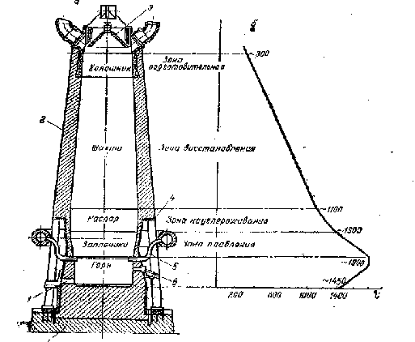
Рис 8.1. Устройство доменной печи (а) и распределение температуры по высоте печи (б)
Верхняя цилиндрическая часть, служащая для загрузки плавильных материалов и отвода газа называется колошником. Ниже коломника расположена коническая часть печи – шахта, которая расширяется к низу для обеспечения опускания материалов и лучшего распределения газов по поперечному сечению печи. Ниже шахты следует цилиндрическая часть распар. Под ним расположена часть печи в виде усеченного конуса с меньшим нижним основанием, называемая заплечиками. Заплечики имеют такую форму из-за сокращения объема шихтовых материалов в результате образования жидких продуктов плавки. Нижняя цилиндрическая часть доменной печи называется горном. В верхней части горна происходит сжигание кокса, а внизу собираются продукты плавки – чугун и шлак. Для выпуска чугуна и шлака имеются чугунные и шлаковые летки. Современные доменные печи имеют общую высоту до 80 м и объем рабочего пространства до 5000 м³. Вся печь выкладывается из огнеупорного шамотного кирпича, а снаружи охватывается стальным кожухом толщиной 30-40 мм. Горны и заплечики оборудуются водяным охлаждением. Воздух в печь подается воздуходувками через фурмы. Температура подаваемого воздуха 1200-1300 ^{о}С. Для нагревания воздуха доменная печь оснащается несколькими воздухонагревателями – кауперами. Их число не менее 3. Подогрев дутья позволяет существенно интенсифицировать доменный процесс.
Одним из важнейших условий правильной работы доменной печи является равномерное распределение загружаемых материалов по ее горизонтальному сечению.
Загрузка шихтовых материалов в печь осуществляется по мере необходимости. Для выплавки 1 тонны чугуна в среднем расходуется 1,8 тонны офлюсованного агломерата и 500 кг кокса. Шихтовые материалы загружают с верху при помощи загрузочного аппарата. Шихту подают отдельными порциями по иерее опускания проплавляемых материалов. Расплавленный чугун выпускается по мере его накопления через 4-6 часов, а шлак через 40-50 минут. Доменная печь работает по принципу противотока. Шихтовые материалы постепенно опускаются вниз. На встречу им снизу вверх – движется поток горячих газов, образующихся при горении топлива.
Физико-химические процессы протекающие в различных зонах доменной печи, определяются существующими там температурами. В районе воздушных фурм (верхняя часть горна) проходит полное сгорание кокса.
С + О₂ = СО₂ + Q
При этом выделяющееся тепло поднимает температуру в фокусе горения до 1800-2000 ^{о}С. Эти продукты сгорания не являются конечными. Они взаимодействуют с раскаленным коксом по реакции.
С + О₂ = 2 СО₂ – Q; Н₂О + С = Н₂ + СО – Q
Восстановление железа в доменной печи происходит последовательно от высших окислов к низшим окислам:
Fe₂O₃ → Fe₃O₄ → Fe O + Fe.
Восстановление железа осуществляется твердым углеродом – прямое восстановление
Fe O + С = Fe + СО - Q
Косвенное восстановление происходит за счет восстановительных газов
Fe O + СО = Fe + СО₂ + Q
Оптимальное соотношение между прямым и косвенным восстановлением зависит от косвенных условий доменного процесса: температуры воздушного дутья, количества природного газа в топливе и других факторов. При температурах выше 900-1000 ^{о}С оксид железа FeO восстанавливается только прямым путем. Таким образом, восстанавливается в домне 30-40% железа. 60-70% железа восстанавливается косвенным путем. После восстановления железа при температуре 1300-1400 ^{о}С оно находится виде пористой губчатой массы. При дальнейшем взаимодействии железа с углеродом или оксидом образуется карбид железа Fe₃С (цементит).
3Fe + 2 CO = Fe₃C + CO₂; 3Fe + C = Fe₃C
Цементит хорошо растворяется в железе и постепенно науглероживает его. В результате этого образуется сплав железа с углеродом с более низкой температурой плавления.
В зоне распара и заплечиков такой сплав переходит в жидкое состояния и стекает в горн. Одновременно с восстановлением железа происходит восстановление оксидов кремния, марганца, фосфора и их растворение в металле. Примерно в районе распара образуется первичный шлак (t ≈ 1200 ^{о}С) при его стекании вниз и скопления в горне шлак существенно изменяет свой состав. В результате взаимодействия с остатками несгораемого кокса, расплавленным чугуном в шлаке растворяется SiO₂; Al₂O₃, а из золы кокса FeS; MnS и частично восстанавливаются оксиды железа и т.д.
Шлак интенсивно удаляет также наиболее вредную примесь – серу. Коэффициент перехода серы в шлак составляет 0,9 -0,99.

8.2. Современные способы получения стали и их сущность
Общеизвестно, что 20-25% выплавляемого в доменных печах чугуна идет на отливки, а 75-89% перерабатывается в сталь. Исходными металлическими материалами для получения стали служит переделанный чугун, стальной лом, стружка металлическая, ферросплавы. Поскольку чугун содержит по сравнению со сталью большее количество углерода и таких вредных примесей как фосфор и сера, то основная задача переработки чугуна в сталь заключается в удалении избытка углерода и примесей с помощью окислительных процессов, протекающих в сталеплавильных агрегатах. Основным способом производства стали являются:
- кислородно-конверторный способ;
- мартеновский;
- электродуговой.

8.2.1. Кислородно-конверторный способ
Сущность данного процесса заключается в следующем: в плавильный агрегат – конвертор загружается стальной скрап, расплавленный чугун (≈70% по массе) продувают струей кислорода сверху. Схема конвектора приведена ниже рис. 8.2.. Корпус (кожух) конвертора сварен их листовой стали толщиной до 100 мм. Внутренняя футеровка – двух или трехслойная толщиной 700-1000 мм, изготовлена из основных огнеупорных материалов (магнезит, доломит). Внутренний слой обычно выполняется из высокоупорного смолодоломитового кирпича.
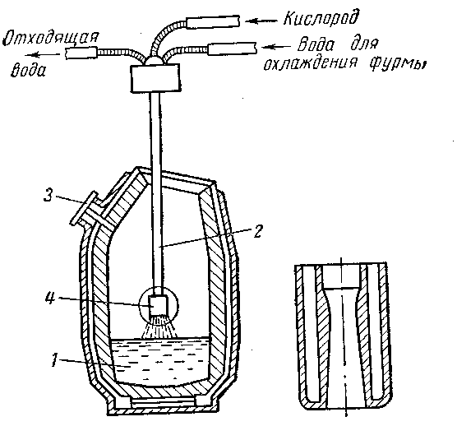
Рис. 8.2. Общий вид установки конвертора с фурмой: 1 – жидкий чугун; 2 - кислородная фурма; 3 – летка; 4 – сопло.
Стойкость до ремонта 400-800 плавок. Благодаря основной футеровки в конвертор при плавке загружается известь для образования шлака, что способствует достаточно полному удалению из металла серы и фосфора. Конвертор имеет цапфы, которыми он опирается на станину и может поворачиваться. Вместимость конвертора 70-350 т. и имеет размеры: высоту 9м., длину 7м., диаметр горловины 3,5м. производительность такого конвертора 2,5-9,0 млн. тонн стали. Кислород под давлением поступает по водоохлаждаемой фурме, установленной по оси конвертора сверху. Расстояние от сопла фурмы до поверхности чугуна в ванне 0,7-3,0 м. давление кислорода 1-1,5 МПа. Технология плавки заключается в следующем. После загрузки шихты конвертор устанавливают в вертикальное положение, вводят фурму и включают дутьё. Конец продувки определяется по времени, количеству израсходованного кислорода, по виду пламени из горловины. Затем отбирают контрольные пробы металла и шлака для экспресс-анализа. Окисление железа, углерода и примесей при продувке происходит за счет газообразного кислорода, растворенного в металле и закиси железа FeO. Одновременно с окислением примесей образуется шлак. Завершающая операция плавки – раскисление стали. Окислительный характер плавки приводит к высокой концентрации FeO в металле, что вызывает красноломкость стали при горячей деформации и ухудшению механических свойств. Раскислением называется процесс восстановления железа из закиси. Раскисление обычно проводится марганцем, кремнием и алюминием, обладающими большим сродством к кислороду.
FeO + Mn = Fe + MnO
2FeO + Si = 2Fe + SiO₂
Выход стали при выпуске составляет 90-95% от массы продуваемого металла.

8.2.2. Мартеновский способ
Мартеновским способом выплавляется более 80% стали, что объясняется широкой возможностью использования при данном способе стального лома и выплавлять самую разнообразную по качеству и сорту сталь, а так же легкостью управления ходом плавки и контроля.
В зависимости от шихтовых материалов, поступающих для плавки, различают три основные разновидности мартеновского процесса:
1- Скрап процесс, в котором шихтой служит металлический лом и чушковый чугун.
2- Скрап-рудный процесс, в котором содержание жидкого чугуна в шихте составляет 50-70%, остальное металлический лом.
3- Рудный процесс, в котором плавка ведется только на жидком чугуне без стального лома. (в настоящее время практически не применяется по экономическим соображениям).
Важнейшей частью мартеновской печи является рабочее пространство рис. 8.3. Здесь происходит важнейшие физико-химические процессы: горение топлива, окисление примесей, расплавление шихты, образование металла и шлака. Схема печи приводится ниже. Сверху рабочее пространство ограничено сводом, снизу – подом, задней и передней стенками. В передней стенке сделаны завалочные окна. Через них ведут загрузку, берут пробы, наблюдают за процессом. В задней стенке устраивается отверстие для выпуска металла и шлака, забиваемое обычно огнеупорной пробкой. Головки печи расположены симметрично. В них находятся каналы для поступления газа и воздуха и отвода продуктов горения. В нижней части головки соединяются с регенераторами для подогрева воздуха. Мартеновская печь по принципу работы является пламенной регенеративной печью. Высокая температура печных газов для получения стали обеспечивается их регенерацией в регенераторных специальных камерах, заполненных огнеупорной кладкой.
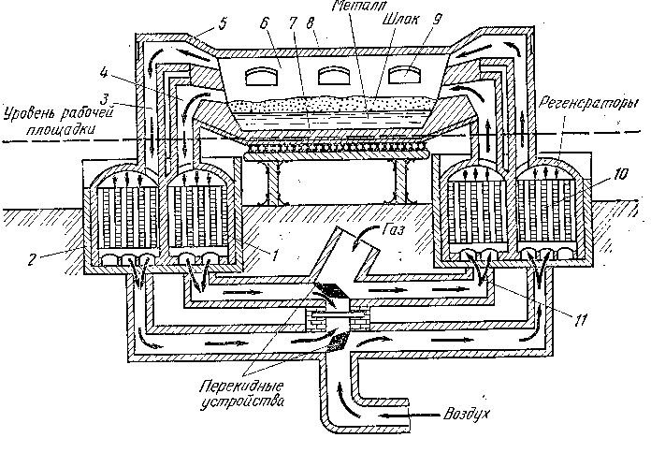
Рис. 8.3. Схема мартеновской печи: 1 – газовые регенераторы; 2 – воздушные регенераторы; 3, 4 – воздушные и газовые вертикальные каналы; 5 – головки; 6 – рабочее пространство печи; 7 – подина печи; 8 – свод; 9 – рабочие окна; 10 – насадка регенератора; 11 – борова.
В качестве топлива для мартеновских печей используется смесь доменного, коксового и природного газов, мазут или природный газ.
На больших металлургических заводах применяются печи до 250-500 т. с размерами ванны 20 х 6 м. с площадью до 115 м². Продолжительность плавки до 12 часов. Процесс плавки состоит из нескольких последовательных периодов: заправка печи, закалка шихтовых материалов, их плавление, период кипения, раскисление и выпуска металла. После окончания плавки сталь выпускается в ковш. В мартеновских печах выплавляют углеродистые конструкционную и инструментальную стали, а также низколегированную и среднелегированную.

8.2.3. Производство стали в электропечах
В настоящее время большинство сортов специальных сталей выплавляется в электропечах. Они могут работать как на жидкой (чугун), так и на твердой шихте (металлом). Процесс плавки включает те же процессы что были описаны в мартеновском производстве. Достоинством данного способа является: простота регулировки теплового режима в печах, высокие температуры процесса, восстановительная атмосфера печи. Для выплавки стали применяют дуговые и индукционные электрические печи. Схема печей приведена ниже рис. 8.4 и рис. 8.5.
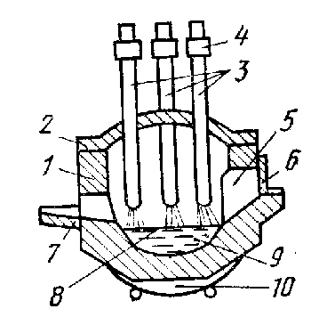
Рис. 8.4 Принципиальная схема дуговой печи: 1 – корпус печи; 2 – съемный свод; 3 – электроды; 4 – электрододержатели; 5 – рабочее окно; 6 – заслонка окна; 7 – желоб для выпуска плавки; 8 – слой шлака; 9 – металл; 10 – сектор для наклона печи.
В дуговых печах теплота получается от горения электрической дуги, образующейся непосредственно между электродами и металлической ванной.
В индукционных печах тепло выделяется за счет индуктирования тока в металле тигля, являющегося одной из составляющих схемы трансформатора, при прохождении тока через индуктор. Индуктор представляет собой обмотку из медной трубки, охлаждаемой водой. При подаче переменного тока в пространстве индуктора возникает магнитное поле, возбуждающее в металле тигля индукционные токи. Футеровка печей выполняется также кислой и основной. При кислом процессе сера и фосфор не удаляются. Поэтому они применяются для получения стальных отливок. В основном процессе сера и фосфор удаляются легко, поэтому данный процесс используется для получения высококачественных сортов стали.
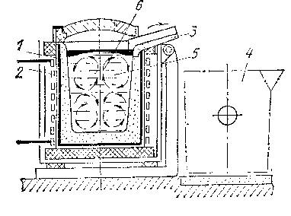
Рис. 8.5. Схема индукционной печи для выплавки стали: 1 – тигель из огнеупорного материалов; 2 – водоохлаждаемый индуктор; 3 – желоб для выпуска плавки; 4 – сталеразливочный ковш; 5 – металл; 6 – вихревые токи.
8.2.4. Способы повышения качества стали
Качество сталей и сплавов в значительной степени определяются их чистотой, т.е. содержанием вредных примесей, неметаллических включений растворенных газов. Для получения стали из сплавов особо высокого качества и наиболее ответственного назначения используется переплавка сталей. Для этой цели используются такие методы переплавки как: 1- электрошлаковый переплав, 2- вакуумной дуговой печи, 3- вакуумной индукционной печи, 4- электронно-лучевой переплав, 5- плазменно-дуговой переплав. Так например при ЭШП очищаемый металл отливается в виде расходуемого электрода. Второй электрод является ванной расплавленного металла, сверху которого находится слой шлака, капли расплавленного очищенного металла стекают с электрода и проходя через слой шлака дегазируются, очищаются от примесей и стекают вниз образуя слиток.
Тоже самое происходит при плавке в вакууме.

8.3. Основы производства цветных металлов
8.3.1. Производства меди
Содержание меди в земной коре составляет 0,01%. Наибольшее промышленное значение имеют сульфидные руды – медный колчедан. CuSFeS, халькозин Cu₂S (CuS CuCO₂). Все медные руды являются бедными и обычно содержат 1-2%, а иногда < 1% меди. Извлечение меди из руды производится двумя способами: 1. Гидрометаллургическим. 2. Пирометаллургическим.
Гидрометаллургическим способом получают ≈ 10% меди, пирометаллургическим до 90% меди. Гидрометаллургический способ состоит в извлечении меди путем ее выщелачивания (например слабым растворами серной кислоты) и последующего выделения металлической меди из раствора. Этот метод не получил большого распространения.
Пирометаллургический способ состоит в получении меди путем ее выплавки из медных руд. Он включает обогащение руды, ее обжиг, плавку на полупродукт – штейн, выплавку из штейна черновой меди, ее рафинирование т.е. очистку от примесей. Схема упрощенного процесса представлена ниже.

Медная руда
Обогащение | Хвосты
Концентрат
обжиг | Газы на производстве H₂SO₄
Обожженный концентрат
Плавка на штейн
штейн | Шлак
Продувка в конверторе
Черновая медь
Рафинирование | Переработка на извлечение Cu, Ag
Медь
Обогащение медных руд производят обычно методом флотации - дроблением, измельчением и смачиванием флотационными реагентами. В результате смачивания руда оказывается в пене сверху, а пустая порода снизу. После фильтрации концентрат содержит 10-35% меди. Обжиг концентрата производят в специальных печах при температуре выше 850 ^{о}С. Образующийся сернистый газ SO₂ направляется для производства серной кислоты. Может вестись обжиг путем продувки измельченной руды кислородом воздуха, поступающим в отверстиях при температуре 600-700 ^{о}С. При этом идет окисление сульфитов. Производительность данного способа выше.
Плавку на штейн наиболее часто ведут в пламенных печах или электропечах. На дне печи постепенно скапливаются жидкие продукты плавки: шлак и штейн – сплав, состоящий в основном из сульфидов Cu₂S и FeS. Штейн по мере накопления выпускают в ковш t_{штейна} 900-1150 ^{о}С, далее он поступает в конвертор для переработки в черновую медь. Процесс продувки воздухом штейна в конверторе длится ≈ 30 час. Вначале происходит окисления сульфидов 2FeS + 3O₂ = 2FeO + 2SO₂ + Q. FeO взаимодействует с кремнеземом флюса и переходит в шлак. 2FeO + SiO₂ = SiO₂2FeO + Q. Шлак удаляется. Оставшийся штейн приобретает белый цвет и при дальнейшем продувании получают черновую медь.
2Сu₂S + 3O₂ = 2Cu₂O + 2SO₂; Сu₂S + 2CuO = 6Cu + SO₂
Рафинирование черновой меди проводят огневым и электролитическим способами.
При огневом рафинировании черновую медь загружают в пламенные печи емкостью до 400 л и после расплавления продувают воздухом. После огневого рафинирования расплав содержит 99,5-99,7 % меди. Полученную медь разливают в слитки или анодные пластины для электролитического рафинирования. Электролиз производят в ваннах, футерованных кислостойкими материалами (листовым свинцом, керамическими плитами). Электролитом служит 15% раствор медного купороса и серной кислоты. Анодом служит слитки (пластина) черновой меди, на которые идет осаждение при электролизе. За 10-12 дней на катоде отлагается до 200 кг меди.

8.3.2.Производство алюминия
Технология процесса производства алюминия состоит из трех этапов:
1.Извлечение глинозема их алюминиевых руд.
2.Электролиз расплавленного глинозема с получением первичного алюминия.
3.Рафинирование.
Извлечение глинозема обычно проводится щелочным способом. При этом бокситы сушат, измельчают, загружают в герметичные автоклавы с концентрированной щелочью и выдерживают в них 2-3 часа при t=150-250^{о}С при давлении 3МПа. При этом образуется алюминат натрия, который в свою очередь
Al₂O₃+3H₂O+2NaOH=Na₂O Al₂O₃+4H₂O.
взаимодействует с силикатом натрия, образующего при взаимодействии щелочи с (SiO₂) кремнеземом.
Оба продукта-алюминат и силикат натрия выпадают в осадок, образуя осадок Na₂O Al₂O₃ SiO₂ 2H₂O.
При этом из раствора выпадает гидроксид алюминия Al (OH)₃. Его прокаливают при t=1200^{о}С в трубчатых вращающихся печах. В результате получается глинозем Аl₂O₃.Алюминий получают электролизом глинозема, растворенного в расплавленном криолите Na₃AlF₆. Криолит получают в результате взаимодействия плавиковой кислоты HF с гидрооксидом алюминия с последующей нейтрализацией содой.
Электролиз проводится в алюминиевой ванне, являющейся катодом. Анодами служат вертикально расположенные угольные электроды, погруженные в расплав. При электролизе аноды постепенно сгорают, и перемещаются вниз. Электролит нагревается до рабочей температуры 930-950^{о}С. Глинозем, расходуемый при электролизе, периодически загружается в ванну. При высокой температуре глинозем Аl₂O₃, растворенной в электролите, диссоциирует на ионы. На поверхности угольной подины, являющейся катодом, ионы восстанавливаются до металла 2Al³⁺+6e=2Al. Жидкий Аl может подвергаться электролитическому рафинированию.

9.Основы порошковой металлургии
9.1.Методы получения порошков и их подготовка
Современное машиностроение широко использует детали из порошковых материалов. Типовая технологическая схема получения изделий методами порошковой металлургии включает:
- Производство порошков;
- Формование заготовки из порошка;
- Спекание заготовки при температуре ниже t плавления основного компонента;
- Дополнительную обработку спеченного изделия-механическую обработку, пропитку и др. С помощью данного процесса можно получать принципиально новые материалы, которые сложно или даже невозможно получить другими способами. Порошковая металлургия дает возможность получать многослойные композиции, различные комбинации металлических и неметаллических компонентов, пористые материалы, изделия из тугоплавких металлов и т.д.
Существующие методы получения порошков подразделяются на механические и физико-химические.
К механическим методам относятся:
дробление и размол в различных мельницах;
распыление струи расплавленного металла вращающимися лопастями или струей сжатого газа;
грануляция расплавленного металла при литье в жидкость;
обработка металлов резанием с получением частиц, а не сливной стружки.
Размолом в шаровых мельницах наиболее целесообразно получать порошки хрупких металлов и сплавов: кремния, бериллия, чугуна, бронзы, ферросплавов и др. Шаровая мельница обычно состоит из стального барабана и размалывающих шаров (стальные, чугунные и др.) ∅ 250-1500 мм рис. 9.1. Частицы порошка, полученного в шаровых мельницах, имеют вид многогранников, листочков или завитков размерами 0,1-0,3 мм. Недостатком метода является загрязнение порошков продуктами истирания барабана и шаров.

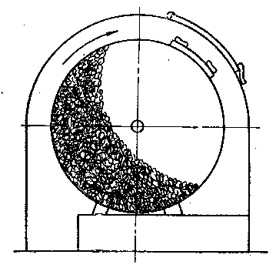
Рис. 9.1. Шаровая мельница
Размол в вихревых мельницах более интенсивен рис. 9.2. Состоит из стального кожуха, внутри которого вращаются два пропеллера в противоположных направлениях. Материал (рубленная проволока, стружка, опилки, обрезки) закруженный в бункер, захватывается пересекающимися воздушными потоками и за счет соударения дробятся на частицы размерами от 30 до 200 микрон.
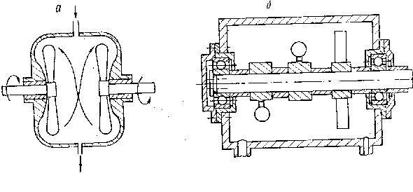
Рис. 9.2. Рабочий орган вихревой мельницы с пропеллерами (а) и билами (б)
Для получения тонких порошков из металла пластичных материалов (карбиды металлов, окислов и др.) применяются такие вибромельницы рис. 9.3.
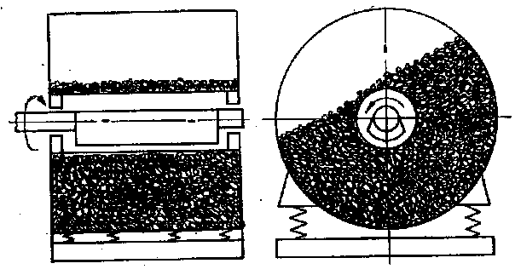
Рис. 9.3. Барабан вибромельницы
Получение порошка методом распыления жидких металлов заключается в том, что расплавленная струя металла распыляется с помощью воздуха, инертных газов или удара лопаток вращающегося диска.
Все механические способы не позволяют регулировать форму частиц и состав порошка, мал так же и КПД методов. Поэтому доминирующее место в производстве порошков занимает физико-химические методы. Основными из них являются: восстановление оксидов; электролиз водных растворов и расплавленных сред; карбонильный метод, гидрогенизация и др.
Метод химического восстановления применяется для получения порошков железа, меди, никеля, кобальта, вольфрама и др. Исходным сырьем служат окислы перечисленных металлов, а восстановителем – либо газы (водород, коксовый, доменный газ и др.), либо твердый углерод или металлы: алюминий, кальций, магний, натрий. Широкое распространение получило электролитическое осаждение порошкообразных металлов из водных растворов солей и расплавленных сред. В первом случае получают порошки олова, серебра, меди, железа; во втором – порошки редких металлов: тантала, ниобия, тория, урана и др.
Карбонильный метод основан на том, что многие металлы (железо, никель, кобальт) при определенных условиях (давления и температуре) образуют с окисью углерода химическое соединение называемое карбонилами Fe(CO)₅; Ni(CO)₄ и др. Эти не устойчивые соединения, разлагаются (диссоциируют) с образованием тонких порошков металлов и окиси углерода. Метод гидрогенизации заключается в том, что металл в виде губки или небольших косочков загружается в реакторы, через которые пропускается водород. При нагреве до определенной для каждого металла температуры (300-800)^{о}С происходит активное поглощение водорода, в результате чего металл становиться хрупким и растрескивается. После чего его разламывают одним из механических способов и затем подвергают дегидрогенизации при температуре около 800 ^{о}С в вакууме.
Для примера ниже приведены некоторые марки выпускаемых порошков:
- Железо ПЖ-2; ПЖ-4;
- Вольфрам ПВ-0; ПВ-1;
- Медь ПМС-1; ПМС-2; ПМС-6;
- Кобальт ПК-1; ПК-2.
Где цифры указывают плотность порошка в г/см³.

9.2. Основные свойства порошков
Механические порошки характеризуются технологическими и физическими свойствами, а так же химическим составом.
К технологическим свойствам порошков относятся: насыпной вес, текучесть и прессуемость. Насыпной вес – это вес единицы объема свободно насыпанного порошка. Чем крупнее частицы и чем правильнее их форма и глаже поверхность, тем больше насыпная плотность. Насыпной вес порошков даже одного и того же материала изменяется в зависимости от размера и формы частиц.
Текучесть порошков характеризует их способность заполнять определенную форму, скорость поступления в валки. Это комплексная характеристика, зависящая от удельного веса, формы, состояния поверхности частиц, гранулометрического состава и др.
Прессуемость порошков – это способность под влиянием сжимающих внешних усилий, уплотняться, приобретать и удерживать форму, соответствующую внутренним размерам пресс-форм. Существенное влияние на прессуемость оказывают размеры и форма частиц порошка: чем меньше частица, тем хуже прессуемость. Однако прочность прессовок из мелких порошков, как правило, выше чем крупных.
Порошки, составленные из различных по величине частиц, обладают большим насыпным весом, дают максимальную прочность прессовок.
К физическим свойствам порошков относятся: форма частиц, гранулометрический состав, удельная поверхность и микротвердость. Форма частиц зависит от химической природы металла и способа получения порошков. Она оказывает большое влияние на насыпной вес, прессуемость, а так же на прочность и однородность прессовок. Наибольшую прочность имеет прессовки из порошков дендридной формы. Порошки сферической формы имеют наибольший насыпной вес, но плохую прессуемость.
Гранулометрический состав является важнейшей характеристикой порошков. Величина частиц и соотношение частиц разных размеров, выраженное в процентах, входят в технические условия на порошки. В зависимости от размера частиц основной фракции металлические порошки классифицируют на ультратонкие (0,5мкм), весьма тонкие (0,5-10мкм), тонкие (10-40мкм), средней тонкости (40-150мкм) и грубые (150-500мкм).
Удельная поверхность – суммарная поверхность всех частиц единицы объема или веса порошка. С увеличением удельной поверхности частиц активизируются все процессы при прессовании и спекании.
Величина удельной поверхности зависит от способа и режима получения порошков. У распыленных она меньше, у восстановленных и электролитических больше. Так у восстановленного порошка железа она составляет 0,35-0,6 м²/г, у размолотого в вихревой мельнице 0,25 м²/г, у карбонильных до 20 м²/г. Большая удельная поверхность порошков способствует активному поглощению влаги из воздуха, что значительно ухудшает их свойства. Поэтому после длительного хранения порошки перед использованием подвергают восстановительному отжигу (железо -750-800; меди 350-400). Химический состав порошка характеризуется содержанием основного металла или компонента. Основного металла обычно бывает 94-99%, остальные составляют примеси, входящие в твердый раствор или химическое соединение с металлом.

9.3. Способы производства изделий из металлических порошков
Одним из главных этапов производства изделий из металлических порошков после их получения является формование заготовок. Формование – это придание порошковому материалу формы, размеров, плотности и прочности, необходимых для выполнения последующих операций изготовления. Существует много методов формования порошков. Наиболее распространенный из них – прессование в стальной пресс-форме. Детали пресс-форм изготавливаются из высокоуглеродистых легированных сталей с последующей закалкой до твердости 60-65 HRC. Для пуансонов обычно меньше и составляет 55-60 HRC. В качестве материалов обычно используются стали У10А; Х12; ХВТ; и др. Рабочие поверхности пресс-форм шлифуются, а иногда полируются. Стойкость пресс-форм составляет от 1-2 тыс. до 25-50 тыс. прессовок, зависимости от материала формы, прессуемой шихты и плотности изделия. Для прессования используются гидравлические и механические прессы. Давление прессования находиться обычно в пределах от 300 до 800-1000 МПа, а твердые сплавы прессуют под меньшим давлением 100-150 МПа т.к. частицы карбидов хрупкие и при большом давлении возможно дробление. Применяются так же кривошипно-коленные, кулачковые и карусельные прессы. Прессование может быть как односторонним так и двухсторонним. Для получения изделий заданной формы и размера порошковая шихта подвергается прессованию в пресс-формах. Для этого навеска порошка, в зависимости от величины и требуемой плотности прессования, засыпается в матрицу, затем в нее вставляется пуансон, которым порошок уплотнятся. После снятия давления изделие выпрессовывается из матрицы. Порошок под давлением пуансона ведет себя в некоторой степени сходно с жидкостью – он стремится растекаться в стороны. Это вызывает боковое давление на стенки матриц. Однако в отличии от жидкости, где давление одинаково во всех направлениях, у порошков боковое давление значительно меньше давления прессования. В процессе прессования частицы порошка подвергаются как пластической , так и упругой деформации. После снятия давления за счет упругой деформации и остаточных напряжений, изделие стремиться увеличить свои размеры. Это и вызывает необходимость приложения значительных усилий для выпрессовки изделия и учета припуска на обработку.
На процесс прессования оказывают влияния такие факторы как скорость пуансона, вибрация, повторное прессование и др. С увеличением скорости пуансона плотность изделия при одном и том же давлении понижается. Вибрация и повторное прессование – увеличивают плотность. Двухстороннее прессование дает более равномерную плотность прессовок. Уменьшение размеров частиц и увеличение содержания окислов повышают упругое последействие. Влияние различных добавок в шихту на процесс прессования сказывается по разному и зависит от их дисперсности, твердости, смазывающих свойств. Отрицательно сказываются на прессование добавки твердого и хрупкого кремния. Прессуемость порошков сплавов, как правило, хуже, чем чистых металлов. Высоту матрицы рассчитывают из условия, в ней должен вместиться весь порошок, идущий на деталь. Поэтому высота матрицы обычно в 2,5-4 раза больше высоты прессования.
Формообразование металлических порошков может осуществляться и без приложения внешнего давления. Одним из таких методов является шликерное литье. Сущность его заключается в том, что порошковая шихта суспензируется и жидкая пулька выливается в гипсовую форму (CаSO₄ 2H₂O), которая абсорбирует жидкость. Подсохшая заготовка извлекается из формы, проходит окончательную сушку, а затем спекается. Такой способ используется для получения изделий из хрупких порошков, различных карбидов, силицидов, хрома, кремния и др.
Находит применение прокатка металлических порошков для получения материалов в виде лент, полос, проволоки и др рис. 9.4. Наилучший процесс вовлечения порошка в данный процесс создается при вертикальной прокатке.
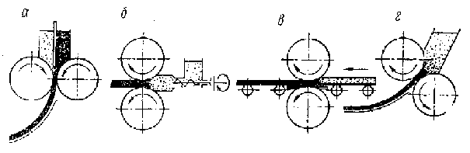
Рис. 9.4. Прокатка порошков
Спекание – решающая операция в формировании свойств изделия. Оно всегда должно обеспечивать увеличение прочности изделия и во многих случаях – увеличение плотности. Спекание многокомпонентных смесей может осуществляться как в твердой фазе, так и в жидкой фазе.
Твердофазное спекание проводиться при 0,7-0,9 абсолютной температуры плавления наиболее легкоплавкого компонента смеси. На начальной стадии спекания, происходит расширение участков контакта частиц порошка и увеличивается сцепление частиц. При этом пустоты между частицами постепенно приобретают округлую форму, но объем пустот не изменяется. На последующих стадиях спекания происходит объемная диффузия, уменьшается объем пор и прессовки в целом за счет ее усадки. Восстановительная среда при спекании предпочтительнее, так как восстановление оксидных пленок на частицах порошка ускоряет спекание. Полно и быстро происходит спекание в вакууме. Длительность выдержки при спекании – от получаса до нескольких часов. Получить беспористый материал при твердофазном спекании практически не удается.
Жидкофазное спекание позволяет получать более плотные изделия (с пористостью 1-2%). При этом температура спекания превышает температуру плавления одного или нескольких компонентов.
Спеченные изделия подвергаются дополнительной обработке, целью которой может быть повышение физико-химических свойств, защита поверхности от коррозии, придание изделиям окончательных размеров и форм.
Так для повышения плотности, прочности или пластичности изделий проводиться повторное прессование. Для улучшения антифрикционных свойст производиться пропитка маслом в ванне при температуре 70-140 ^{о}С длительностью от 2 мин до 2 часов. В этих же целях осуществляется сульфидирование – насыщение поверхностного слоя серой путем реакции между поверхностью металла и жидкой серой или ее соединениями.
Механическая обработка спеченных изделий должна вестись острозаточенным инструментом при больших скоростях резания, без применения охлаждающих эмульсий. Регулирование структуры осуществляется термообработкой.

10. Литейное производство
Сущность литейного производства состоит в получении отливок - литых металлических изделий путем заливки расплавленного металла или сплава в литейную форму.
Значение литейного производства исключительно велико. Нет ни одной отросли машиностроения и приборостроения, где не применялись бы литые детали. Так в станкостроении масса литых деталей составляет около 80%, в машиностроении около 50%. Это объясняется рядом преимуществ литейного производства по сравнению с другими способами получения заготовок. Некоторые способы литья позволяют получать отливки с высокой чистотой поверхности и точностью по размерам, что исключает их последующую механическую обработку.
Возможность использования металлов и их сплавов для получения отливок определяется их литейными свойствами.

10.1. Основы литейного производства и классификация литейных способов
10.1.1 Литейные свойства металлов и их сплавов
Для литья в различной степени пригодны все металлы и их сплавы. Однако, чтобы качество отливок удовлетворяло техническим требованиям, сплавы, из которых изготовляются отливки, должны (удовлетворять) обладать следующими свойствами: 1- жидкотекучестью, 2- небольшой усадкой, 3- незначительной газопоглощаемостью, 4- однородностью структуры, 5- не слишком высокой температурой плавления, отсутствием неметаллических включений и т.д.
1. Жидкотекучесть- способность расплава свободно течь в литейной форме, заполняя её и точно воспроизводя все контуры. Она зависит от химического состава, температуры при заливке, а также наличия примесей и других факторов. Железоуглеродистые сплавы тем лучше заполняют форму, чем больше они содержат углерода, кремния, фосфора. Сера и хром понижают жидкотекучесть.
2. Усадка- свойство металлов и сплав уменьшать свой объем при затвердевании и охлаждении; при этом имеет место соответствующие изменения линейных размеров отливки. В результате усадки в теле отливки могут образовываться усадочные раковины и пористость. Величина усадки зависит от химического состава сплава, скорости его охлаждения, температуры заливки. Процент линейной усадки достигает в литейных чугунах 0,5-1%, в углеродистых сплавах 1,5-2%, алюминиевых сплавах 0,8-1,1%. Усадка чугунных отливок уменьшается с повышением графита в чугуне.
3. Ликвация - химическая неоднородность затвердевшего сплава. На неё оказывает такие факторы как химический состав сплава, конфигурация отливки, скорость охлаждения и т.д.
4. Газопоглощаемость- способность сплава в жидком состоянии растворять газы. При незначительной газопоглощаемости отливка будет плотной, без внутренних пустот, которые получаются в следствии выделения газов, растворенных в жидком сплаве и выделяемых при охлаждении. Для уменьшения газонасыщенности сплавов применяют плавку в вакууме или в среде инертных газов, а так же дегазацию вакуумириванием в специальных камерах и т.д.
Если металл или сплав обладает перечисленными свойствами, из него могут быть получены отливки высокого качества.

10.1.2 Технологические основы литейного производства.
Технологический процесс производства отливок включает ряд операций. являющихся необходимыми, независимо от способа.
К таким операциям относятся следующие:
- изготовление моделей;
- изготовление литейных форм по моделям;
- расплавление металла и заливки форм жидким металлом;
- охлаждение отливок, их извлечение из форм, очистка, обрубка и т.д.
Модели изготавливаются с применением деревянных, пластмассовых или металлических материалов, размеры и очертании, которых соответствуют получаемым отливкам. Размеры модели выполняются по размерам несколько больше, по сравнению с деталью на величину линейной усадки сплава (для сталей 1,8-2%; чугуна- 0,8-1,2%).
Отверстия и полости внутри отливок, а так же иные сложные контуры образуют при помощи стержней, устанавливаемых в формы при их сборке. Если отливки подергают механической обработке, то предусматривается припуск на механическую обработку (0,5-0,7 мм на сторону).
Литейные формы бывают разовые, т.е. рассчитанные на изготовление одной отливки и разрушаемые при извлечении отливки из неё и постоянные, используемые для изготовления партии отливок.
Литейные формы с добавками при сушке увеличивают газопроницаемость за счет сгорания добавок. Постоянные формы (кокили) изготавливают из чугуна или стали. Их применяют в массовом и серийном производстве деталей не очень сложной формы и небольших размеров. Стержни изготавливают из кварцевого песка и глины с добавлением продуктов переработки нефти, неорганических соединений (жидкое стекло, цемент и др.).
Модели из древесины обладают дешевизной, простотой изготовления, малой массой. Основной их недостаток- малая долговечность.
Металлические модели, по сравнению с деревянными, имеют большую долговечность и чистоту поверхности. Такие модели чаще всего изготавливаются из алюминиевых сплавов, поскольку имеют малую плотность, хорошо обрабатываются резанием, не окисляются.
Модели из пластмасс устойчивы к действию влаги, не подвергаются короблению, имеют хорошую чистоту поверхности.
Литейная форма изготавливается из песчано-глинистых смесей, разовые формы из металлов и из термореактивных смесей (обычно смесь чистого кварцевого песка и крепителя из термореактивной смолы).
Песчано-глинистые смеси состоят из зёрен кварца различной величины, глины и небольшого количества различных окислов.
Песок в формовочных смесях повышает газопроницаемость. Глина обеспечивает связь между частицами песка и увеличивает устойчивость при повышении температуры. Глины для формовки обычно представляют собой горные породы, состоящие в основном из мелкодисперсных частиц водных силикатов алюминия, обладающих связывающей способностью во влажном состоянии и достаточной термохимической устойчивостью.
Специальные добавки вводятся в смеси для повышения противопригарности и предотвращения прилипания смесей. В качестве противопригарных добавок применяют молотый каменный уголь, битум, мазут.
В состав смеси включается тонкая бывшая в употреблении формовочная смесь. Формы из песчано-глинистых смесей называются разовыми, т.к. используются только для одной отливки. Это как правило единичные крупногабаритные отливки.
Такие формы могут выполняться объёмными (большой толщини) или оболочковыми (малой толщины). Последние изготавливаются из песчано-керамических смесей.
Металлические формы имеют ряд преимуществ по сравнению с литьём в песчано-глинистых формах. В первую очередь следует отметить, такие как: более мелкозернистая структура металла в связи с быстрым остыванием в этой форме, большая точность размеров и чистота поверхности, и следовательно точность размеров, выше производительность труда, трудозатраты, себе стоимость литья и т.д. Наряду с этим литьё в металлические формы имеет свои трудности: значительные затраты времени на изготовление формы, высокая теплопроводность форм затрудняет получение тонкостенных деталей, невозможно получить отливки, имеющие сложный внутренний и наружные очертания и т.д. Особенно сдерживает литьё в металлические формы относительно малая стойкость форм (кокилей) и их неподатливость, приводящая к возникновению трещин в отливках. Поэтому литьё в кокиль применяется в основном при изготовлении деталей из цветных сплавов. Для металлических форм применяются и металлические и реже песчаные стержни. Для предохранения рабочей поверхности кокиля от воздействия жидкого металла применяются облицовки, изготавливаемые из талька, огнеупорной глины, масла и различных связывающих материалов. Формы покрываются облицовочным слоем в 0,1-2,0 мм 1-2 раза в смену. Перед заливкой кокили покрываются краской, приготовленной на основе графита, угля и копоти ацетиленового пламени.
Формы из термореактивных смесей состоят из чистого кварцевого песка и крепителя. Крепителями служат различные термореактивные смолы. Наибольшее распространение получил пульвербакелит, представляющий собой размельченную смесь формальдегидной смолы, бакелита и уротранина. Термореактивная смола при нагревании претерпевает изменения. Так при её нагревании до t=120-150 град. смола затвердевает, а при 160-180 град. переходит в необратимую твердую фазу. В оболочковых формах отливают ответственные детали из чугуна, стали, цветных и специальных сплавов (блоки цилиндров двигателей, колончатые и распределенные валы, цистерны и т.д.).
Литьё в оболочковые формы имеет ряд преимуществ. Основные из них: высокая чистота поверхности отливок и точность размеров, меньший расход формовочных материалов. Недостатками метода можно назвать дефицитность и дорогую стоимостью пульвербакелита, необходимость повышенной вентиляции цеха из-за выделения фенола при заливке форм.

10.1.3. Классификация основных способов литья.
Наиболее общая классификация литья металлов и сплавов осуществляется по виду применяемых литейных форм. По этому признаку различаются следующие способы литья:
- Литьё в песчано-глинистые формы
- Литьё в металлические формы (кокиль)
- Литьё в оболочковые формы.
Кроме этого литьё классифицируется по способу заполнения жидким металлом литейной формы. Здесь различаются такие способы как:
- Литье под давлением
- Центробежное литье
- Литье вакуумным всасыванием
- Непрерывное и полунепрерывное
- Электрошлаковое и т.д.
Последние перечисленные выше способы могут осуществляться главным образом литьем металлические формы и некоторые – в оболочковые формы. Все они относятся к специальным способам литья. К ним же относится также литье по выплавляемым моделям.
Готовые литейные формы заполняются подготовленным для заливки жидким металлом. Для плавления металла в литейном производстве используются вагранки, конверторы, электропечи дуговые и сопротивления и другие плавильные агрегаты.
Заполнение форм жидким металлом – это сложный процесс. Большое значение при заливке имеет температура металла, продолжительность заливки, размеры отливок, литейные свойства металла, очертания формы и литейная форма. Заливка форм осуществляется двумя способами:
- расплавленный металл подается в ковше к формам.
- формы, укладываются на конвейере и последовательно подводятся к неподвижному ковшу.
Остывшие отливки выбиваются из форм с помощью вибрационных машин. Образовавшиеся литники, через которые заливался металл, удаляются. Очищаются места пригара смеси. Если необходимо отливки подвергаются термической обработке. Если обнаруживаются небольшие дефекты литья, то их устраняют всеми доступными методами: заваркой, пайкой, металлизацией, пропиткой, специальными составами и т.д.

10.1.4. Сущность основных способов литья.
Литье в песчано-глинистые формы является наиболее общераспространенным. Для изготовления отливок данным способом применяют большое число различных приспособлений, которые называют литейной оснасткой, В комплект оснастки входят: модели, модельные плиты, стержневые ящики, и др. Технологический процесс литья в песчано-глинистые формы связан с большим грузооборотом вспомогательных материалов и очень трудоемок. Он включает подробные выполнения всех операций, перечисленных ранее, т.е. изготовление моделей, формовочных смесей и стержневых смесей, изготовление форм, заливку металла, удаление отливок из форм и их обработку.
Изготовление несложной формы в двух опоках, т.е. в жестких рамках для предотвращения разрушения формы, производятся следующим образом: на подмодельную плиту устанавливают модель, затем модель припудривают тальком или графитом и опоку доверху наполняют формовочной смесью, утрамбовывают её, а излишек смеси удаляют линейкой рис. 10.1. После этого опоку переворачивают вместе с плитой. Затем плиту снимают и на нижнюю опоку ставят верхнюю опоку а за плоскость разъема формы посыпают сухим кварцевым песком. Нижнюю опоку также наполняют формовочной смесью, установив предварительно литниковый стояк и выпор. Первый из них при извлечении стояка и выпора образует канал для заливки металла, а второй для выхода воздуха и газов. Далее осторожно разъединяют опоки на линии их соединения и в верхней опоке прорезают канал шлакоуловителя, а в нижней канал питателя, затем удаляют модель и вновь соединяют опоки. В результате форма готова для отливки. Для уплотнения смеси, удаления модели применяются машины. В настоящее время применяются главным образом для отливки крупногабаритных, сложных и единичных изделий. Однако оно достаточно сложнее по технологии осуществления. Получаемые отливки не однородны по структуре металла, нуждаются в термообработке для выравнивания структуры, не отличаются чистотой поверхности, возможны значительные дефекты в виде пустот и др.
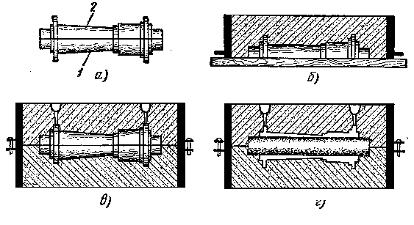
Рис. 10.1. Схема формовки пустотелой втулки: а – модель втулки: 1 – нижняя половина модели; 2 – верхняя половина модели; б – форма в нижней опоке, в – форма в верней опоке, г – собственная форма со стержнем.
Литье под давлением заключается в том, что расплавленный сплав заполняет форму под большим давлением. При этом способе устраняются такие недостатки литья в песочно-глинистые формы как: дефекты поверхности, пустоты; достигается точность размеров и формы, более высокая производительность, можно получать сложные по конфигурации и тонкостенные отливки. Применяется преимущественно для изготовления мелких деталей с использованием главным образом легкоплавких сплавов: алюминия, магния, цинка и др. Машины для литья под давлением имеют камеры давления поршневого и компрессорного действия.
Центробежное литье применяется для изготовления чугунных труб и других небольших деталей (гильзы, кольца и др.) рис. 10.2. При этом способе центробежные силы оттесняют жидкий сплав к внутренней поверхности формы и уплотняются. Вращение формы может быть вокруг горизонтальной или вертикальной оси. Данный способ имеет следующие преимущества: исключается необходимость изготовления стержней для внутренних отверстий труб, отсутствует расход металла на литниковые системы, улучшаются поверхности и т.д. К недостаткам можно отнести ухудшение качества внутренней поверхности изделия и их точность.
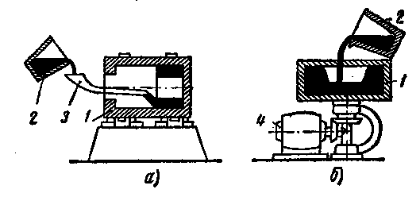
Рис. 10.2. Схема машин для центробежного литья: а – при горизонтальной оси вращения, б – при вертикальной оси вращения: 1 – вращающаяся форма, 2 – ковш, сменный желоб, 4 – электродвигатель.
Электрошлаковое литье (ЭШЛ) – это способ получения фасонных отливок в водоохлаждаемой металлической форме – кристаллизаторе, основанной на применении электрошлакового переплава (ЭШЛ) расходуемого электрода. Сущность заключается в том, что приготовление расплава совмещено по месту и времени с заполнением литейных формы: отливка последовательно наплавляется в форме. Используется для получения отливок из специальных сталей и сплавов и отливок ответственного назначения, к которым предъявляется повышенные требования по качеству и механическим свойствам металла.
Литье вакуумным способом состоит в том, что металл заполняет литейную форму благодаря разрежению, создаваемого в ней вакуумным насосом. После затвердевания носок формы – кристаллизатора поднимается из ванны с жидким металлом. В полость формы впускается воздух и застывшая деталь извлекается. Литье по выплавляемым моделям имеет особенно большое значение при получении отливок из тугоплавких и трудно поддающихся механической обработке сплавов, например, высоколегированных сталей, твердых сплавов и др. Получение деталей по этому способу основано на изготовлении моделей из легкоплавкого материала – воска, стеарина, парафина и др. Применяются для получения отливок наибольшего веса (2-3кг) и мелких деталей в авиапромышленности и автотракторостроении.
Сущность способа состоит в том, что детали получают заливкой в неразъемные, тонкостенные керамические формы, изготавливаемые с помощью моделей из легкоплавких составов. Легкоплавкие модели получают методом запрессовки модельного состава при t= 42-45 C в металлические пресс-формы. Огнеупорные покрытия наносятся методом окунания в ванну с обмазкой – смесь тонкоразмолотого кварцевого песка и связующего гидролизированного раствора этилсиликата. Покрытие состоит из 3 слоев. После каждого слоя модель сушится на воздухе. Модельный состав выплавляется при t= 80-85 C горячим воздухом, паром, водой. Обжиг формы осуществляется в специальных печах при t= 900-950 C. Заливка форм производится сразу же после обжига. Преимуществом данного способа является: возможность изготовления практически из любых сплавов отливок сложной конфигурации, тонкостенных, с малой шероховатостью поверхности, резким сокращением отходов за счет сокращения припусков на обработку. Однако наряду с этим, недостатками способа являются: многооперационность процесса изготовления форм, его длительностью, сложность управления качеством отливок и т.д. Наиболее эффективен для литья при массовом и серийном производствах. Кроме рассмотренных специальных способов литья используются и некоторые другие. Наибольший интерес может представлять способ непрерывной кристаллизации, сущность его заключается в следующем: в металлическую форму или металлоприемник наливают жидкий металл, на который затем давят пуансоном с давлением (1000-2000)⋅10⁵Па. Здесь металл может не перетекать по матрице (форме), а кристаллизируется под давлением, уплотняясь при этом, или металл перетекает по форме под действием пунсона. Второй вариант называют чаще штамповкой жидкого металла. Совокупные воздействия давления и высокой скорости охлаждения приводят к получению плотных отливок с мелкозернистой структурой. В результате металл имеет повышенные физико-механические свойства.

10.2. Особенности конструкции и технологичности отливок
При проектировании изготовления литой детали предъявляются ряд требований. Основными из них являются: обеспечение точности размеров, минимальные припуски на обработку, высокую производительность, минимальные дефекты при изготовлении и т.д. Обеспечение данных требований находится в прямой зависимости от конструкции отливки. Поэтому при разработке технологического процесса необходимо проанализировать следующие данные:
- Габариты отливки для обеспечения ее формовки
- Конструкцию литейной формы – разъем модели, уклоны, возможность выема модели
- Конструкцию стержней, их изготовление, вентиляцию и крепление в форме
- Удобство сборки формы
- Механическую обработку отливки, расположение базовых мест.
Отливки должны конструироваться по возможности более простыми, компактными. Кроме этого при формовке по модели следует конструировать отливку таким образом, чтобы линии разъема были прямыми, т.к. криволинейный разъем требует применения фигурной подмодельной плиты. При этом затрудняется также возможности зачистки заусенцев на отливке.
При конструировании необходимо предусмотреть возможность протягивания модели после формовки в сторону разъема. При этом следует избегать отъемных частей или стержней, усложняющих производство. Часто конструкция даже простых приливов или фланцев на отливке очень усложняет ее формовку. Особое внимание должно быть уделено оформлению внутренних полостей отливок. Чем проще полость отливки, тем проще процесс ее изготовления. В случае необходимости ребер жесткости на внутренних поверхностях, они должны быть максимально упрощены и сокращены по количеству. В целях упрощения литейная технология расчленяется на ряд более простых составных частей, свариваемых после изготовления. Особое внимание при рассмотрении технологии изготовления литой детали обращается на возможность образования дефектов усадочного происхождения (усадочных раковин, пористости), на возможность возникновения внутренних напряжений и связанных с ними дефектов (остаточных напряжений, коробления, трещин), на заполняемость стенок формы, обуславливающих недоливы, спаи, пленки и т.д. Анализ технологичности всегда производиться применительно к определенному способу производства заготовок, так как технологичность отливки, полученной различными способами, различны. Отсюда понятно, что при конструировании детали конструктор обязан определится в отношении способа изготовления отливки и окончательная стадия конструирования должна осуществляться в тесном контакте с технологом литейного производства. В условиях серийного, крупносерийного и массового производства заключительным этапом конструирования детали является выпуск опытной партии отливок в производство, внесение окончательных изменений в чертежи деталей.

11. Основы производства заготовок пластическим деформированием
11.1. Основные положения производства заготовок пластическим деформированием
В основе всех процессов обработки и производства заготовок пластическим деформированием (давлением) лежит способность металлов и их сплавов пластически деформироваться под действием сил, т.е. необратимо изменять свою форму, не разрушаясь. При пластической деформации изменяется не только форма, но и в зависимости от условий деформации (температуры, скорости и степени деформации) также структура, механические и физические свойства металла. Изменение форм тела при его упругой деформации обусловлено изменением межатомных расстояний ввиду принудительного (вызванного приложенными силами) отклонения атомов от положения устойчивого равновесия. Механизм пластической деформации иной. При наличии напряженного состояния тела между кристаллами и внутри кристаллов по плоскостями скольжения действуют сдвигающие напряжения, которые при достижении определенной величины, зависящей от природы тела, преодолеют сопротивления границ кристаллов и плоскостей скольжения внутри зерен и вызывают необратимые перемещения (сдвиги), и следовательно необратимое изменение размеров и формы кристаллов и всего тела. Так как для начала пластической деформации сдвигающие напряжения должны достичь некоторой величины, то, значит, пластическая деформация может происходить только в упругодеформированном теле. Существенное влияние на пластичность металлов оказывает механическая схема деформаций, т.е. совокупность схем главных напряжений и главных деформаций. Наилучшие условия пластической деформации наблюдаются при объемном трехосном сжатии и одной деформации растяжения. Наихудшие – при двух деформациях растяжения. Таким образом имеем, что один и тот же металл имеет разную пластичность при различных схемах деформации. Механическая схема деформации определяет и структуру деформированного металла. Зерна вытягиваются в направление главных деформаций. Это должно учитываться т.к. высокое качество деталь будет иметь в тех случаях, когда максимальные нормальные напряжения ( растяжение, сжатие) действуют вдоль волокна, а касательные (сдвиг, срез) поперек. Известно, что изменение температуры металла ведет к изменению механических свойств металла. Так предел прочности стали достигает максимальной величины при 300 С. Дальнейшее увеличение температуры ведет к уменьшению предела прочности, который при 800-900 С снижается в 8-10 раз. Повышение t выше 800 С ведет также к росту зерен, что в свою очередь вызывает дальнейшее снижение предела текучести и увеличение относительного удлинения. Микроструктура и механические свойства зависят не только от температуры обработки, но и от степени деформации.
Повышение скорости деформации до 5-10 м/c приводит к увеличению сопротивления деформации и снижению пластичности. Дальнейшее повышение скорости до 20-30 м/с продолжает увеличивать сопротивление деформации, но ведет к повышению пластичности на 10-20 %. По температурно-скоростному фактору различают следующие виды пластической деформации: холодная, при которой происходит деформация с уплотнением; неполная холодная, горячая и неполная горячая. При горячей деформации происходит полное разупрочнение металла.
Во всех случаях наука о деформации опирается на следующие три закона, дающие возможность правильно понять природу пластической деформации:
- Закон сдвигающего напряжения: Пластическая деформация может наступить только в том случае, если сдвигающие напряжения, возникающие в деформированном теле, достигнут определенной величены, зависящей от природы тела и условий деформации.
- Закон наименьшего сопротивления: В случае возможности перемещения точек деформируемого тела в различных направлениях каждая точка перемещается в направление наименьшего сопротивления.
- Закон постоянства объема: Объем тела до деформации равен объему его после деформации.
В большинстве случаев практики пластического деформирования используется нагрев металл перед обработкой. Его назначением является повышение пластичности и снижение сопротивления деформированию. Для этой цели используется как пламенные, так и электрические нагревательные устройства. Их конструкция отличается большим разнообразием и подробно не рассматривается.

11.2. Классификация способов получения заготовок пластическим деформированием и их сущность.
Основными процессами обработки металлов пластическим деформированием являются: прокатка, волочение, ковка, штамповка.
Прокатка - процесс обжатия заготовки между вращающимися валками с целью придания ей требуемой формы и размеров рис. 11.1. Различают три способа прокатки: продольную, поперечную и поперечно-винтовую (косую). Основным способом, при помощи которого производят до 90% всего проката, является продольная прокатка, в процессе которой металл подвергается обжатию между вращающимися на встречу друг другу параллельными валками. Валки могут быть цилиндрическими гладкими, либо с канавами различной формы (квадрат, круг, уголок). Поэтому сортамент стального проката делится на следующие группы: сортовой прокат, листовой прокат, трубы и профили специального назначения. Технологическая схема современного прокатного производства содержит следующие обязательные элементы: подготовка исходного материала, нагрев его, прокатка, отделка. Процесс прокатки осуществляется следующим образом рис. 11.2. Полоса высотой Н силами трения, возникающими между ее поверхностью и поверхностью валков, втягивается в щель между валками, высота которой меньше начальной высоты полосы и обжимается до размера h. Разность меду начальным Н и конечным h размерами называется абсолютным обжатием.
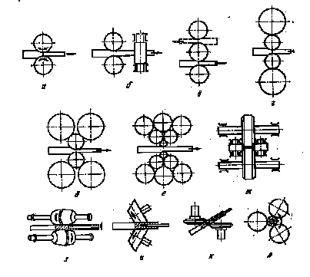
Рис.11.1. Основные способы прокатки
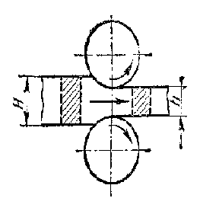
Рис. 11.2. Схема процесса прокатки
Процесс прокатки возможен только в том случае, если угол альфа, называемый углом захвата, не превышает некоторой величины, определяемый коэффициентом трения между металлом и валами. Одновременно с уменьшением сечения полосы и увеличением ее длинны, наблюдаются некоторые увеличения ее поперечных размеров, называемое уширением. Величина уширения зависит от величины обжатия, диаметра валков, коэффициента трения и т.д. Уширение влияет на точность и качество прокатываемых профилей. При малой его величине калибр не будет заполняться и возможно получение не полностью оформленного профиля.
Прессование – технологический процесс, применяемый для получения изделий сложного поперечного сечения из пластичных цветных металлов и их сплавов, а также из стали. Прессование изделий отличается высокой точностью, а изделия – качеством поверхности. Сущность процесса заключается в том, что металл, помещенный в замкнутый объем – контейнер, подвергается высокому давлению и выдавливается сквозь отверстие, принимая его форму. Существует два метода прессования – прямой и обратный. При прямом прессовании прутков заготовка, нагретая до определенной температуры, помещается в контейнер. С одной стороны контейнера закреплена матрица, с другой – на заготовку давит пресс – шайба, связанная со шплинтоном, получающим давление от плунжера пресса. Под действием этого давления металл выдавливается через отверстие матрицы. Пресс – остаток в контейнере идет в отход. При обратном прессовании прутков в контейнер входит не пресс – шайба, а полый пуансон с матрицей в виде кольца. Матрица давит на заготовку и металл течет в отверстие матрицы на встречу движению пуансона. Один из сравнительно новых и весьма перспективных способов прессования, при котором повышается пластичность металла и уменьшается влияние вредных сил трения, является прессование жидкостью высокого давления. Этот способ называется гидроэкструзией рис. 11.3. Сущность способа заключается в том, что заготовка деформируется ни жестким пуансоном, а жидкостью, подаваемой в полость контейнера.
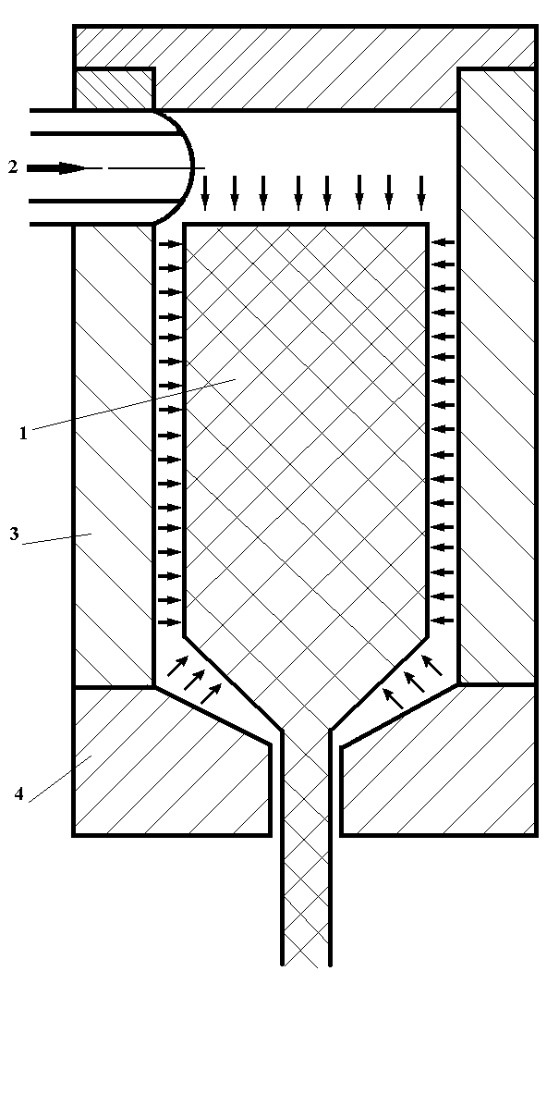
Рис.11.3. Схема прессования жидкостью высокого давления: 1 – заготовка; 2 – жидкость высокого давления; 3 – контейнер; 4 - матрица
В зависимости от заданных давлений и температуры обрабатываемого металла (холодная обработка или тепловая деформация с подогревом до 200-700 С, горячее выдавливание при 700-1200 С) при гидроэкструзии применяют различные типы жидкостей: жидкое стекло, глицерин, вода, масло, силикон, керосин, расплавы солей и др. В качестве смазок применяются: дисульфид молибдена, графит, касторовое масло, оксид цинка и др.
Волочение. Сущность процесса волочения состоит в деформации металла путем протягивания через сужающийся по длине канал рис. 11.4. Каналы могут быть различного профиля. Матрица и ее отверстия (фильтры) изготавливаются из закаленной стали, твердых сплавов. Усилие волочения определяется, в значительной степени, силами трения на поверхности металла – фильер. Смазки бывают жидкими (касторовое масло, олифа, минеральные масла), жидкие с добавлением талька, порошка графита; сухие ( порошки, мыла и др.). Процесс волочения многократен и чередуется с большим количеством промежуточных отжигов, травлений, смазок и др.
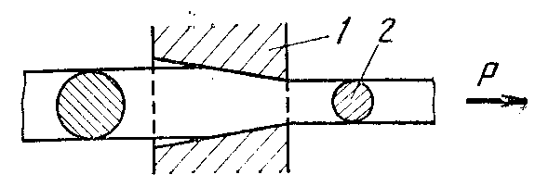
Рис. 11.4 Схема волочения: 1 – фильер, 2 - пруток
Данный способ применяется для изготовления проволоки, труб и для калибровки профильного проката. Длина протягиваемых прутков ограничивается размерами станины и не превышает обычно 15 м.
Ковка заготовок. Ковкой называют пластическую деформацию металла, при которой изменения его профиля происходит в том направлении, где металл встречает наименьшее сопротивление. Ручную ковку применяют главным образом для штучного изготовления мелких поковок и при ремонтных работах. Машинная ковка применяется для изготовления поковок большой массы, в любом количестве и с более высокой точностью, чем при ручной ковке. Она обычно производится посредством молотов различного устройства и ковочных машин.
Основными операциями ковки можно назвать следующие: вытяжка, осадка, гибка, прошивка, рубка, закручивание, обжимка и др. Ковка в штампах или штамповка является более прогрессивным способом производства заготовок. При этом повышается производительность труда, меньше припуски на последующую обработку. Штампы изготавливают из твердых и прочных сталей. Это требует значительных затрат. Однако для большого количества деталей, расходы на изготовление штампов не вызывают удорожание изделий. Изделия штампуются как в нагретом, так и в холодном состоянии. Штамповка может быть как объемной, так и листовой.

Тема 12. Производство неразъемных соединений деталей сваркой, пайкой и склеиванием
12.1. Физико-химические основы получения сварочного соединения
Сваркой называют процесс получения неразъемного соединения, в результате возникновения атомно-молекулярных связей между соединяемыми деталями. Известно, что свойства твердых тел, в том числе и механические (прочность, упругость, пластичность и др.), определяются их внутренними энергетическими связями, т.е. связями межмолекулярного, межатомного и ионного взаимодействия.
В металлах, которые относятся к кристаллическим твердым телам, внутренние связи определяются единым энергетическим полем ионизированных атомов, находящихся в узлах кристаллической решетки, и подвижных электронов. Для получения в сварном соединении таких же энергетических связей, как в самом свариваемом металле, необходимо пограничные слои одной составной детали приблизить к пограничным слоям другой на такое расстояние, при котором между ними возникает единое энергетическое поле. В ряде случаев такое состояние может быть получено с помощью промежуточного добавочного металла, который должен установить подобные связи с пограничными слоями соединяемых частей. Расстояние между узлами кристаллической решетки, при которых в металле образуется достаточно сильное энергетическое поле, составляет 4*10⁻⁸ см. Подобной точности подгонки поверхностей твердых материалов современные методы обработки обеспечить не могут. Так полировка обеспечивает точность обработки поверхности не выше 10⁻⁵ - 10⁻⁶ см., т.е. примерно в 400 раз менее точную, чем та, которую необходимо иметь для установления общего энергетического поля. Облегчить возможность сближения поверхностей для установления энергетических связей между отдельными частями можно двумя путями: 1. Повышение температуры. 2.Применением внешней силы достаточно большой величины. В связи с этим сварные соединения можно получить двумя принципиально различными путями: сваркой плавлением и сваркой давлением.
При сварке плавлением атомно-молекулярные связи между деталями создают, оплавляя их примыкающие кромки, так, чтобы получалось смачивающая их общая ванна жидкого металла. Эта ванна затвердевает при охлаждении и соединяет детали в единое целое. При этом в жидкую ванну может вводиться дополнительный присадочный металл для более полного заполнения зазора между деталями. Может быть сварка и без присадочного металла.
При сварке давлением обязательным является совместная пластическая деформация деталей сжатием зоны соединения. Пластической деформации обычно предшествует нагрев. Существуют и комбинированные процессы, когда металл доводят до расплавления и обжимают зону сварки (точная сварка).

12.2. Основные способы сварки и их краткая сущность.
В настоящее время известно более 70 способов сварки, отличающихся разнообразием технологических процессов. Это связано как с применением разных способов нагрева деталей (электрической дугой, газокислородным пламенем, прямым пропусканием тока, лазером и т.д.), так и защитой зоны сварки от воздействия воздуха и принудительной деформации. Одни распространены более широко, другие – ограниченно. Однако сварка в целом является одним из важнейших способов получения неразъемных соединений. Наибольшее применение находят такие способы, как: ручная дуговая, автоматическая дуговая под флюсом и в защитных газах, электрошлаковая, лазерная, а также термомеханические методы сварки, как: взрывом и ультразвуковая.
Ручная дуговая сварка имеет наибольший объем применения рис. 12.1.
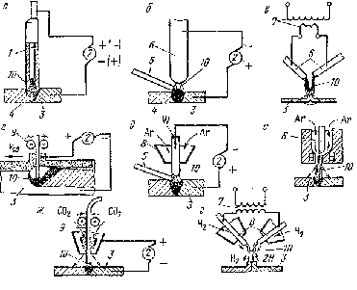
Рис. 12.1. Схема процесса при использовании различных разновидностей электрической дуговой сварки: а – в ручная дуговая сварка; г – автоматическая и полуавтоматическая сварка; д – аргонодуговая сварка; е – плазменная сварка; ж - сварка в углекислом газе; з – атомно-водородная сварка.
Схема процесса приведена ниже. Питание дуги осуществляется от сварочного генератора или выпрямителя постоянного тока от сварочного трансформатора – переменным током. При этом применяются только толстопокрытые электроды. Состав покрытия при расплавлении вместе со стержнем обеспечивает защиту от окисления и азотирования металла шва и некоторое легирование наплавляемого металла для придания ему необходимых механических свойств. При всех способах дуговой сварки используется дуга прямого действия, т.е., когда изделие нагревается в результате горения дуги между электродом и изделием. Величину тока при сварке варьируют в переделах 1-3000 А, а напряжение от 10-50 В. В качестве шлака и газообразующих компонентов в покрытии электродов используют мрамор, мел, целлюлозу, плавиковый шпат, а связующим - жидкое стекло. Добавками легирующих веществ являются ферросплавы и чистые металлы. Количество легирующих веществ, вводимых в расплавленный металл через покрытие, может быть достаточно большим. Разнообразная толщина основного и присадочного металла и их состав, а также толщина и состав обмазки электродов являются основной причиной наличия большого разнообразия марок сварочных электродов. Поэтому их выбор имеет принципиальное значение, если необходим качественный шов.
Автоматическая и полуавтоматическая сварка под флюсом применяется при сварке углеродистых низколегированных и некоторых марок высоколегированных сталей, а также в большом объеме при сварке некоторых цветных металлов и сплавов. При сварке дуга горит в пузыре расплавленного флюса, который толстым слоем (40-60 мм) насыпается на стык свариваемых металлов. Основное назначение флюса - изолировать сварочную ванну от воздействия атмосферного воздуха и металлургически взаимодействовать с ней. Флюсы могут быть плавленые, полученные путем сплавления разных составных элементов шихты в электропечах с последующим охлаждением и дроблением, и наплавленные, получаемые аналогично обмазкам электродов. Плавленые обычно включают кремнезем, закись марганца, окись алюминия и др. Установки для автоматической сварки под слоем флюса могут быть универсальными, предназначенными для выполнения широкого круга сварочных работ, и специальными – для сварки однотипных конструкций.
Сварка в среде углекислого газа, аргона и др. газов имеет ряд преимуществ перед вышеизложенными. Она обеспечивает надежную защиту расплавленного металла от кислорода и азота воздуха, постоянство состава наплавляемого металла, хорошее формирование шва за счет устойчивости процесса, возможность сварки металлов малой толщины и т.д.
При электрошлаковой сварке нагревательным электродом является расплавленный токопроводящий флюс, заключенный между свариваемыми пластинами, с боков закрытыми охладителями и сварочным швом снизу. Процесс ведется вертикально. Применяется при сварке станин прессов, прокатных станов, рельс и др. Ток к флюсу – шлаку подводится через один или несколько электродов. Второй полюс источника питания подводится к изделию. За счет тепла, выделяемого в шлаке, оплавляются кромки свариваемого изделия и электродной проволоки, жидкий металл осаждается и происходит формирование сварочного шва. Формирующее устройство охлаждает свободную поверхность ванн и одновременно удерживает шлак от протекания.
Плазменная сварка или сварка сжатой дугой – это особый вид сварки в среде защитного газа. При этом металл нагревается потоком плазмы – ионизированного газа с температурой до 20000 – 30000 ^{о}С, истекающими со сверхзвуковой скоростью. Для получения плазмы служит плазматрон (плазматронная горелка). В камере плазматрона помещается вольфрамовый электрод. Между ним и деталью гори дуга. Через камеру под давлением подается плазмообразующий газ (аргон, гелий и др.). Ось потока газа совпадает с осью дуги. Газ проходит через сопло, на входе плазматрона, обжимается и приобретает высокую температуру, степень ионизации и скорость. По кольцевому каналу вокруг плазменного сопла дополнительно подается инертный газ для защиты зоны сварки. Защита необходима, потому что плазменная струя вытекает с большой скоростью и увлекает за собой в зону сварки окружающий воздух. В качестве защитного газа используется смесь аргона с водородом, гелем или азотом.
Лазерная сварка – это способ сварки плавлением, при котором металл нагревается излучением лазера. Интенсивность нагрева металла сфокусированным лазерным излучением может достигнуть 5*10⁸ Вт/см², что достаточно для мгновенного испарения металла. Сварку осуществляют при меньших интенсивностях. Основное достоинство лазерной сварки – быстрый точный нагрев металла до плавления, что позволяет свести к минимуму ширину около шовной зоны.
Ультразвуковая сварка основана на использовании механических звуковых колебаний, вводимых в металл. Имеются две разновидности: точечная и шовная. Этими способами свариваются металлы малых толщин. Ультразвуковые колебания, т.е. механические колебания звуковых частот (около 20 кГц), создаются преобразователем, сердечник которого изменяет свои размеры при намагничивании и размагничивании (т.е. обладает магнитострикционным эффектом). Обмотка сердечника питается от высокочастотного генератора. Эти колебания через волновод передаются на электрод. Свариваемые детали зажаты между опорой и электродом. Поэтому все колебания передаются свариваемой детали. Профильные механические колебания очищают поверхность металла и вследствие трения разогревают поверхностные слои под электродами и в зоне соприкосновения металла. В результате происходит очистка поверхности металла, их сближение на расстояние, при котором начинает действовать единое энергетическое поле, и как следствие возникает сварка. Усилие сдавливания составляет 100-2000 Н. Амплитуда колебаний 10-20 мКм, время сварки 0,5-3 с, потребляемая мощность 4-6 кВ*А. Толщина свариваемых листов не более 2мм. Хорошо сваривается медь, титан, пластмассы и др.
Из термомеханических методов сварки отметим холодную и взрывом.
Холодная сварка основана на локальном сближении металлов до расстояния возникновения единого энергетического поля. Лист металла с тщательно зачищенными поверхностями помещают между выступами пуансона пресса. Выступы сдавливаются до сдавливания металлов. Этим обеспечивается пластическая деформация и образуется точечная сварка.
При сварке взрывом на поверхность привариваемой детали равномерным слоем распределяется взрывчатое вещество (тол, гексаген и т.п.), масса его составляет 10-20% массы свариваемой детали. Неподъемная деталь укладывается на опорный фундамент. Ударяемая деталь располагается под углом 3-10 градусов к поверхности неподвижной детали. Сначала ударяется и приваривается к плите нижний край листа и при перемещении взрыва остальные его части. Процесс длится доли секунды. Сварочная дуга позволяет не только сваривать изделия, но и осуществлять ряд специальных термических процессов, например: резку металла и их сплавов, на плавку, напыление и др.

12.3. Пайка и склеивание деталей.
Пайкой называют процесс соединения деталей посредством припоя – сплава, который смачивает поверхности деталей и, затвердевая, связывает их. Припой прочно соединяется с поверхностью изделия только тогда, когда хорошо смачивает их. Это будет, когда поверхности очищены от загрязнений. Для удаления пленок окислов и предотвращения их образования при припайке используют паяльные флюсы. Современная пайка – это группа технологических процессов, позволяющая соединить практические металлические сплавы и получать соединения, равнопрочные с основным металлом. Современные процессы пайки подразделяют по температуре припоя на две группы: пайка низкотемпературными припоями (Т_{пл} до 450 ^{о}С) и высокотемпературными припоями (Тпл>450 С). Нагрев при пайке осуществляется разными способами – пайка в печах, индивидуальная, сопротивлением, погружением в расплавы солей, или припоев паяльниками рис. 12.2. В качестве припоев применяются : оловянно-свинцовые ( ПОС 61, ПОС 10, ПОС 90 (61, 10, 90 – содержание олова в процентах ), медь, латунь, медно-цинковые сплавы, никелевые и др. Из флюсов следует отметить : канифолевые, хлористый аммоний, хлористый цинк, смесь борной кислоты и буры в равных сочетаниях. Решающее влияние на прочность паяного соединения оказывает зазор между спаиваемыми деталями. Чем меньше зазор, тем выше прочность. Номинальным зазором при капиллярной пайке считается зазор 0,05 – 0,2мм. Технология пайки заключается в следующем. Поверхности тщательно подготавливаются, нагретый паяльник (450-500 ^{о}С) погружается в хлористый цинк для очистки от окалины, захватывают припой и рабочей частью натирают о кусок нашатыря (обслуживание). Затем паяльник с прилипшими к нему каплями припоя подносят к месту соединения, предварительно покрытому флюсом. Припой при нагреве место пайки заполняет зазор скрепляемых деталей. Основными дефектами сварных и паяных соединений являются: непровары, пережег металла, наплывы металла, несимметричность швов, наличие пор, трещины, включение шлака и др.

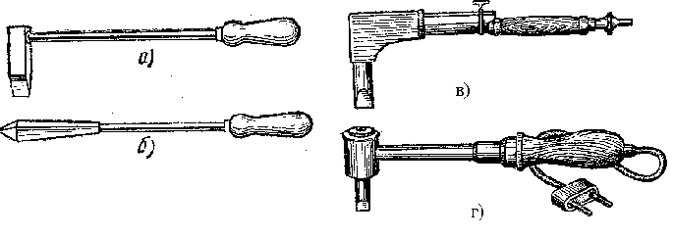
Рис. 12.2. а – паяльник с плоским лезвием; б – паяльник с острым лезвием; в - ем; паяльник бензиновый; г – паяльник электрический
В практике ремонтного производства большое распространение получил способ склеивания деталей. Причем новые качества клеев позволили склеивать металлы, пластмассы, силикатные материалы в различных сочетаниях. Прочность клеевых соединений в ряде случаев в 2 раза превышает прочность заклепочных соединений и в 2-5 раз сварочные соединения. К одним из универсальных клеев относятся карбинольный клей, исходным продуктом которого является димитилвинилэтинилкарбинол. Этот клей приготавливается из карбинольного сиропа или карбинола с примесью катализатора (перекись бензола или крепкая азотная кислота) и наполнителя (гипс, мел, алебастр, чугунная, алюминиевая пыль, железный порошок). Данный клей обладает следующими механическими свойствами: σ_{в.сж.}=1000-1400 кг/см², σ_{в. разр.}=170 кг/см², НВ=18-20 кг/мм². В настоящее время широко применяются новые марки клеев. В нашей автотехнике клеи применяются для приклеивания тормозных колодок, накладок сцепления и др. деталей.

13. Основы размерной обработки металлов
Практически все детали машин и приборов приобретают окончательные формы и размеры, заданные чертежами, только после размерной их обработки, т.е. когда с заготовки удален припуск. Размерная обработка металлов осуществляется двумя видами:
- Механическая обработка резанием.
- Физико-механическими методами.

13.1. Механическая обработка металла резанием. Физико-химические и механические основы процесса резания
Осуществление процесса обработки металлов резанием возможно только при условии наличия относительного движения друг к другу режущего инструмента и заготовки рис. 13.1.
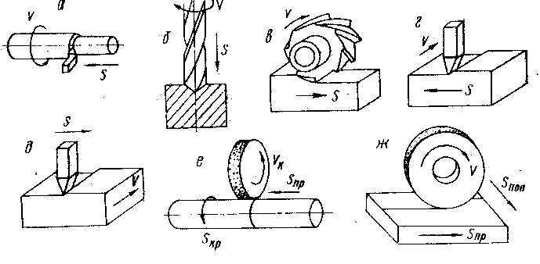
Рис. 13.1. Некоторые виды обработки: а – продольное точение; б – сверление; в – фрезерование; д – строгание на продольно-строгательном станке; е - наружное круглое шлифование; ж – плоское шлифование.
Работа резания любого режущего инструмента основана на действии клина, которой внедряется в тело заготовки и последовательно скалывается припуски металла с обрабатываемого участка заготовки. Режущие инструменты по своей форме (конструкции) в зависимости от схемы обработки (точенее, сверления, фрезерование и т.д.) значительно отличаются друг от друга. Однако правило формирования их режущих элементов является практически одинаковым.
В каждом режущем инструменте имеется:
1. Передняя поверхность по которой сходит стружка;
2. главная задняя поверхность, обращенная в сторону поверхности резания;
3. Вспомогательная задняя поверхность, обращенная в сторону обработанной поверхности.
Эти поверхности пересекаясь друг с другом под заданными углами образуют режущие кромки – главную и вспомогательную. Углы наклона поверхностей и кромок в разных плоскостях различны. Их выбор зависит от обрабатываемого материала и его свойств, необходимой чистоты поверхности и т.д. Обработка заготовок осуществляется при заранее рассчитанных величинах:
- Скорости главного движения заготовки или инструмента;
- величины подачи детали или инструмента
- глубины подачи.
Эти величины называются элементами резания, поскольку скорость резания V – это перемещение режущей кромки в единицу времени в процессе главного движения. Скорость подачи S – скорость перемещения режущего инструмента относительно заготовки (обычно считают на один оборот инструмента или детали). Глубина резания – толщина срезаемого слоя за один проход. Ширина среза – расстояние между обрабатываемой и необработанной поверхностями рис. 13.2.
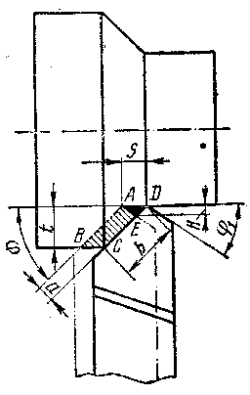
Рис. 13.2. Элементы резания: S – подача (мм/об); t – глубина резания ( мм); а – толщина стружки (мм); в – ширина стружки (мм)
Режущие кромки инструмента при своем движении деформируют находящийся перед ним металл. При этом в срезаемом слое создается сложное напряженное состояние. Когда напряженное состояние превышает силу внутреннего сцепления металлов, происходит сдвиг отдельного элемента стружки. Степень деформации металла зависит от его физико-механических свойств, геометрии инструмента, режима резания, условий резания и др. В процессе резания могут образовываться три вида стружки: сливная, скалывания и надлома. Сливная стружка образуется при обработке пластичных материалов (мягкой стали, меди, алюминия и др.) и имеет вид сплошной гладкой ленты. Стружка скалывания образуется при обработке менее вязких материалов (стали повышенной твердости). У нее видны плоскости скалывания между отдельными элементами стружки, а верхняя сторона имеет пилообразную форму. Стружка надлома получается при обработке хрупких материалов (чугуна, бронзы и др.). Стружка оказывает на переднюю поверхность режущего инструмента очень высокое давление, а вследствие выделения в зоне резания большого количества тепла в ряде случаев возникают условия, при которых происходит приваривание элементов стружки к передней поверхности режущего инструмента, образуя нарост клиновидной формы. Его твердость в 2-3 раза больше твердости обрабатываемого материала. В процессе резания нарост непрерывно обновляется, защищая режущую кромку от истирания. При черновой обработке он не оказывает вредного влияния на процесс резания, но при чистовой обработке приводит к значительному увеличению шероховатости обрабатываемой поверхности. Теплообразование при резании в целом отрицательно влияет на процесс резания, хотя и повышает пластичность обрабатываемого материала. С повышением температуры заготовки и инструмента увеличиваются их размеры, что должно учитываться в размерах детали, возможно искажение и формы детали, снижается твердость и стойкость инструмента. В целях уменьшения трения и охлаждения режущего инструмента при обработке широко применяется смазочно-охлаждающие жидкости. В процессе срезания стружки упруго-пластической деформации подвергается не только слой металла, находящийся выше клина инструмента, но и под ним. В результате такого воздействия поверхность приобретает повышенную твердость, называемую наклепом и внутренние остаточные напряжения.

13.2. Классификация способов размерной обработки, их сущность и особенности.
Главные движения и движение подачи, необходимые для осуществления процесса резания, могут быть вращательными, поступательными или комбинацией этих движений и могут сообщаться как заготовке, так и инструменту. ниже приведены схемы основных способов обработки: точения, сверления, фрезерования, строгания, шлифования, хонингования и рассмотрена их сущность рис. 13.1.
Точением обрабатываются вращающиеся заготовки, совершающие главное движение. Режущим инструментом является резец, совершающий непрерывное движение подачи. В качестве режущего инструмента могут применятся так же сверла, зенкера, развертки и др. При помощи токарных резцов можно обтачивать наружные и растачивать внутренние поверхности вращения, подрезать плоские торцевые поверхности, прорезать канавки, отрезать заготовку, а так же обтачивать сложные поверхности при прямолинейной подаче.
Под сверлением понимают процесс образования отверстия в сплошном материале с помощью сверла. Сверлом можно также рассверливать (расширять) имеющиеся отверстия, полученные при ковке, штамповке или сверлении. Однако точность получаемых размеров небольшая. Поэтому окончательно выполняют развертками, а менее точную зенкерованием. Инструмент, как правило осуществляет как главное вращательное, так и осевое движение подачи.
Фрезерование – это высокопроизводительный метод обработки плоскостей, криволинейных поверхностей и различных каналов, уступов, выступов многолезвийными инструментами – фрезами, которые совершают главное вращательное движение. Движение подачи чаще всего сообщается заготовке. Среди других лезвийных инструментов фрезы выделяются наибольшим разнообразием. Их различают по технологическому назначению, расположению формы зубьев, способу закрепления на станке и т.д.
При строгании и долблении инструмент перемещается относительно заготовки возвратно-поступательно. Прерывистость процесса резания вызывает повышенные динамические нагрузки. Кроме этого имеется остановка рабочих органов в конце прямого и обратного ходов и неравномерность этих ходов. При строгании главное движение направлено горизонтально, при долблении - вертикально. Строгальные резцы отличаются от токарных изогнутостью стержней, долбежные – большим поперечным сечением.
Протягиванием обрабатывают внутренние и наружные поверхности при помощи многолезвийного инструмента – протяжки. Протяжка сконструирована так, что каждый последующий зуб выступает над предыдущим. Заканчивается протяжка калибрирующими зубьями. Для обработки отверстий используются прошивки, имеющие меньшую длину, по сравнению с протяжкой, и работающие на сжатие. Протягивание, строгание и долбление имеют прямолинейное главное рабочее движение и практически почти полностью идентичны.
Под шлифованием понимают процесс обработки заготовок, резанием при помощи шлифовального круга т.е. инструмента, имеющего форму тела вращения и состоящего из абразивных зерен и связующего материала. При вращении круга наиболее выступающие из связки зерна, контактируют с заготовкой, снимают с ее поверхности тонкие стружки. Большинство из них сгорая образуют пучок искр. Обычно для шлифования твердых материалов рекомендуется применять мягкие круги, для мягких материалов – твердые.
Однако для мягких цветных материалов и их сплавов от этого правила приходится отступать и применять мягкие круги во избежание «замасливания»и обеспечения самозатачивания. При изготовлении высокоскоростных и высокоточных изделий широко применяются такие отделочные методы обработки как: полирование, хонингование, притирку и др. Полирование уменьшает высоту микронеровностей, а полученная поверхность становиться зеркальной. Обработка производиться абразивными пастами, наносимыми на быстро вращающиеся эластичные круги. Притиркой обрабатываются плоские поверхности. Процесс осуществляется с помощью притиров и паст, наносимых на притираемые поверхности.
Хонингование применяют для получения отверстий высокой точности и малой шероховатости. Обработка происходит мелкозернистыми абразивными брусками, закрепленными в хонинговальной головке, конструкция которой позволяет раздвигать их для увеличения диаметра отверстия. В процессе обработки головка совершает вращательное движение и возвратно-поступательное перемещение вдоль оси отверстия. Число брусков в головке кратно трем, что обеспечивает высокую цилиндричность отверстий. Для обеспечения качества обработки процесс ведется при обильной подачи смазочно-охлаждающей жидкости.
Рассмотренные выше однотипные схемы определяют метод обработки, а следовательно и выбор станка. По общности технологической схемы обработки, применяемому типу режущих инструментов и геометрической особенности все металлорежущие станки разделены на 10 групп, а каждая группа на 9 подгрупп по общности конструктивного выполнения станков. Кроме этого, в каждой подгруппе имеется несколько типоразмеров станков. Из всех групп станков наиболее известными являются: токарные, сверлильные, расточные, фрезерные, строгальные, протяжные, шлифовальные, зубообрабатывающие и др.
Кроме этого по назначению станки делятся на:
- универсальные, предназначены для выполнения самых различных работ (токарно-винторезные, сверлильные, фрезерные, шлифовальные);
- станки широкого назначения – для выполнения определенных видов работ на заготовках (отрезные, центровочные);
- Специализированные, предназначены для обработки деталей сходных по конфигурации, но имеющих различные размеры (ступенчатые валики, кольца, подшипники качения и др.);
- Специальные, для обработки деталей одного типоразмера.
По степени автоматизации станки подразделяются на станки: с ручным управлением, полуавтомвты, автоматы и станки с числовым программным управлением.
Обычно типы станков характеризуют их назначение, универсальность, степень автоматизации, компоновку. В соответствии с существующей единой системой каждому серийно выпускаемому станку присваивается условное обозначение, в котором первая цифра определяет группу станка, а вторая – тип станка. Следующие две или одна цифра определяет главный параметр станка (диаметр сверления, максимальное расстояние от станка до центра патрона и т.д.) Буквы вводятся в обозначение модернизированных и модифицированных станков. Например станок 2Н150А: 2 группа – сверлильный; Н - модернизирован; 1 –тип (1- вертикальный); 50 – максимальный диаметр сверления 50 мм; А – модифицирован.

13.3. Физико-химические методы обработки
Применение электрической, химической и других видов энергии непосредственно в зоне обработки для разрушения материала заготовки на заданном участке позволяет достичь ряда технологических преимуществ. Процесс снятия припуска металла протекает с ничтожно малыми механическими нагрузками, что исключает влияние на точность обработки упругих деформаций элементов технологической системы (станка, инструмента, детали, крепежных устройств и т.д.). Одинаково успешно обрабатываются заготовки различной твердости, прочности, вязкости. Дефектный слой на детали весьма мал. Появляется возможность обработки труднодоступных и сложных по конфигурации поверхностей. Упрощается процесс автоматизации процесса обработки. К таким методам относятся:
- электроэрозионные методы (электроискровая, электроимпульсная и электроконтактная);
- электрохимические методы;
- ультразвуковой и лучевые методы.
Электроэрозионная обработка основана на разрушении (эрозии) токопроводящих материалов под действием создаваемых между ними электрических разрядов рис. 13.3. Разряд происходит тогда когда напряжение между сближенными участками электродов, одним из которых является инструмент, а другим заготовка, достигает определенного значения, достаточного для пробоя. За время 10⁻⁶ – 10⁻⁸ с проходит ток, плотность которого достигает 8-10 кА/мм². Температура на локальном участке у основания канала возрастает до 10000 С и выше. Это приводит к оплавлению и испарению микрообъема обрабатываемого материала, а жидкая среда диэлектрика интенсифицирует процесс эрозии. В результате обрабатываемая (деталь) поверхность заготовки начинает приобретать форму инструмента. Что бы процесс протекал непрерывно, оба электрода должны находиться на небольшом расстоянии один от другого. Схема электроискровой обработки приведена ниже. Она ведется в ваннах с жидким диэлектриком, охлаждающим инструмент, заготовку и продукты их разрушения. Постоянный зазор между инструментом и заготовкой обеспечивается следуящей системой, обеспечивающей автоматическую подачу инструмента.
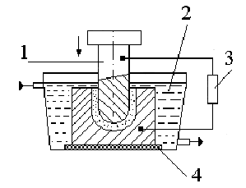
Рис. 13.3. Условная схема процесса электроэрозионной обработки. 1- электрод-инструмент, 2 – обрабатываемая поверхность, 3 – генератор электрических импульсов, 4 – изолятор.
Электроимпульсная обработка отличается от электроискровой полярностью электродов. Инструмент подсоединяется к положительному полюсу, большей длительностью импульсов при меньшей их частоте следования, низким напряжением пробоя и большой плотностью тока в момент дугового разряда. С этой целью используются мощные генераторы. Применяются для получения сложных поверхностей и обработки деталей из нержавеющих и жаропрочных сплавов. Электроконтактная обработка характеризуется механическим съемом металла с заготовки, размягченного электродным разрядом. Электродами цепи являются заготовка и инструмент. Эта обработка отличается высокой производительностью, но низким качеством обработки.
Электрохимический способ обработки основан на анодном растворении материала заготовки при электролизе рис. 13.4. Сущность обработки заключается в следующем: деталь и инструмент подключаются к источнику постоянного тока и погружаются в электролит, в результате чего и происходит процесс анодного растворения металла с анода. Они применяются при прошивании полостей и отверстий, для заточки режущего инструмента, полирования зубьев шестерни и др. Она позволяет обрабатывать электропроводные материалы любой твердости и вязкости. Отсутствует вредное влияние тепла на поверхность, достигается высокая чистота и точность. Используется для электрохимического полирования, прошивки отверстий, заточки инструмента.
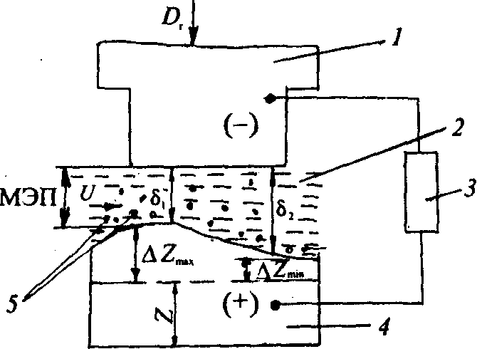
Рис.13.4. Условная схема электрохимической обработки: 1 — электрод-инструмент; 2 — электролит; 3— источник питания постоянного (периодического) тока; 4 — обрабатываемая заготовка (анод); 5 —максимальное и минимальное значения припуска на обработку; v, — скорость прокачки электролита через МЭП
Ультрозвуковая обработка позволяет обрабатывать не только токопроводные материалы, как сказано выше, но и токонепроводящие материалы в том числе хрупкие и твердые рис. 13.5.
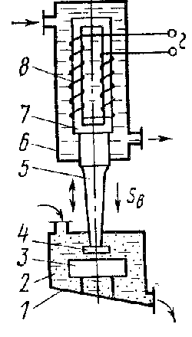
Рис. 13.5. Смеха ультразвуковой обработки: 1 – ванна; 2 – суспензия; 3 - заготовка; 4 – инструмент; 5 – волновод; 6 – кожух; 7 – сердечник; 8 - катушка
Сущность метода заключается в том, что вибрирующий с большой частотой инструмент ударяет своим торцом по абразивным зернам, которые поступают в зону обработки в виде взвешенного в воде или масле микропорошка в зазор между торцом инструмента и детали. Количество одновременно действующих на деталь зерен очень велико. В результате этого они выбивают из металла маленькие частицы металла и удаляются вместе с образованной массой. Главным движением при ультразвуковой обработки являются продольные колебания инструмента с ультразвуковой частотой. Для этой цели используются свойства кобальта, никеля и их сплавов и других материалов способных укорачиваться под действием магнитного поля и принимать первоначальные размеры при его снятии. Достоинством метода является неизменность структуры металла, высокая точность и чистота поверхности, высокая скорость обработки.
К лучевым методам обработки относятся:
1. электронно-лучевой;
2. ионно-лучевой;
3. светолучевой (лазерный);
4. плазменная.
При электронно-лучевом методе острофокуссированный до диаметра в несколько микрометров электронный луч с повышенной плотностью энергии в импульсном режиме падает на заготовку рис. 13.6. Длительность импульсов составляет 10⁻⁴-10⁻⁶ с при частоте 50-1000 Гц. Применяется для обработки малых отверстий ∅ от 1 мм до 5-10 мкм, резки заготовок из сверхпрочных материалов.
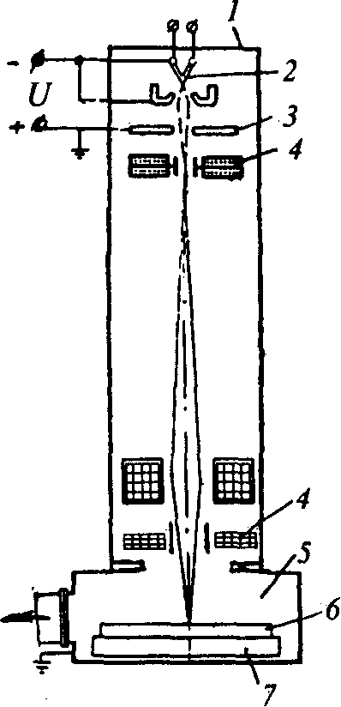
Рис. 13.6. Условная схема процесса электронно-лучевой обработки: 1 — электронно-лучевая пушка; 2 — катод; 3— анод; 4 — фокусирующие и отклоняющие катушки; 5 — вакуумная камера; 6 — обрабатываемая деталь; 7 — координатный стол
Однако сложность и высокая стоимость оборудования, ограничение размеров заготовок, обрабатываемых только в вакууме, сдерживает применение данного метода.
При ионно-лучевой обработке имитируемые катодом электроны ионизируют молекулы газа. Ускоренные сильным электрическим полем ионы фокусируются в узкий конический пучок, опирающийся вершиной в заготовку.
Светолучевая (лазерная) основана на применении светового луча высокой энергии рис. 13.7. Отличается удобством обслуживания, по малым КПД и необходимостью сложной системы охлаждения. Применяется для обработки отверстий 10 до 0,5 мкм, глубиной до 0,5 мм.
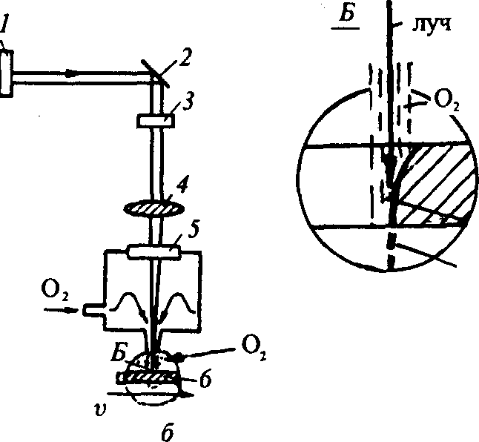 | 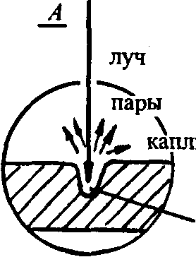
Рис. 13.7. Условные схемы лазерной обработки (а) и газолазерной резки (б): 1 — оптический квантовый генератор; 2 — зеркало; 3 — затвор; 4 — линза; 5 — окно; 6 — обрабатываемое изделие; 7 — лунка (кратер)

Плазменная обработка чаще всего используется для резки толстых листов (до 125мм) нержавеющей стали, алюминия и др.

Тема 14. Производство и обработка неметаллических и композиционных материалов.
14.1. Производство деталей из пластмасс и резины.
Переработка пластмасс в изделия отличается спецификой методов и технологических приемов. При выборе метода переработки пластмасс в изделия учитывается: физическое состояние материала при нагревании и его отношение к теплу, (термопластичность и термореактивность) конструктивные особенности изделия, условия его эксплуатации и др. Известно, что в зависимости от температуры аморфный полимер может находиться в трех различных состояниях, которые характеризуются термомеханической кривой рис. 14.1. Кривая выражает зависимость деформации полимера, находящегося под постоянной нагрузкой, от температуры. При низких температурах до Тс деформация Е% мала и ее рост не значителен. Это стеклообразное состояние полимера. Выше температуры Тс полимер переходит в высокоэластичное состояние. В этой области вплоть до Тт – температуры текучести деформация мала изменяется с ростом температуры. Вблизи Тт материал переходит в вязкотекучее состояние. Таким образом для полимера наблюдаются области трех физических состояний: стеклообразного, высокоэластичного и вязкотекучего. Это и определяет выбор метода переработки и температурные интервалы.
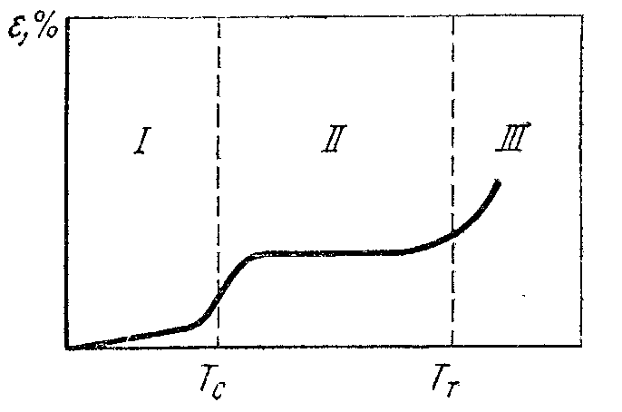
Рис. 14.1. Термомеханическая кривая аморфного полимера: I – область стеклообразного состояния; II – область высокоэластического состояния; III – область вязкотекучего состояния.

14.1.1. Получение деталей из пластмасс в твердом состоянии
Пластмассы в холодном состоянии (без нагрева) подвергаются следующим видам обработки: холодному деформированию листовых заготовок, объемной штамповке, резанию, разделительной штамповке (вырубка, пробивка, зачистка…). Холодному форматированию листовых заготовок сходного с листовой штамповкой, подвергают полимеры, обладающие высокой деформативностью и эластичностью (полиэтилен, полипропилен, поливинилхлорид). Изделия из данных материалов можно эксплуатировать при повышенных температурах. Операция проводится при t=10-20^{о}C. Метод используется при получении плит, труб, втулок, профильных изделий. Операции по разделительной штамповке выполняются режущим инструментом со специальной формой режущих кромок с сильным прижатием листа по контуру среза к деревянным или фибровым прикладкам. Пластмассы подвергаются также всем видам обработки резанием, выполняемых на обычных металлорежущих станках.

14.1.2. Получение деталей из пластмасс в высокоэластичном состоянии
Сущность процесса заключается в том, что материал нагревается до температуры Тс-Тт и формованию при данной температуре за счет давления. Применяется для получения листовых, пленочных или трубных изделий или заготовок. Наибольшее распространение получили следующие методы:
- формование изделий с помощью механической вытяжки
- вакуумное и пневматической формование.
При механической вытяжке лист или пленку закрепляют на матрице и с помощью прижимной рамы подвергают вытяжке пуансоном рис. 14.2. Применяется главным образом при ручном производстве штучных изделий. При вакуумном или пневматическом формовании процесс осуществляется аналогично, но вместо пуансона работу выполняет вакуум или инертный газ рис. 14.3.
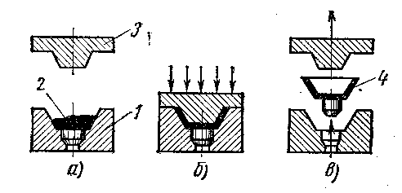
Рис. 14.2. Схема рабочего узла для прессования пластмассовых деталей: 1 –пресс-форма; 2 – порошок полимера (пресс-порошок); 3 – пуансон; 4 – деталь.
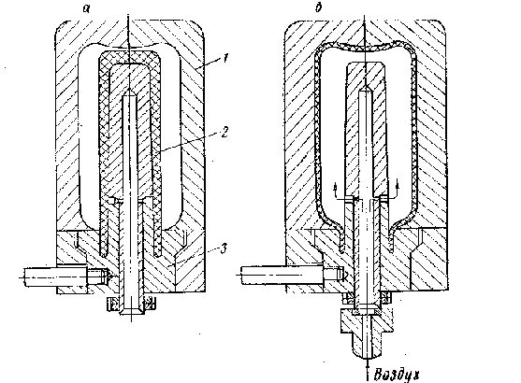
Рис. 14.3. Схема выдувания: а – заготовка в пресс-форме; б – изделие готово; 1 – пресс-форма; 2 заготовка; 3 – основание.

14.1.3. Методы переработки пластмасс в вязкотекучем состоянии
Процесс ведется при нагретой заготовке выше Тт, в том числе и формование. Для термопластов процесс фиксации формы осуществляется вследствие охлаждения отформованного изделия в формующем инструменте (пресс-форме). При переработке реактопластов процесс фиксации формы происходит при непрекращающемся нагреве до температуры отвердения, сопровождающегося химической реакцией и образованием пространственно сшитой структуры. Охлаждение готового (отверженного) изделия осуществляется вне пресс-формы.
Для переработки термопластов в вязкотекучем состоянии применяют следующие методы: экструзию, литье под давлением, центробежное литье, свободное литье, каландрование. Реактопласты перерабатывают методом прессования рис. 14.4.
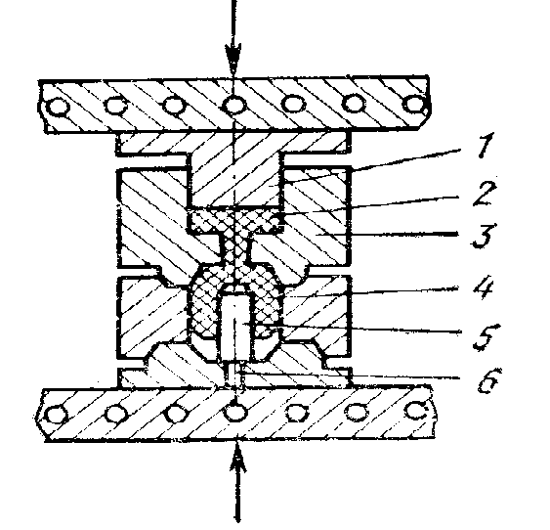
Рис. 14.4. Схема литьевого прессования
Экструзия – непрерывное продавливание порошка, гранул, расплава через формующий инструмент (тип соковыжималки). Изготовление труб, листов, пленок, оболочек для кабелей и т.д. Процесс осуществляется на специальных машинах – экструдерах рис. 14.5.
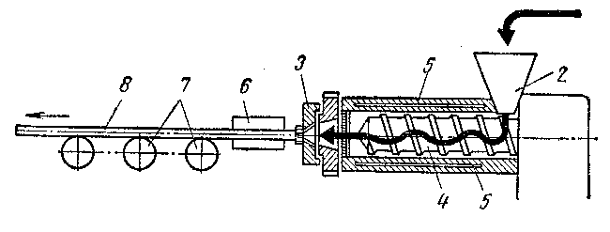
Рис. 14.5. Экструдер для производства труб из термопластичных материалов: 1 – станина; 2 – загрузочный бункер; 3 – дорн; 4 – шнек; 5 – обогреватель; 6 - калибровочное устройство; 7 – рольганг; 8 – готовая труба.
Каландрование – процесс непрерывного продавливания полимерного материала через зазор между вращающимися валками. Но в отличие от вальцевания при каландровании материал пропускается между несколькими валками 4-6 штук рис. 14.6.
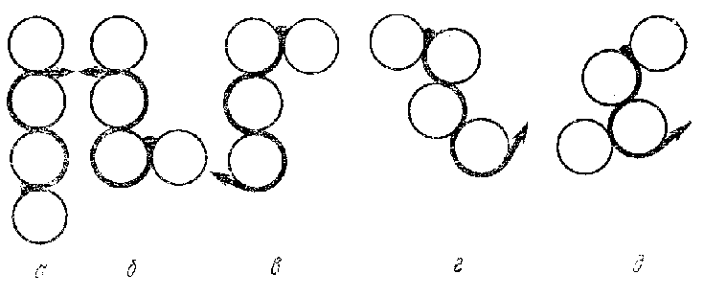
Рис. 14.6. Каландрование: а – вертикальное; б – L-образное; в – Г-образное; г - Z-образное; д – S-образное.

14.1.4. Получение пластмассовых деталей сваркой и склеиванием
Сварке повергаются, главным образом, термопластичные материалы, хотя в настоящее время имеется химическая сварка и для реактопластов. Сварка термопластов основана на их способности при нагреве переходить в высокопластичное и вязкотекучее состояние, при котором с приложением небольшого давления к соединяемым частям возрастает диффузия макромолекул пограничных слоев с образованием прочной связи. Нагрев пластмасс, во избежание деструкции материала, должен быть кратковременным с точным соблюдением интервала нагрева. В настоящее время для сварки пластмасс применяют сварку нагретым воздухом, нагретым инструментом, током высокой частоты, трением и др. рис. 14.7.
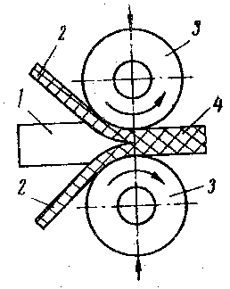
Рис. 14.7. Сварка роликами: 1 – нагреватель; 2 – свариваемый материал; 3 - ролики; 4 – изделие.
Большое распространение получил метод склеивания пластмасс. Процесс склеивания состоит из ряда операций: подготовки поверхностей, нанесение клея, его просушки, сборки соединения, выдержке под давлением при заданной температуре. Склеивание пластмасс осуществляется с помощью растворителей или специальных клеев. Для склеивания термопластов применяются также термореактивные смолы и клеевые композиции на его основе. При этом образование прочного соединения осуществляется путем перевода клея в термореактивное твердое состояние, для чего в клей вводят специальные отвердители.

14.1.5. Производство деталей из резины
Резиновые изделия изготавливаются из листов сырых резиновых смесей. Сырая листовая или профилированная резина становится конструкционным материалом только после вулканизации. Методы переработки сырой резины в изделия принципиально не отличается от методов переработки термореактивных пластмасс. К ним относятся: каландрование (получение прорезиненных тканей, лент), экструзия (производство шнуров, лент, трубок, рукавов), прессование (муфты, кольца, шины, изделия сложной формы), литье. Для защиты разнообразной химической аппаратуры и ее элементов широко используется процесс обкладки сырой резиной с последующей ее вулканизацией. Этот процесс называется гуммированием. Основным способом соединения резиновых деталей является склеивание резиновыми клеями. В практике используются и другие методы соединения (сшивание нитями, проволокой), заклепками, болтами.

14.2. Физико-технологические основы получения деталей из композиционных материалов
Типовая технологическая схема получения изделий композиционных материалов во многом аналогична методам получения изделий порошковой металлургии и включает:
- Производство составных элементов композиции.
- Формование заготовки.
- Спекание заготовки при температуре ниже температуры плавления основного компонента.
- Дополнительная обработка изделия.
Формование заготовок, т.е. придание материалу формы, плотности и прочности, необходимо для выполнения последующих операций изготовления изделия осуществляется различными методами. Наиболее распространенный из них является прессование в стальной пресс-форме. Ленточные изделия формуют прокаткой между двумя гладкими валами. Длинномерные заготовки типа прутков, труб, углов получают мундштучным прессованием. Сосуды и изделия сложной формы, которые трудно изготовить обычными способами прессования, получают шликерным формованием. Этот процесс заключается в заливке в пористую форму шликера – однородной концентрированной суспензии порошка в жидкости. Жидкость впитывается в поры формы, а частицы порошка оседают на ее стенках, создавая твердый слой. Формование слоя занимает 1-60 мин. в зависимости от толщины стенки изделия.
Спекание – решающая стадия в формировании свойств изделия. Спекание многокомпонентных смесей может осуществляться как в твердой, так и в жидкой фазе.
Твердофазное спекание проводится при температуре 0,7-0,9 абсолютной температуры плавления наиболее легкоплавкого компонента. На начальной стадии спекания, благодаря поверхностной диффузии, происходит расширение участков контакта частиц порошка и увеличивается сцепление частиц как между собой, так и с матрицей. При этом пустоты между частицами постепенно приобретают округлую форму. На последующих стадиях спекания происходит объемная диффузия, уменьшается объем пор и усадка прессовки. Прочность и плотность спекаемых изделий существенно зависит от атмосферы, в которой проводят спекание. Восстановительные среды предпочтительнее нейтральных газов, так как восстановление оксидных пленок на частицах порошка, ускоряет спекание. Полно и быстро происходит спекание в вакууме.
Жидкофазное спекание позволяет получать более плотные изделия, чем твердофазное. Однако, оно возможно, если жидкая фаза обеспечивает смачивание твердой фазы. В противном случае оно тормозит спекание.
В производстве некоторых видов изделий применяют пропитку спрессованного и спеченного каркаса из тугоплавкого вещества легкоплавким сплавом. Так пропитываю медь свинцом, карбид титана сталью и т.д. Пропитку выполняют погружением пористого каркаса в расплав или кладут на пористый каркас кусочек легкоплавкого сплава и расплавляют его в защитной среде. Спеченные изделия в ряде случаев подвергают дополнительной обработке. Основные ее виды это регулирование структуры и размерная обработка изделий. Регулирование структуры осуществляется термообработкой, доводка изделий по размеру – механической обработкой или калибровкой.
Ниже для примера приведены краткие сведения по технологии изготовления некоторых композиционных материалов.
Так изделия из дисперсно-упрочненного композиционного материала, представляющего собой спеченную алюминиевую пудру (САП) или по-другому – алюминий, упрочненный частицами оксида алюминия, изготавливаются по следующей технологии: холодное прессование, предварительное спекание, горячее прессование, прокатка или выдавливание спеченной алюминиевой заготовки в форме готового изделия и последующей дополнительной термообработке. Армирование композиционных материалов на основе алюминия и его сплавов короткими волокнами проводят методом порошковой металлургии, состоящими из прессования с последующей гидроэкструзией или прокаткой заготовок. При армировании непрерывными волокнами композиций типа “сэндвич”, состоящих из чередующихся слоев алюминиевой фольги и волокон применяют прокатку, горячее прессование, сварку взрывом, диффузионную сварку. При применении бериллиевой арматуры изделия получают диффузионной сваркой пакетов из чередующихся слоев бериллиевой проволоки и матричных слоев алюминия. Если в качестве армирующего материала используются волокна бора с алюминием, для изготовления изделия используется метод непрерывного литья или протягивание волокон через расплав, а также плазменное напыление, горячее прессование, волочение и прокатки.
Композиции алюминий – углерод получают пропиткой углеродных волокон жидким металлом или методами порошковой металлургии. Наиболее просто данный процесс осуществим путем протягивания прутков углеродных волокон через расплав алюминия.

14.3. Напыление материалов, их виды и сущность
В последние годы для нанесения на детали защитных и упрочняющих покрытий, а также для восстановления изношенных поверхностей широкое применение нашло применение различных способов напыления. Все они основаны на нагреве мелких частиц напыляемого материала до высоковязкого или расплавленного состояния и переносе их на поверхность изделия. Соударяясь с поверхностью изделия частицы, закрепляются на ней и формируют покрытие. Чем больше скорость частиц, тем выше качество покрытия – его плотность и прочность сцепления с основой.
Данным способом можно создавать многослойные покрытия из слоев различного состава. Расход материалов при напылении невелик, т.к. подложка не плавится и не разбивает материал покрытия. Материалом покрытия могут быть металлы, керамика, полимеры. Подложкой – металл, стекло, ткани и др. К основным способам напыления относятся: газопламенное напыление, плазменное напыление, электродуговая металлургия, детонационное и вакуумное напыление.
Дуговая металлизация основана на горении дуги между двумя плавящимися электродами, подаваемыми под углом друг к другу. Капли металла сдувают воздухом или другим газом на подложку. Диаметр проволоки 1,5-3 мм. Источник питания дуги – сварочный выпрямитель. Обычно металлизатор закрепляется на стенке или держится в руках. Метод используется главным образом для нанесения цинковых и алюминиевых покрытий рис. 14.8.
При газопламенном напылении плавление наносимого материала осуществляется при помощи кислородно-ацитиленового, либо кислородно-пропанового пламени. Расстояние от горелки до детали 10-15 см. Температура пламени невысока.

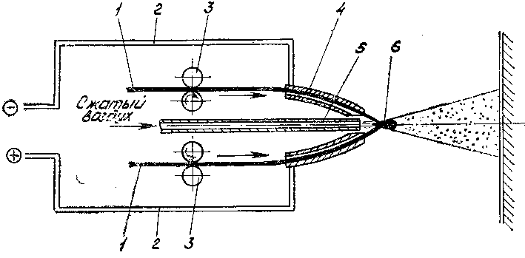
Рис. 14.8. Схема электродугового металлизатора: 1 – электроды; 2 - электрические провода; 3 – подающие ролики; 4 – наконечник; 5 – воздушное сопло; 6 – электрическая дуга.
Плазменное напыление является логическим продолжением технологии газопламенного напыления; оно отличается более высокой температурой и скоростью газовой струи. Высокая температура плазмы позволяет наносить покрытие из всех материалов, которые не успевают разложиться или сгореть в плазменной струе. Поэтому при плазменном напылении шире круг напыляемых материалов и выше качество покрытия.
Однако во всех случаях качество покрытия сильно зависит от качества подготовки поверхности или подложки детали. Поэтому подготовка поверхности включает: обезжиривание, удаление окислов, придание шероховатости и др.
Способ детонационного напыления основан на разгоне порошка при взрыве кислородно-ацетиленовой смеси в составе специальной установки. Скорость частиц порошка увеличивается до 600-1000 м/c. Сталкиваясь с поверхностью подложки, частицы нагреваются до 4000 С. Высокая скорость частиц, их высокая температура обеспечивает получение прочных и плотных покрытий. Общая толщина наносимого слоя 0,25-0,3 мм. Однако дорогое оборудование, сложность его эксплуатации сдерживает его широкое применение. Применяется для повышения жаро и теплостойкости деталей и т.д.
Вакуумное напыление имеет две разновидности: термическое напыление и ионное осаждение. При термическом напылении металл нагревается в вакууме до температуры, при которой давление его паров около 1 Па. На пути потока паров помещают подложку (деталь) и пары конденсируются на ней. Этим способом получают коррозионно-стойкие покрытия толщиной до 100 мкм с хорошей адгезией с основой.
Ионное осаждение заключается в том, что пары осаждаемого металла или сплава ионизируются в плазме тлеющего разряда, в котором катодом служит испаряемый материал, а анодом подложка. Пары металла попадают в плазму инертного газа под давлением 0,1-1 Па. При этом происходит ионизация паров, ионы ускоряются электрическим полем и поток ионов осаждается на детали или подложке. Достоинства метода: возможность ионной очистки поверхности непосредственно перед напылением, плотность и однородность покрытия, хорошая адгезия (сцепление) покрытия с основной деталью.

Литература
1. Дмитрович А.М. Технология материалов и других конструкционных материалов. – Минск. Высшая школа. 1973. 528 с.
2. Солнцев Ю.П. Металловедение и технология металлов. – Москва. Металлургия. 1987. 512 с.
3. Усова Л.Ф. Технология металлов и материаловедение. – Москва. Металлургия. 1987. 800 с.
4. Фетисов Г.П. и другие. Материаловедение и технология металлов. Москва. Высшая школа. 2001. 638 с.

Под общей редакцией
Владимира Сергеевича Артамонова
доктора военных наук, доктора технических наук, профессора,
заслуженного работника высшей школы Российской Федерации,
лауреата премии Правительства Российской Федерации
в области науки и техники

Людмила Анатольевна Королева
кандидат технических наук, доцент;
Михаил Никитович Федотов
кандидат технических наук, доцент;
Александр Маркович Филановский

МАТЕРИАЛОВЕДЕНИЕ И ТЕХНОЛОГИЯ МАТЕРИАЛОВ

Курс лекций

специальность 280104.65 – «Пожарная безопасность»

Печатается в авторской редакции
Ответственный за выпуск

Подписано в печать 00.00.2007 Формат 60×84 _{1/16}
Печать трафаретная Объем 6,8 п.л. Тираж 000 экз.
Отпечатано в Санкт-Петербургском университете ГПС МЧС России
196105, Санкт-Петербург, Московский проспект, д. 149

